
О технологических документах, регламентирующих информационное взаимодействие при реализации средствами интегрированной информационной системы внешней и взаимной торговли общего процесса "Формирование и ведение единого реестра органов по оценке соответствия Евразийского экономического союза (в том числе органов по сертификации, испытательных лабораторий (центров))"
Решение Коллегии Евразийской экономической комиссии от 10 мая 2016 года № 38.
Сноска. Наименование с изменением, внесенным решением Коллегии Евразийской экономической комиссии от 28.05.2024 № 59 (вступает в силу по истечении 30 календарных дней с даты его официального опубликования).
Примечание РЦПИ!
Решение вступает в силу 08.11.2016 - сайт Евразийского экономического союза.
В соответствии с пунктом 30 Протокола об информационно-коммуникационных технологиях и информационном взаимодействии в рамках Евразийского экономического союза (приложение № 3 к Договору о Евразийском экономическом союзе от 29 мая 2014 года) и руководствуясь Решением Коллегии Евразийской экономической комиссии от 6 ноября 2014 г. № 200, Коллегия Евразийской экономической комиссии решила:
1. Утвердить прилагаемые:

Правила информационного взаимодействия при реализации средствами интегрированной информационной системы Евразийского экономического союза общего процесса "Формирование и ведение единого реестра органов по оценке соответствия Евразийского экономического союза (в том числе органов по сертификации, испытательных лабораторий (центров))";

Регламент информационного взаимодействия между уполномоченными органами государств – членов Евразийского экономического союза и Евразийской экономической комиссией при реализации средствами интегрированной информационной системы Евразийского экономического союза общего процесса "Формирование и ведение единого реестра органов по оценке соответствия Евразийского экономического союза (в том числе органов по сертификации, испытательных лабораторий (центров))";

Описание форматов и структур электронных документов и сведений, используемых для реализации средствами интегрированной информационной системы Евразийского экономического союза общего процесса "Формирование и ведение единого реестра органов по оценке соответствия Евразийского экономического союза (в том числе органов по сертификации, испытательных лабораторий (центров))";

Порядок присоединения к общему процессу "Формирование и ведение единого реестра органов по оценке соответствия Евразийского экономического союза (в том числе органов по сертификации, испытательных лабораторий (центров))".
Сноска. Пункт 1 с изменениями, внесенными решением Коллегии Евразийской экономической комиссии от 28.05.2024 № 59 (вступает в силу по истечении 30 календарных дней с даты его официального опубликования).
2. Установить, что разработка технических схем структур электронных документов и сведений, предусмотренных Описанием, утвержденным настоящим Решением, и обеспечение их размещения в реестре структур электронных документов и сведений, используемых при реализации информационного взаимодействия в интегрированной информационной системе Евразийского экономического союза, осуществляются департаментом Евразийской экономической комиссии, в компетенцию которого входит координация работ по созданию и развитию интегрированной информационной системы Евразийского экономического союза.
Сноска. Пункт 2 с изменением, внесенным решением Коллегии Евразийской экономической комиссии от 28.05.2024 № 59 (вступает в силу по истечении 30 календарных дней с даты его официального опубликования).
3. Настоящее Решение вступает в силу по истечении 180 календарных дней с даты его официального опубликования.
Председатель Коллегии  Евразийской экономической комиссии | Т. Саркисян
УТВЕРЖДЕНЫ
Решением Коллегии
Евразийской экономической комиссии
от 10 мая 2016 г. № 38
(в редакции Решения Коллегии
Евразийской экономической комиссии
от 28 мая 2024 г. № 59)
Правила
информационного взаимодействия при реализации средствами интегрированной информационной системы Евразийского экономического союза общего процесса "Формирование и ведение единого реестра органов по оценке соответствия Евразийского экономического союза (в том числе органов по сертификации, испытательных лабораторий (центров))"
Сноска. Правила - в редакции решения Коллегии Евразийской экономической комиссии от 28.05.2024 № 59 (вступает в силу по истечении 30 календарных дней с даты его официального опубликования).
I. Общие положения
1. Настоящие Правила разработаны в соответствии со следующими международными договорами и актами, составляющими право Евразийского экономического союза (далее – Союз):

Договор о Евразийском экономическом союзе от 29 мая 2014 года;

Решение Совета Евразийской экономической комиссии от 5 декабря 2018 г. № 100 "О Порядке включения аккредитованных органов по оценке соответствия (в том числе органов по сертификации, испытательных лабораторий (центров)) в единый реестр органов по оценке соответствия Евразийского экономического союза, а также его формирования и ведения" (далее – Порядок);

Решение Комиссии Таможенного союза от 7 апреля 2011 г. № 620 "О Едином перечне продукции, подлежащей обязательной оценке (подтверждению) соответствия в рамках Таможенного союза с выдачей единых документов";

Решение Коллегии Евразийской экономической комиссии от 6 ноября 2014 г. № 200 "О технологических документах, регламентирующих информационное взаимодействие при реализации средствами интегрированной информационной системы внешней и взаимной торговли общих процессов";

Решение Коллегии Евразийской экономической комиссии от 27 января 2015 г. № 5 "Об утверждении Правил электронного обмена данными в интегрированной информационной системе внешней и взаимной торговли";

Решение Коллегии Евразийской экономической комиссии от 14 апреля 2015 г. № 29 "О перечне общих процессов в рамках Евразийского экономического союза и внесении изменения в Решение Коллегии Евразийской экономической комиссии от 19 августа 2014 г. № 132";

Решение Коллегии Евразийской экономической комиссии от 9 июня 2015 г. № 63 "О Методике анализа, оптимизации, гармонизации и описания общих процессов в рамках Евразийского экономического союза";

Решение Коллегии Евразийской экономической комиссии от 28 сентября 2015 г. № 125 "Об утверждении Положения об обмене электронными документами при трансграничном взаимодействии органов государственной власти государств – членов Евразийского экономического союза между собой и с Евразийской экономической комиссией".
II. Область применения
2. Настоящие Правила разработаны в целях определения порядка и условий информационного взаимодействия между участниками общего процесса "Формирование и ведение единого реестра органов по оценке соответствия Евразийского экономического союза (в том числе органов по сертификации, испытательных лабораторий (центров))" (далее – общий процесс), включая описание процедур, выполняемых в рамках этого общего процесса.
3. Настоящие Правила применяются участниками общего процесса при контроле за порядком выполнения процедур и операций в рамках общего процесса, а также при проектировании, разработке и доработке компонентов информационных систем, обеспечивающих реализацию общего процесса.
III. Основные понятия
4. Для целей настоящих Правил используются понятия, которые означают следующее:
"авторизация" – предоставление участнику общего процесса прав на выполнение определенных действий;
"единый реестр" – единый реестр органов по оценке соответствия Союза, представляющий собой общий информационный ресурс, в котором содержатся сведения об органах по оценке соответствия, формирование и ведение которого осуществляются Евразийской экономической комиссией в электронном виде с использованием средств интегрированной информационной системы Союза в рамках взаимодействия государств – членов Союза и Евразийской экономической комиссии на основании сведений из национальных частей единого реестра, представляемых в Евразийскую экономическую комиссию органами по аккредитации государств – членов Союза;
"национальная часть единого реестра" – часть национального реестра, физически расположенная в информационной системе государства – члена Союза, в которой содержатся сведения об органах по оценке соответствия, включенных в единый реестр, формирование и ведение которой осуществляет орган по аккредитации государства – члена Союза;
"органы по оценке соответствия" – органы (в том числе органы по сертификации, испытательные лаборатории (центры)), аккредитованные и (или) уполномоченные в соответствии с законодательством государств – членов Союза на осуществление оценки соответствия.
Понятия "группа процедур общего процесса", "информационный объект общего процесса", "исполнитель", "операция общего процесса", "процедура общего процесса" и "участник общего процесса", используемые в настоящих Правилах, применяются в значениях, определенных Методикой анализа, оптимизации, гармонизации и описания общих процессов в рамках Евразийского экономического союза, утвержденной Решением Коллегии Евразийской экономической комиссии от 9 июня 2015 г. № 63.
IV. Основные сведения об общем процессе
5. Полное наименование общего процесса: "Формирование и ведение единого реестра органов по оценке соответствия Евразийского экономического союза (в том числе органов по сертификации, испытательных лабораторий (центров))".
6. Кодовое обозначение общего процесса: P.TS.02, версия 2.1.0.
1. Цель и задачи общего процесса
7. Целью общего процесса является совершенствование механизмов формирования и представления участникам общего процесса сведений из единого реестра.
8. Для достижения цели общего процесса необходимо решить следующие задачи:
а) обеспечить получение Евразийской экономической комиссией (далее – Комиссия) от уполномоченных органов государств – членов Союза (далее – государства-члены) средствами интегрированной информационной системы Союза (далее – интегрированная система) сведений из национальных частей единого реестра и их опубликование на информационном портале Союза;
б) обеспечить возможность получения заинтересованными лицами сведений об органах по оценке соответствия на информационном портале Союза;
в) обеспечить получение уполномоченными органами государств-членов средствами интегрированной системы сведений об органах по оценке соответствия из единого реестра;
г) обеспечить использование единых классификаторов и справочников.
2. Участники общего процесса
9. Перечень участников общего процесса приведен в таблице 1.
Таблица 1
Перечень участников общего процесса
Кодовое обозначение | Наименование | Описание
1 | 2 | 3
P.ACT.001 | Комиссия | орган Союза, получающий сведения из национальных частей единого реестра, отвечающий за формирование и ведение единого реестра, предоставление сведений из единого реестра по запросам уполномоченных органов, а также обеспечивающий опубликование сведений на информационном портале Союза
P.TS.02.ACT.001 | уполномоченный орган государства-члена | орган по аккредитации государства-члена, осуществляющий формирование и ведение национальной части единого реестра и представляющий сведения из национальной части единого реестра в Комиссию, а также запрашивающий у Комиссии сведения об органах по оценке соответствия из единого реестра
P.TS.02.ACT.002 | заинтересованное лицо | юридическое или физическое лицо, запрашивающее и получающее сведения из единого реестра на информационном портале Союза
3. Структура общего процесса
10. Общий процесс представляет собой совокупность процедур, сгруппированных по своему назначению:
а) процедуры формирования и ведения единого реестра;
б) процедуры представления сведений из единого реестра.
11. При выполнении процедур общего процесса осуществляются формирование и ведение единого реестра на основании сведений из национальных частей единого реестра, полученных от уполномоченных органов государств-членов, а также представление сведений об органах по оценке соответствия, включенных в единый реестр, уполномоченным органам государств-членов и заинтересованным лицам.
При формировании и ведении единого реестра выполняются следующие процедуры общего процесса, включенные в группу процедур формирования и ведения единого реестра:
включение сведений в единый реестр;
изменение сведений, содержащихся в едином реестре.
При представлении сведений уполномоченным органам государств-членов выполняются следующие процедуры общего процесса, включенные в группу процедур представления сведений из единого реестра:
получение сведений о дате и времени обновления единого реестра;
получение сведений из единого реестра;
получение измененных сведений из единого реестра.
Представление указанных сведений осуществляется в соответствии с Регламентом информационного взаимодействия между уполномоченными органами государств – членов Евразийского экономического союза и Евразийской экономической комиссией при реализации средствами интегрированной информационной системы Евразийского экономического союза общего процесса "Формирование и ведение единого реестра органов по оценке соответствия Евразийского экономического союза (в том числе органов по сертификации, испытательных лабораторий (центров))", утвержденным Решением Коллегии Евразийской экономической комиссии от 10 мая 2016 г. № 38 (далее – Регламент информационного взаимодействия).
Формат и структура представляемых сведений должны соответствовать Описанию форматов и структур электронных документов и сведений, используемых для реализации средствами интегрированной информационной системы Евразийского экономического союза общего процесса "Формирование и ведение единого реестра органов по оценке соответствия Евразийского экономического союза (в том числе органов по сертификации, испытательных лабораторий (центров))", утвержденному Решением Коллегии Евразийской экономической комиссии от 10 мая 2016 г. № 38 (далее – Описание форматов и структур электронных документов и сведений).
Информационное взаимодействие между уполномоченными органами государств-членов и Комиссией осуществляется с использованием интегрированной системы. Доступ к сведениям, содержащимся в едином реестре, заинтересованных лиц осуществляется через информационный портал Союза.
12. Приведенное описание структуры общего процесса представлено на рисунке 1.

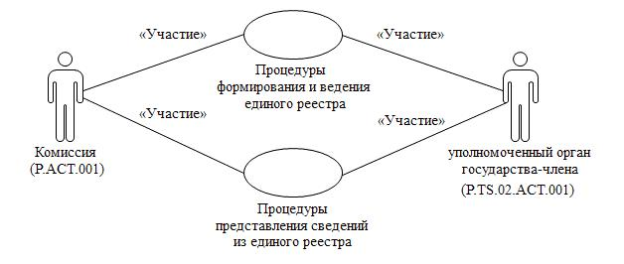
Рис. 1. Структура общего процесса
13. Порядок выполнения процедур общего процесса, сгруппированных по своему назначению, включая детализированное описание операций, приведен в разделе VIII настоящих Правил.
14. Для каждой группы процедур приводится общая схема, демонстрирующая связи между процедурами общего процесса и порядок их выполнения. Общая схема процедур построена с использованием графической нотации UML (унифицированный язык моделирования – Unified Modeling Language) и снабжена текстовым описанием.
4. Группа процедур формирования и ведения единого реестра
15. Выполнение процедур формирования и ведения единого реестра начинается с момента получения уполномоченным органом государства-члена сведений для включения в национальную часть единого реестра или для внесения в нее изменений.
Уполномоченный орган государства-члена обеспечивает в национальной части единого реестра уникальность идентификационного номера органа по оценке соответствия.
В случае включения новых сведений в национальную часть единого реестра выполняется процедура "Включение сведений в единый реестр" (P.TS.02.PRC.001).
В случае если имеются основания полагать, что орган по оценке соответствия не соответствует критериям Порядка, то вопрос о включении сведений о таком органе в единый реестр выносится на рассмотрение Коллегии Комиссии.
В случае внесения изменений в сведения, содержащиеся в национальной части единого реестра, выполняется процедура "Изменение сведений, содержащихся в едином реестре" (P.TS.02.PRC.002).
В случае если имеются основания полагать, что орган по оценке соответствия не соответствует критериям Порядка, то на рассмотрение Коллегии Комиссии выносится вопрос о присвоении такому органу в едином реестре статуса "исключен".
В случае размещения в информационной системе об опасной продукции Союза сведений об опасной продукции, которая сопровождалась документами об оценке соответствия, выданными одним органом по сертификации 2 и более раз в месяц, то такому органу в едином реестре присваивается статус "исключен".
16. Приведенное описание группы процедур формирования и ведения единого реестра представлено на рисунке 2.

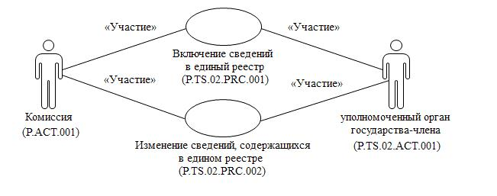

Рис. 2. Общая схема группы процедур формирования и ведения единого реестра
17. Перечень процедур общего процесса, входящих в группу процедур формирования и ведения единого реестра, приведен в таблице 2.
Таблица 2
Перечень процедур общего процесса, входящих в группу процедур формирования и ведения единого реестра
Кодовое обозначение | Наименование | Описание
1 | 2 | 3
P.TS.02.PRC.001 | включение сведений в единый реестр | в процессе выполнения процедуры уполномоченным органом государства-члена осуществляются формирование и представление в Комиссию сведений для включения в единый реестр
P.TS.02.PRC.002 | изменение сведений, содержащихся в едином реестре | в процессе выполнения процедуры уполномоченным органом государства-члена осуществляются формирование и представление в Комиссию сведений для внесения изменений в единый реестр
5. Группа процедур представления сведений из единого реестра
18. Процедуры представления сведений из единого реестра выполняются при получении соответствующих запросов от информационных систем уполномоченных органов государств-членов.
В рамках выполнения процедур представления сведений из единого реестра обрабатываются следующие виды запросов:
запрос сведений о дате и времени обновления единого реестра, выполняемый в целях оценки необходимости получения уполномоченным органом государства-члена измененных сведений из единого реестра;
запрос сведений из единого реестра, выполняемый в целях получения уполномоченным органом государства-члена сведений из единого реестра, актуальных на определенную дату. Сведения из единого реестра могут запрашиваться как на текущую дату, так и по состоянию на дату, указанную в запросе;
запрос измененных сведений из единого реестра, при котором запрашиваются либо сведения, содержащиеся в едином реестре, в полном объеме (с учетом исторических данных), либо сведения, добавление или изменение которых произошло начиная с даты и времени обновления национальной части единого реестра, указанной в запросе, до момента выполнения запроса посредством использования интегрированной системы. Запрос сведений из единого реестра в полном объеме используется при первоначальной загрузке сведений в информационную систему уполномоченного органа государства-члена, например, при инициализации общего процесса, подключении нового государства-члена, восстановлении информации после сбоя. В этом случае дата и время обновления сведений в национальной части единого реестра в запросе не указываются.
При осуществлении запроса выполняется одна из следующих процедур:
"Получение сведений о дате и времени обновления единого реестра" (P.TS.02.PRC.003);
"Получение сведений из единого реестра" (P.TS.02.PRC.004);
"Получение измененных сведений из единого реестра" (P.TS.02.PRC.005).
Указанные процедуры могут выполняться последовательно (процедура "Получение сведений о дате и времени обновления единого реестра" (P.TS.02.PRC.003), затем процедура "Получение измененных сведений из единого реестра" (P.TS.02.PRC.005)), либо каждая процедура может выполняться отдельно от других в зависимости от целей осуществления запроса.
19. Описание группы процедур представления сведений из единого реестра представлено на рисунке 3.

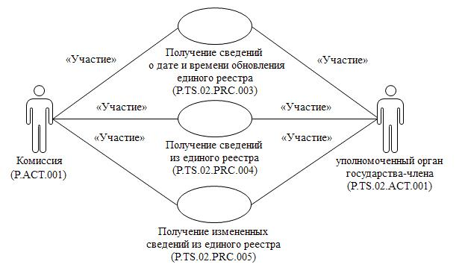
Рис. 3. Общая схема группы процедур представления сведений из единого реестра
20. Перечень процедур общего процесса, входящих в группу процедур представления сведений из единого реестра, приведен в таблице 3.
Таблица 3
Перечень процедур общего процесса, входящих в группу процедур представления сведений из единого реестра
Кодовое обозначение | Наименование | Описание
1 | 2 | 3
P.TS.02.PRC.003 | получение сведений о дате и времени обновления единого реестра | процедура предназначена для оценки уполномоченным органом государства-члена необходимости синхронизации сведений  об органах по оценке соответствия, хранящихся в информационной системе уполномоченного органа государства-члена, с соответствующими сведениями из единого реестра
P.TS.02.PRC.004 | получение сведений из единого реестра | процедура предназначена для получения сведений об органах по оценке соответствия, содержащихся в едином реестре,  на определенную дату
P.TS.02.PRC.005 | получение измененных сведений из единого реестра | процедура предназначена для получения измененных сведений об органах по оценке соответствия, содержащихся в едином реестре
V. Информационные объекты общего процесса
21. Перечень информационных объектов, сведения о которых или из которых передаются в процессе взаимодействия между участниками общего процесса, приведен в таблице 4.
Таблица 4
Перечень информационных объектов
Кодовое обозначение | Наименование | Описание
1 | 2 | 3
P.TS.02.BEN.001 | единый реестр | сведения об органах по оценке соответствия
VI. Ответственность участников общего процесса
22. Привлечение к дисциплинарной ответственности за несоблюдение требований, направленных на обеспечение своевременности и полноты передачи сведений, участвующих в информационном взаимодействии должностных лиц и сотрудников Комиссии осуществляется в соответствии с Договором о Евразийском экономическом союзе от 29 мая 2014 года, иными международными договорами и актами, составляющими право Союза, а должностных лиц и сотрудников уполномоченных органов государств-членов – в соответствии с законодательством государств-членов.
VII. Справочники и классификаторы общего процесса
23. Перечень справочников и классификаторов общего процесса приведен в таблице 5.
Таблица 5
Перечень справочников и классификаторов общего процесса
Кодовое обозначение | Наименование | Тип | Описание
1 | 2 | 3 | 4
P.CLS.001 | классификатор стран мира | классификатор | содержит перечень наименований стран и соответствующие им коды (утвержден Решением Комиссии Таможенного союза от 20 сентября 2010 г. № 378)
P.CLS.003 | единая Товарная номенклатура внешнеэкономической деятельности Евразийского экономического союза (ТН ВЭД ЕАЭС) | классификатор | содержит перечень кодов и наименований товаров, основанный на Гармонизированной системе описания  и кодирования товаров Всемирной таможенной организации и единой Товарной номенклатуре внешнеэкономической деятельности Содружества Независимых Государств
P.CLS.008 | перечень видов средств (каналов) связи | справочник | содержит перечень кодов и наименований видов средств (каналов) связи (утвержден Решением Коллегии Комиссии от 6 декабря 2022 г. № 192)
P.CLS.024 | классификатор языков | классификатор | содержит перечень наименований языков и их коды в соответствии со стандартом ISO 639-1 (утвержден Решением Коллегии Комиссии  от 10 сентября 2019 г. № 152)
P.CLS.056 | перечень технических регламентов Евразийского экономического союза (технических регламентов Таможенного союза) | справочник | содержит перечень кодов, обозначений, наименований технических регламентов Союза (технических регламентов Таможенного союза), а также кодов форм и схем оценки соответствия, установленных техническими регламентами Союза (техническими регламентами Таможенного союза) (утвержден Решением Коллегии Комиссии от 2 апреля 2019 г. № 52)
P.CLS.068 | справочник методов идентификации хозяйствующих субъектов при их государственной регистрации в государствах – членах Евразийского экономического союза | справочник | содержит перечень идентификаторов и наименований методов идентификации хозяйствующих субъектов при их государственной регистрации (утвержден Решением Коллегии Комиссии от 10 марта 2020 г. № 34)
P.TS.02.CLS.001 | справочник видов исследований (испытаний)  и измерений | справочник | содержит перечень кодов и наименований видов исследований (испытаний) и методов измерений (утвержден Решением Коллегии Комиссии от 27 декабря 2023 г. № 185)
P.TS.02.CLS.002 | перечень международных и региональных (межгосударственных) стандартов, а в случае их отсутствия – национальных (государственных) стандартов, содержащих правила и методы исследований (испытаний) и измерений, в том числе правила отбора проб и образцов, необходимые для применения и исполнения технических регламентов Евразийского экономического союза и осуществления оценки соответствия объектов технического регулирования | справочник | содержит перечень кодов и наименований международных и региональных (межгосударственных) стандартов, а в случае их отсутствия –национальных (государственных) стандартов, содержащих правила и методы исследований (испытаний) и измерений, в том числе правила отбора проб и образцов, необходимые для применения и исполнения технических регламентов Союза и осуществления оценки соответствия объектов технического регулирования
VIII. Процедуры общего процесса
1. Процедуры формирования и ведения единого реестра
Процедура "Включение сведений в единый реестр" (P.TS.02.PRC.001)
24. Схема выполнения процедуры "Включение сведений в единый реестр" (P.TS.02.PRC.001) представлена на рисунке 4.

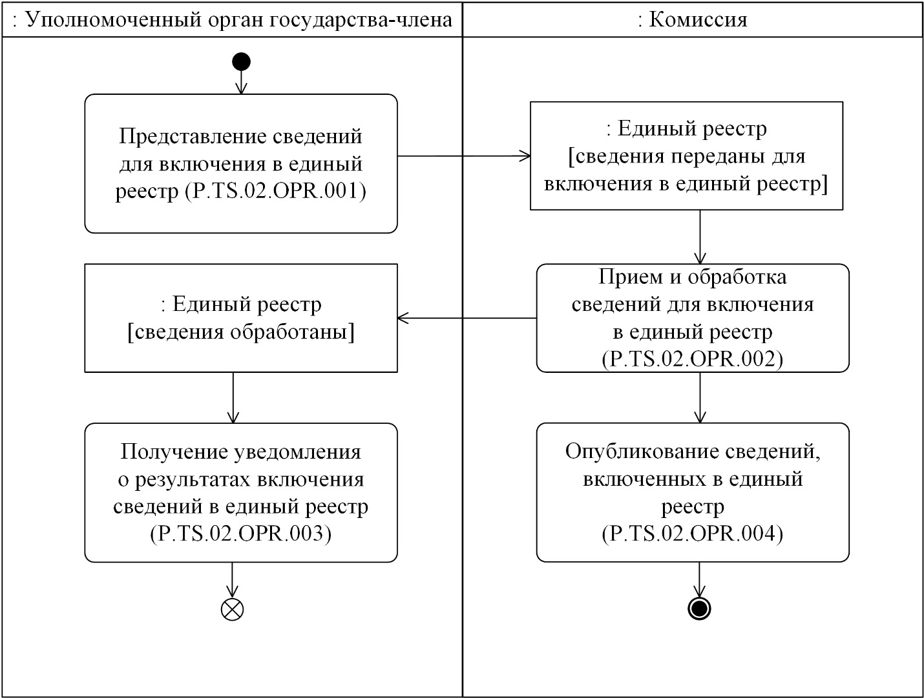

Рис. 4. Схема выполнения процедуры "Включение сведений
в единый реестр" (P.TS.02.PRC.001)
25. Процедура "Включение сведений в единый реестр" (P.TS.02.PRC.001) выполняется уполномоченным органом государства-члена при включении сведений о новом органе по оценке соответствия в национальную часть единого реестра.
26. Первой выполняется операция "Представление сведений для включения в единый реестр" (P.TS.02.OPR.001), по результатам выполнения которой уполномоченный орган государства-члена формирует и направляет в Комиссию сведения, включенные в национальную часть единого реестра, для включения их в единый реестр.
27. При поступлении в Комиссию сведений, включенных в национальную часть единого реестра, выполняется операция "Прием и обработка сведений для включения в единый реестр" (P.TS.02.OPR.002), по результатам выполнения которой Комиссия получает указанные сведения, выполняет их обработку и направляет уведомление о результатах обработки сведений в уполномоченный орган государства-члена, представивший сведения.
28. При поступлении в уполномоченный орган государства-члена уведомления о результатах обработки сведений выполняется операция "Получение уведомления о результатах включения сведений в единый реестр" (P.TS.02.OPR.003), по результатам выполнения которой уполномоченный орган государства-члена, направивший сведения, осуществляет обработку полученного уведомления о результатах обработки сведений.
29. В случае выполнения операции "Прием и обработка сведений для включения в единый реестр" (P.TS.02.OPR.002) выполняется операция "Опубликование сведений, включенных в единый реестр" (P.TS.02.OPR.004), по результатам выполнения которой Комиссия обеспечивает опубликование сведений, включенных в единый реестр, на информационном портале Союза.
30. Результатом выполнения процедуры "Включение сведений в единый реестр" (P.TS.02.PRC.001) является включение сведений об органе по оценке соответствия в единый реестр и опубликование указанных сведений на информационном портале Союза.
31. Перечень операций общего процесса, выполняемых в рамках процедуры "Включение сведений в единый реестр" (P.TS.02.PRC.001), приведен в таблице 6.
Таблица 6
Перечень операций общего процесса, выполняемых в рамках процедуры "Включение сведений в единый реестр" (P.TS.02.PRC.001)
Кодовое обозначение | Наименование | Описание
1 | 2 | 3
P.TS.02.OPR.001 | представление сведений  для включения в единый реестр | приведено в таблице 7 настоящих Правил
P.TS.02.OPR.002 | прием и обработка сведений  для включения в единый реестр | приведено в таблице 8 настоящих Правил
P.TS.02.OPR.003 | получение уведомления  о результатах включения сведений  в единый реестр | приведено в таблице 9 настоящих Правил
P.TS.02.OPR.004 | опубликование сведений, включенных в единый реестр | приведено в таблице 10 настоящих Правил
Таблица 7
Описание операции "Представление сведений для включения
в единый реестр" (P.TS.02.OPR.001)
№ п/п | Обозначение элемента | Описание
1 | 2 | 3
1 | Кодовое обозначение | P.TS.02.OPR.001
2 | Наименование операции | представление сведений для включения в единый реестр
3 | Исполнитель | уполномоченный орган государства-члена
4 | Условия выполнения | выполняется при включении сведений  в национальную часть единого реестра
5 | Ограничения | формат и структура представляемых сведений должны соответствовать Описанию форматов  и структур электронных документов и сведений
6 | Описание операции | исполнитель формирует сведения, включенные  в национальную часть единого реестра, и направляет их в Комиссию в соответствии с Регламентом информационного взаимодействия
7 | Результаты | сведения, включенные в национальную часть единого реестра, представлены в Комиссию
Таблица 8
Описание операции "Прием и обработка сведений для включения
в единый реестр" (P.TS.02.OPR.002)
№ п/п | Обозначение элемента | Описание
1 | 2 | 3
1 | Кодовое обозначение | P.TS.02.OPR.002
2 | Наименование операции | прием и обработка сведений для включения в единый реестр
3 | Исполнитель | Комиссия
4 | Условия выполнения | выполняется при поступлении сведений, включенных в национальную часть единого реестра (операция "Представление сведений для включения в единый реестр" (P.TS.02.OPR.001))
5 | Ограничения | требуется авторизация, сведения представляются только уполномоченными органами государств-членов. Формат и структура представляемых сведений должны соответствовать Описанию форматов и структур электронных документов  и сведений. Реквизиты электронного документа (сведений) должны соответствовать требованиям, предусмотренным разделом IX Регламента информационного взаимодействия
6 | Описание операции | исполнитель принимает сведения и проверяет их  в соответствии с Регламентом информационного взаимодействия.  При успешном выполнении проверки исполнитель осуществляет включение новых сведений в единый реестр, заполняет дату и время обновления полученных сведений и направляет уведомление о результатах обработки сведений в уполномоченный орган государства-члена, представивший сведения, с указанием кода результата обработки, соответствующего включению сведений, в соответствии с Регламентом информационного взаимодействия
7 | Результаты | сведения, включенные в национальную часть единого реестра, обработаны, уполномоченному органу государства-члена направлено уведомление о результатах обработки сведений
Таблица 9
Описание операции "Получение уведомления о результатах включения сведений в единый реестр" (P.TS.02.OPR.003)
№ п/п | Обозначение элемента | Описание
1 | 2 | 3
1 | Кодовое обозначение | P.TS.02.OPR.003
2 | Наименование операции | получение уведомления о результатах включения сведений в единый реестр
3 | Исполнитель | уполномоченный орган государства-члена
4 | Условия выполнения | выполняется при получении исполнителем уведомления о результатах обработки сведений
5 | Ограничения | формат и структура представляемых сведений должны соответствовать Описанию форматов  и структур электронных документов и сведений
6 | Описание операции | исполнитель принимает уведомление и проверяет  его в соответствии с Регламентом информационного взаимодействия
7 | Результаты | уведомление о результатах обработки представленных сведений получено
Таблица 10
Описание операции "Опубликование сведений, включенных
в единый реестр" (P.TS.02.OPR.004)
№ п/п | Обозначение элемента | Описание
1 | 2 | 3
1 | Кодовое обозначение | P.TS.02.OPR.004
2 | Наименование операции | опубликование сведений, включенных в единый реестр
3 | Исполнитель | Комиссия
4 | Условия выполнения | выполняется после приема и обработки сведений, включенных в национальную часть единого реестра (операция "Прием и обработка сведений для включения в единый реестр" (P.TS.02.OPR.002))
5 | Ограничения | в случае если имеются основания полагать, что орган  по оценке соответствия не соответствует критериям Порядка, то публикация сведений выполняется после вступления в силу решения Коллегии Комиссии о включении сведений о таком органе в единый реестр
6 | Описание операции | исполнитель обеспечивает опубликование включенных в единый реестр сведений  на информационном портале Союза
7 | Результаты | сведения, включенные в единый реестр, опубликованы на информационном портале Союза
Процедура "Изменение сведений, содержащихся
в едином реестре" (P.TS.02.PRC.002)
32. Схема выполнения процедуры "Изменение сведений, содержащихся в едином реестре" (P.TS.02.PRC.002) представлена на рисунке 5.

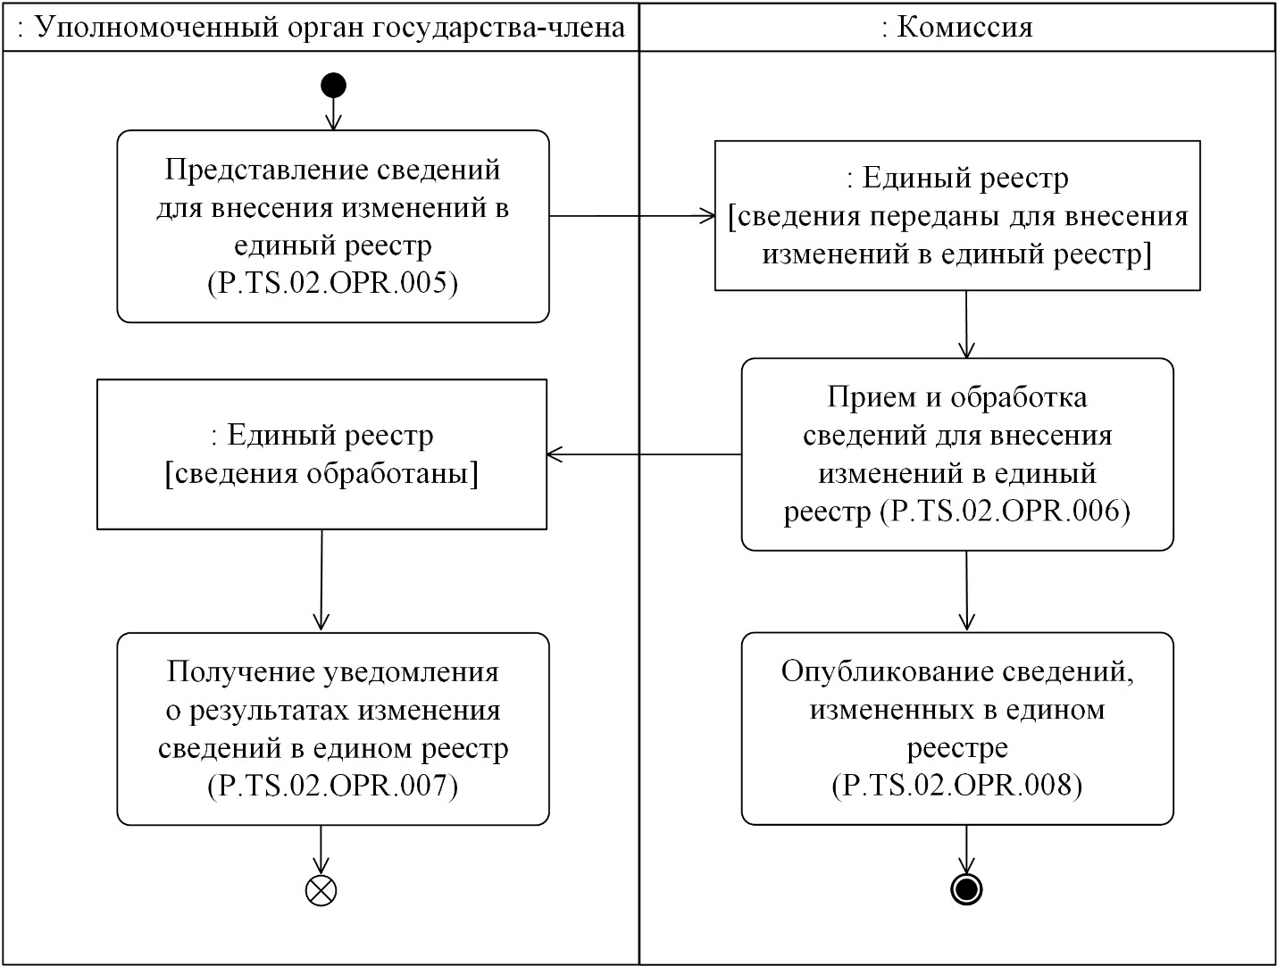

Рис. 5. Схема выполнения процедуры "Изменение сведений, содержащихся
в едином реестре" (P.TS.02.PRC.002)
33. Процедура "Изменение сведений, содержащихся в едином реестре" (P.TS.02.PRC.002) выполняется уполномоченным органом государства-члена при изменении сведений об органе по оценке соответствия в национальной части единого реестра.
34. Первой выполняется операция "Представление сведений для внесения изменений в единый реестр" (P.TS.02.OPR.005), по результатам выполнения которой уполномоченный орган государства-члена формирует и направляет в Комиссию сведения, измененные в национальной части единого реестра, для внесения изменений в единый реестр.
35. При поступлении в Комиссию сведений, измененных в национальной части единого реестра, выполняется операция "Прием и обработка сведений для внесения изменений в единый реестр" (P.TS.02.OPR.006), по результатам выполнения которой Комиссия получает указанные сведения, выполняет их обработку с сохранением истории изменений и направляет уведомление о результатах обработки сведений в уполномоченный орган государства-члена, представивший сведения.
36. При поступлении в уполномоченный орган государства-члена уведомления о результатах обработки представленных сведений выполняется операция "Получение уведомления о результатах изменения сведений в едином реестре" (P.TS.02.OPR.007), по результатам выполнения которой уполномоченный орган государства-члена, направивший сведения, осуществляет обработку полученного уведомления о результатах обработки сведений.
37. В случае выполнения операции "Прием и обработка сведений для внесения изменений в единый реестр" (P.TS.02.OPR.006) выполняется операция "Опубликование сведений, измененных в едином реестре" (P.TS.02.OPR.008), по результатам выполнения которой Комиссия обеспечивает опубликование сведений, измененных в едином реестре, на информационном портале Союза.
38. Результатом выполнения процедуры "Изменение сведений, содержащихся в едином реестре" (P.TS.02.PRC.002) является изменение сведений об органе по оценке соответствия в едином реестре и опубликование указанных сведений на информационном портале Союза с возможностью просмотра истории изменений.
39. Перечень операций общего процесса, выполняемых в рамках процедуры "Изменение сведений, содержащихся в едином реестре" (P.TS.02.PRC.002), приведен в таблице 11.
Таблица 11
Перечень операций общего процесса, выполняемых в рамках процедуры "Изменение сведений, содержащихся в едином реестре" (P.TS.02.PRC.002)
Кодовое обозначение | Наименование | Описание
1 | 2 | 3
P.TS.02.OPR.005 | представление сведений для внесения изменений в единый реестр | приведено в таблице 12 настоящих Правил
P.TS.02.OPR.006 | прием и обработка сведений для внесения изменений в единый реестр | приведено в таблице 13 настоящих Правил
P.TS.02.OPR.007 | получение уведомления о результатах изменения сведений в едином реестре | приведено в таблице 14 настоящих Правил
P.TS.02.OPR.008 | опубликование сведений, измененных в едином реестре | приведено в таблице 15 настоящих Правил
Таблица 12
Описание операции "Представление сведений для внесения изменений в единый реестр" (P.TS.02.OPR.005)
№ п/п | Обозначение элемента | Описание
1 | 2 | 3
1 | Кодовое обозначение | P.TS.02.OPR.005
2 | Наименование операции | представление сведений для внесения изменений в единый реестр
3 | Исполнитель | уполномоченный орган государства-члена
4 | Условия выполнения | выполняется при изменении сведений об органе по оценке соответствия в национальной части единого реестра
5 | Ограничения | формат и структура представляемых сведений должны соответствовать Описанию форматов и структур электронных документов и сведений
6 | Описание операции | исполнитель формирует сведения, измененные в национальной части единого реестра, и направляет их в Комиссию в соответствии с Регламентом информационного взаимодействия
7 | Результаты | сведения, измененные в национальной части единого реестра, представлены в Комиссию
Таблица 13
Описание операции "Прием и обработка сведений для внесения изменений в единый реестр" (P.TS.02.OPR.006)
№ п/п | Обозначение элемента | Описание
1 | 2 | 3
1 | Кодовое обозначение | P.TS.02.OPR.006
2 | Наименование операции | прием и обработка сведений для внесения изменений в единый реестр
3 | Исполнитель | Комиссия
4 | Условия выполнения | выполняется при получении сведений, измененных в национальной части единого реестра (операция "Представление сведений для внесения изменений в единый реестр" (P.TS.02.OPR.005))
5 | Ограничения | требуется авторизация, сведения представляются только уполномоченными органами государств-членов. Формат и структура представляемых сведений должны соответствовать Описанию форматов и структур электронных документов и сведений. Реквизиты электронного документа (сведений) должны соответствовать требованиям, предусмотренным разделом IX Регламента информационного взаимодействия
6 | Описание операции | исполнитель принимает сведения и проверяет их в соответствии с Регламентом информационного взаимодействия.  При успешном выполнении проверки исполнитель:  заполняет дату и время окончания действия изменяемых в едином реестре сведений значением даты и времени начала действия полученных сведений. В результате изменяемые в едином реестре сведения сохраняются для обеспечения возможности просмотра истории изменений и становятся недоступными для дальнейшей обработки;  осуществляет включение полученных сведений  в единый реестр, заполняет дату и время обновления изменяемых сведений;  направляет уведомление о результатах обработки сведений в уполномоченный орган государства-члена, представивший сведения, с указанием кода результата обработки сведений, соответствующего изменению сведений, в соответствии с Регламентом информационного взаимодействия
7 | Результаты | сведения, измененные в национальной части единого реестра, обработаны, уполномоченному органу государства-члена направлено уведомление о результатах обработки представленных сведений
Таблица 14
Описание операции "Получение уведомления о результатах изменения сведений в едином реестре" (P.TS.02.OPR.007)
№ п/п | Обозначение элемента | Описание
1 | 2 | 3
1 | Кодовое обозначение | P.TS.02.OPR.007
2 | Наименование операции | получение уведомления о результатах изменения сведений в едином реестре
3 | Исполнитель | уполномоченный орган государства-члена
4 | Условия выполнения | выполняется при получении исполнителем уведомления о результатах обработки сведений
5 | Ограничения | формат и структура представляемых сведений должны соответствовать Описанию форматов и структур электронных документов и сведений
6 | Описание операции | исполнитель принимает уведомление и проверяет его в соответствии с Регламентом информационного взаимодействия
7 | Результаты | уведомление о результатах обработки представленных сведений получено
Таблица 15
Описание операции "Опубликование сведений, измененных
в едином реестре" (P.TS.02.OPR.008)
№ п/п | Обозначение элемента | Описание
1 | 2 | 3
1 | Кодовое обозначение | P.TS.02.OPR.008
2 | Наименование операции | опубликование сведений, измененных в едином реестре
3 | Исполнитель | Комиссия
4 | Условия выполнения | выполняется при приеме и обработке сведений, измененных в национальной части единого реестра (операция "Прием и обработка сведений для внесения изменений в единый реестр" (P.TS.02.OPR.006))
5 | Ограничения | в случае если имеются основания полагать, что орган по оценке соответствия не соответствует критериям Порядка, то публикация сведений выполняется после вступления в силу решения Коллегии Комиссии о присвоении такому органу в едином реестре статуса "исключен"
6 | Описание операции | исполнитель обеспечивает опубликование сведений, измененных в едином реестре, на информационном портале Союза
7 | Результаты | сведения, измененные в едином реестре, опубликованы на информационном портале Союза
2. Процедуры представления сведений из единого реестра
Процедура "Получение сведений о дате и времени обновления единого реестра" (P.TS.02.PRC.003)
40. Схема выполнения процедуры "Получение сведений о дате и времени обновления единого реестра" (P.TS.02.PRC.003) представлена на рисунке 6.

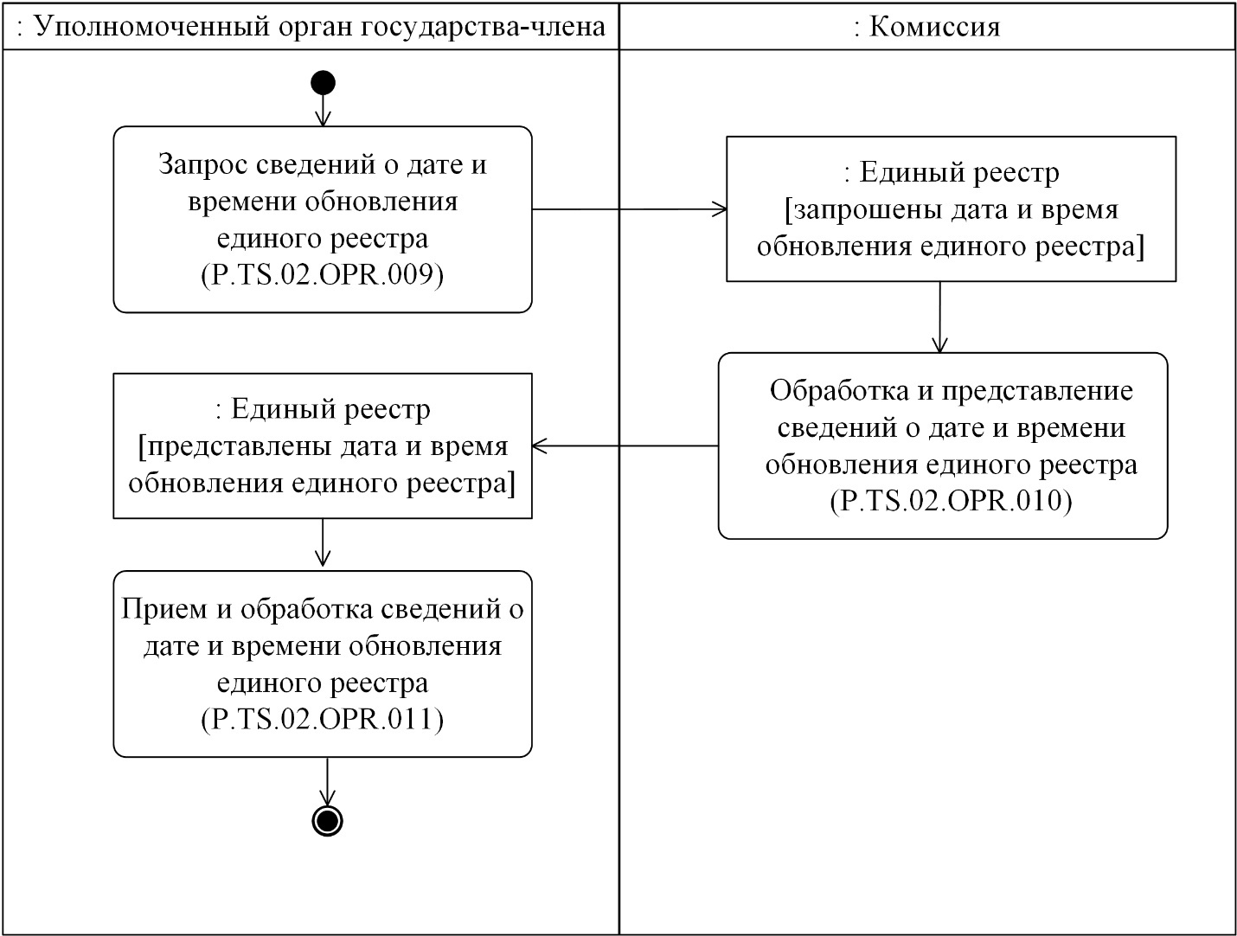

Рис. 6. Схема выполнения процедуры "Получение сведений о дате и времени
обновления единого реестра" (P.TS.02.PRC.003)
41. Процедура "Получение сведений о дате и времени обновления единого реестра" (P.TS.02.PRC.003) выполняется уполномоченным органом государства-члена в целях получения сведений о состоянии (дате и времени последнего обновления) единого реестра.
42. Первой выполняется операция "Запрос сведений о дате и времени обновления единого реестра" (P.TS.02.OPR.009), по результатам выполнения которой уполномоченный орган государства-члена формирует и направляет в Комиссию запрос на представление сведений о дате и времени обновления единого реестра.
43. При поступлении в Комиссию запроса на представление сведений о дате и времени обновления единого реестра выполняется операция "Обработка и представление сведений о дате и времени обновления единого реестра" (P.TS.02.OPR.010), по результатам выполнения которой Комиссия направляет сведения о дате и времени обновления единого реестра уполномоченному органу государства-члена.
44. При поступлении в уполномоченный орган государства-члена сведений о дате и времени обновления единого реестра выполняется операция "Прием и обработка сведений о дате и времени обновления единого реестра" (P.TS.02.OPR.011), по результатам выполнения которой уполномоченный орган государства-члена, направивший запрос на представление сведений о дате и времени обновления единого реестра, осуществляет обработку полученных сведений о дате и времени обновления единого реестра.
45. Результатом выполнения процедуры "Получение сведений о дате и времени обновления единого реестра" (P.TS.02.PRC.003) является получение уполномоченным органом государства-члена сведений о дате и времени обновления единого реестра.
46. Перечень операций общего процесса, выполняемых в рамках процедуры "Получение сведений о дате и времени обновления единого реестра" (P.TS.02.PRC.003), приведен в таблице 16.
Таблица 16
Перечень операций общего процесса, выполняемых в рамках процедуры "Получение сведений о дате и времени обновления единого реестра" (P.TS.02.PRC.003)
Кодовое обозначение | Наименование | Описание
1 | 2 | 3
P.TS.02.OPR.009 | запрос сведений о дате и времени обновления единого реестра | приведено в таблице 17 настоящих Правил
P.TS.02.OPR.010 | обработка и представление сведений о дате и времени обновления единого реестра | приведено в таблице 18 настоящих Правил
P.TS.02.OPR.011 | прием и обработка сведений о дате и времени обновления единого реестра | приведено в таблице 19 настоящих Правил
Таблица 17
Описание операции "Запрос сведений о дате и времени обновления единого реестра" (P.TS.02.OPR.009)
№ п/п | Обозначение элемента | Описание
1 | 2 | 3
1 | Кодовое обозначение | P.TS.02.OPR.009
2 | Наименование операции | запрос сведений о дате и времени обновления единого реестра
3 | Исполнитель | уполномоченный орган государства-члена
4 | Условия выполнения | выполняется при необходимости получения сведений о дате и времени обновления единого реестра
5 | Ограничения | формат и структура запрашиваемых сведений должны соответствовать Описанию форматов и структур электронных документов и сведений
6 | Описание операции | исполнитель формирует и направляет в Комиссию запрос на представление сведений о дате и времени обновления единого реестра в соответствии с Регламентом информационного взаимодействия
7 | Результаты | запрос сведений о дате и времени обновления единого реестра направлен
Таблица 18
Описание операции "Обработка и представление сведений о дате
и времени обновления единого реестра" (P.TS.02.OPR.010)
№ п/п | Обозначение элемента | Описание
1 | 2 | 3
1 | Кодовое обозначение | P.TS.02.OPR.010
2 | Наименование операции | обработка и представление сведений о дате и времени обновления единого реестра
3 | Исполнитель | Комиссия
4 | Условия выполнения | выполняется при поступлении запроса сведений о дате и времени обновления единого реестра (операция "Запрос сведений о дате и времени обновления единого реестра" (P.TS.02.OPR.009))
5 | Ограничения | требуется авторизация, сведения запрашиваются только уполномоченными органами государств-членов. Формат и структура представляемых сведений должны соответствовать Описанию форматов и структур электронных документов и сведений
6 | Описание операции | исполнитель выполняет проверку полученного запроса в соответствии с Регламентом информационного взаимодействия.  При успешном выполнении проверки исполнитель формирует сведения и направляет ответ на запрос в соответствии с Регламентом информационного взаимодействия
7 | Результаты | сведения о дате и времени обновления единого реестра представлены уполномоченному органу государства-члена
Таблица 19
Описание операции "Прием и обработка сведений о дате и времени обновления единого реестра" (P.TS.02.OPR.011)
№ п/п | Обозначение элемента | Описание
1 | 2 | 3
1 | Кодовое обозначение | P.TS.02.OPR.011
2 | Наименование операции | прием и обработка сведений о дате и времени обновления единого реестра
3 | Исполнитель | уполномоченный орган государства-члена
4 | Условия выполнения | выполняется при получении исполнителем сведений о дате и времени обновления единого реестра
5 | Ограничения | формат и структура представляемых сведений должны соответствовать Описанию форматов и структур электронных документов и сведений
6 | Описание операции | исполнитель выполняет обработку полученных сведений о дате и времени обновления единого реестра
7 | Результаты | сведения о дате и времени обновления единого реестра получены
Процедура "Получение сведений из единого реестра"
(P.TS.02.PRC.004)
47. Схема выполнения процедуры "Получение сведений из единого реестра" (P.TS.02.PRC.004) представлена на рисунке 7.

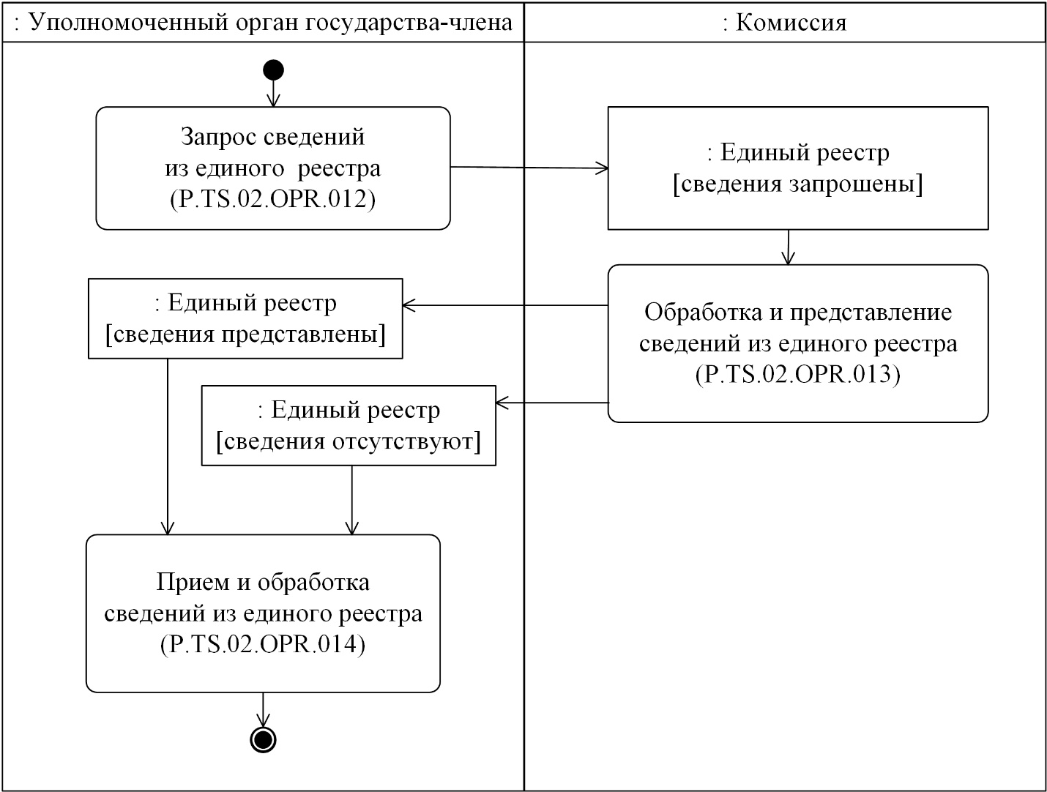
Рис. 7. Схема выполнения процедуры "Получение сведений из единого реестра" (P.TS.02.PRC.004)
48. Процедура "Получение сведений из единого реестра" (P.TS.02.PRC.004) выполняется в целях получения уполномоченным органом государства-члена сведений из единого реестра.
49. Первой выполняется операция "Запрос сведений из единого реестра" (P.TS.02.OPR.012), по результатам выполнения которой уполномоченный орган государства-члена формирует и направляет в Комиссию запрос на представление сведений из единого реестра.
50. При поступлении в Комиссию запроса на представление сведений из единого реестра выполняется операция "Обработка и представление сведений из единого реестра" (P.TS.02.OPR.013), по результатам выполнения которой Комиссия формирует и направляет уполномоченному органу государства-члена сведения из единого реестра или уведомление об отсутствии сведений, удовлетворяющих параметрам запроса.
51. При поступлении в уполномоченный орган государства-члена сведений из единого реестра выполняется операция "Прием и обработка сведений из единого реестра" (P.TS.02.OPR.014), по результатам выполнения которой уполномоченный орган государства-члена, направивший запрос на представление сведений из единого реестра, осуществляет обработку полученных сведений из единого реестра или уведомления об отсутствии сведений, удовлетворяющих параметрам запроса.
52. Результатом выполнения процедуры "Получение сведений из единого реестра" (P.TS.02.PRC.004) является получение уполномоченным органом государства-члена сведений из единого реестра или уведомления об отсутствии сведений, удовлетворяющих параметрам запроса.
53. Перечень операций общего процесса, выполняемых в рамках процедуры "Получение сведений из единого реестра" (P.TS.02.PRC.004), приведен в таблице 20.
Таблица 20
Перечень операций общего процесса, выполняемых в рамках процедуры "Получение сведений из единого реестра" (P.TS.02.PRC.004)
Кодовое обозначение | Наименование | Описание
1 | 2 | 3
P.TS.02.OPR.012 | запрос сведений из единого реестра | приведено в таблице 21 настоящих Правил
P.TS.02.OPR.013 | обработка и представление сведений из единого реестра | приведено в таблице 22 настоящих Правил
P.TS.02.OPR.014 | прием и обработка сведений из единого реестра | приведено в таблице 23 настоящих Правил
Таблица 21
Описание операции "Запрос сведений из единого реестра" (P.TS.02.OPR.012)
№ п/п | Обозначение элемента | Описание
1 | 2 | 3
1 | Кодовое обозначение | P.TS.02.OPR.012
2 | Наименование операции | запрос сведений из единого реестра
3 | Исполнитель | уполномоченный орган государства-члена
4 | Условия выполнения | выполняется при необходимости получения сведений из единого реестра
5 | Ограничения | формат и структура запрашиваемых сведений должны соответствовать Описанию форматов и структур электронных документов и сведений
6 | Описание операции | исполнитель формирует и направляет в Комиссию запрос на представление сведений из единого реестра по государству-члену или по всему единому реестру по состоянию на дату, указанную  в запросе, или на текущую дату, если дата не указана в запросе, в соответствии с Регламентом информационного взаимодействия
7 | Результаты | запрос сведений из единого реестра направлен
Таблица 22
Описание операции "Обработка и представление сведений
из единого реестра" (P.TS.02.OPR.013)
№ п/п | Обозначение элемента | Описание
1 | 2 | 3
1 | Кодовое обозначение | P.TS.02.OPR.013
2 | Наименование операции | обработка и представление сведений из единого реестра
3 | Исполнитель | Комиссия
4 | Условия выполнения | выполняется при поступлении запроса на представление сведений из единого реестра (операция "Запрос сведений из единого реестра" (P.TS.02.OPR.012))
5 | Ограничения | требуется авторизация, сведения запрашиваются только уполномоченными органами государств-членов. Формат и структура представляемых сведений должны соответствовать Описанию форматов и структур электронных документов и сведений
6 | Описание операции | исполнитель выполняет проверку полученного запроса в соответствии с Регламентом информационного взаимодействия.  При успешном выполнении проверки исполнитель формирует сведения по государству-члену или по всему единому реестру в зависимости от условий запроса и направляет ответ на запрос в соответствии  с Регламентом информационного взаимодействия.  При представлении ответа на запрос могут быть направлены сообщения:  со сведениями об органах по оценке соответствия из единого реестра;  с уведомлением об отсутствии сведений, удовлетворяющих параметрам запроса (отсутствие сведений на дату и время, указанные в запросе), с указанием кода результата обработки сведений, соответствующего отсутствию сведений.  В случае если дата и время в запросе не указаны, представляются сведения, актуальные на текущие дату и время
7 | Результаты | уполномоченному органу государства-члена представлены сведения из единого реестра  или направлено уведомление об отсутствии сведений, удовлетворяющих параметрам запроса
Таблица 23
Описание операции "Прием и обработка сведений из единого реестра" (P.TS.02.OPR.014)
№ п/п | Обозначение элемента | Описание
1 | 2 | 3
1 | Кодовое обозначение | P.TS.02.OPR.014
2 | Наименование операции | прием и обработка сведений из единого реестра
3 | Исполнитель | уполномоченный орган государства-члена
4 | Условия выполнения | выполняется при получении сведений из единого реестра или уведомления об их отсутствии
5 | Ограничения | формат и структура получаемых сведений должны соответствовать Описанию форматов и структур электронных документов и сведений
6 | Описание операции | исполнитель выполняет обработку полученных сведений в соответствии с Регламентом информационного взаимодействия
7 | Результаты | сведения из единого реестра или уведомление  об отсутствии сведений, удовлетворяющих параметрам запроса, получены
Процедура "Получение измененных сведений из единого реестра" (P.TS.02.PRC.005)
54. Схема выполнения процедуры "Получение измененных сведений из единого реестра" (P.TS.02.PRC.005) представлена на рисунке 8.

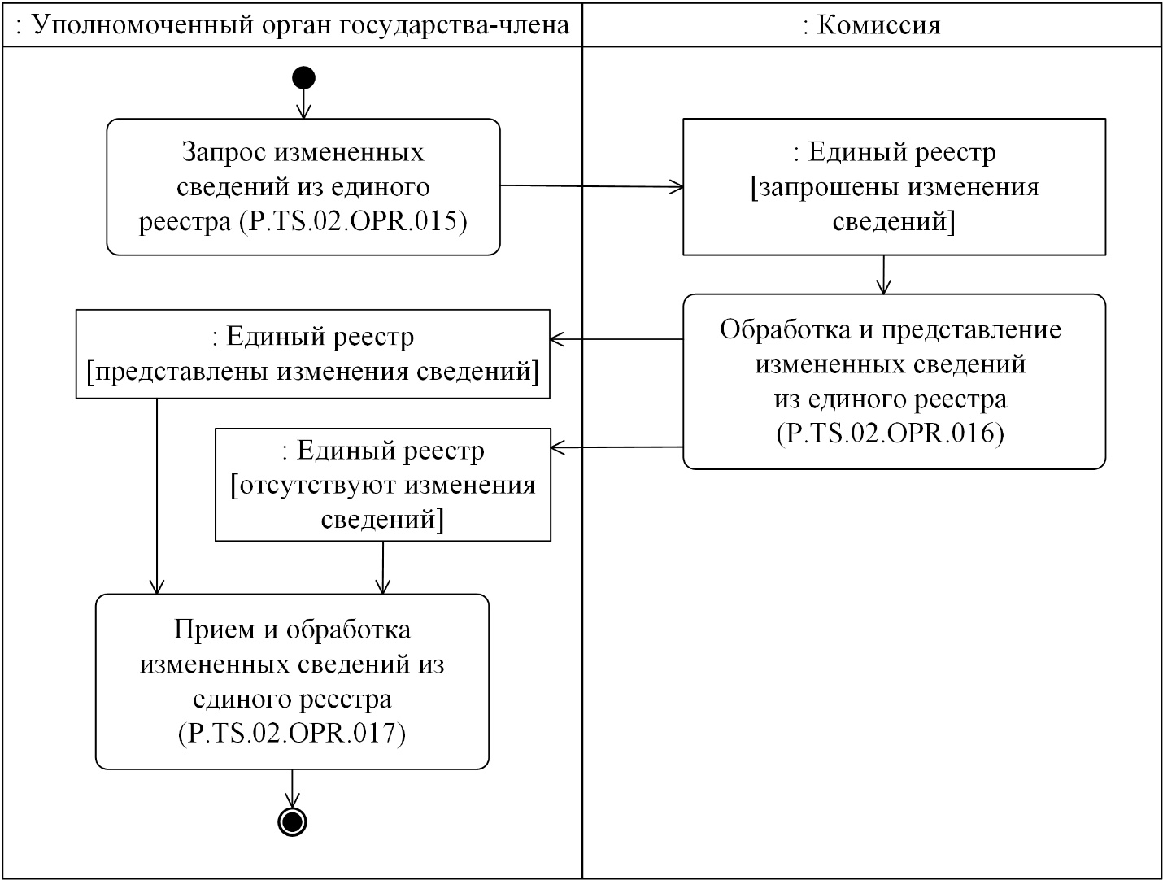

Рис. 8. Схема выполнения процедуры "Получение измененных сведений
из единого реестра" (P.TS.02.PRC.005)
55. Процедура "Получение измененных сведений из единого реестра" (P.TS.02.PRC.005) выполняется в целях получения уполномоченным органом государства-члена сведений из единого реестра, включение или изменение которых произошло начиная с момента, указанного в запросе, до момента выполнения этого запроса. Процедура выполняется в том числе в случае, если в результате выполнения процедуры "Получение сведений о дате и времени обновления единого реестра" (P.TS.02.PRC.003) выявлено, что дата и время последнего получения уполномоченным органом государства-члена сведений из единого реестра являются более ранними, чем дата и время последнего обновления единого реестра.
56. Первой выполняется операция "Запрос измененных сведений из единого реестра" (P.TS.02.OPR.015), по результатам выполнения которой уполномоченный орган государства-члена формирует и направляет в Комиссию запрос на представление измененных сведений из единого реестра.
57. При поступлении в Комиссию запроса на представление измененных сведений из единого реестра выполняется операция "Обработка и представление измененных сведений из единого реестра" (P.TS.02.OPR.016), по результатам выполнения которой Комиссия формирует и направляет уполномоченному органу государства-члена сведения, измененные в едином реестре с даты, указанной в запросе, или уведомление об отсутствии сведений, удовлетворяющих параметрам запроса.
58. При поступлении в уполномоченный орган государства-члена сведений, измененных в едином реестре, или уведомления об отсутствии сведений, удовлетворяющих параметрам запроса, выполняется операция "Прием и обработка измененных сведений из единого реестра" (P.TS.02.OPR.017), по результатам выполнения которой уполномоченный орган государства-члена, направивший запрос на представление сведений, измененных в едином реестре, осуществляет обработку полученных сведений или уведомления об отсутствии сведений, удовлетворяющих параметрам запроса.
59. Результатом выполнения процедуры "Получение измененных сведений из единого реестра" (P.TS.02.PRC.005) является получение уполномоченным органом государства-члена сведений, измененных в едином реестре, или уведомления об отсутствии сведений, удовлетворяющих параметрам запроса.
60. Перечень операций общего процесса, выполняемых в рамках процедуры "Получение измененных сведений из единого реестра" (P.TS.02.PRC.005), приведен в таблице 24.
Таблица 24
Перечень операций общего процесса, выполняемых в рамках процедуры "Получение измененных сведений из единого реестра" (P.TS.02.PRC.005)
Кодовое обозначение | Наименование | Описание
1 | 2 | 3
P.TS.02.OPR.015 | запрос измененных сведений  из единого реестра | приведено в таблице 25 настоящих Правил
P.TS.02.OPR.016 | обработка и представление измененных сведений из единого реестра | приведено в таблице 26 настоящих Правил
P.TS.02.OPR.017 | прием и обработка измененных сведений из единого реестра | приведено в таблице 27 настоящих Правил
Таблица 25
Описание операции "Запрос измененных сведений из единого реестра" (P.TS.02.OPR.015)
№ п/п | Обозначение элемента | Описание
1 | 2 | 3
1 | Кодовое обозначение | P.TS.02.OPR.015
2 | Наименование операции | запрос измененных сведений из единого реестра
3 | Исполнитель | уполномоченный орган государства-члена
4 | Условия выполнения | выполняется при необходимости получения измененных сведений из единого реестра
5 | Ограничения | формат и структура запрашиваемых сведений должны соответствовать Описанию форматов и структур электронных документов и сведений
6 | Описание операции | исполнитель формирует и направляет в Комиссию запрос на представление измененных сведений  из единого реестра по государству-члену или по всему единому реестру, начиная с даты и времени обновления, указанных в запросе, до момента выполнения запроса, в соответствии с Регламентом информационного взаимодействия.  При необходимости получения сведений, содержащихся в едином реестре, в полном объеме  (с учетом исторических данных) дата и время обновления в запросе не указываются.  При необходимости представления сведений, включенных в единый реестр на основании сведений, представленных определенными государствами-членами, в запросе указываются коды государств-членов
7 | Результаты | направлен запрос на получение сведений, измененных в едином реестре
Таблица 26
Описание операции "Обработка и представление измененных сведений из единого реестра" (P.TS.02.OPR.016)
№ п/п | Обозначение элемента | Описание
1 | 2 | 3
1 | Кодовое обозначение | P.TS.02.OPR.016
2 | Наименование операции | обработка и представление измененных сведений  из единого реестра
3 | Исполнитель | Комиссия
4 | Условия выполнения | выполняется при поступлении запроса на получение измененных сведений из единого реестра (операция "Запрос измененных сведений из единого реестра" (P.TS.02.OPR.015))
5 | Ограничения | требуется авторизация, сведения запрашиваются только уполномоченными органами государств-членов. Формат и структура представляемых сведений должны соответствовать Описанию форматов и структур электронных документов  и сведений
6 | Описание операции | исполнитель выполняет проверку полученного запроса в соответствии с Регламентом информационного взаимодействия.  При успешном выполнении проверки исполнитель направляет ответ на запрос по государству-члену  или по всему единому реестру в зависимости  от условий запроса в соответствии с Регламентом информационного взаимодействия.  При представлении ответа на запрос могут быть направлены сообщения:  с измененными сведениями из единого реестра начиная с даты и времени обновления, указанных  в запросе;  с уведомлением об отсутствии сведений, удовлетворяющих параметрам запроса (отсутствие измененных сведений начиная с даты и времени обновления, указанной в запросе), с указанием кода результата обработки сведений, соответствующего отсутствию сведений.  В случае если дата и время обновления сведений  в запросе не указаны, представляются все сведения  из единого реестра с историей их изменений
7 | Результаты | уполномоченному органу государства-члена представлены измененные сведения из единого реестра или направлено уведомление об отсутствии сведений, удовлетворяющих параметрам запроса
Таблица 27
Описание операции "Прием и обработка измененных сведений
из единого реестра" (P.TS.02.OPR.017)
№ п/п | Обозначение элемента | Описание
1 | 2 | 3
1 | Кодовое обозначение | P.TS.02.OPR.017
2 | Наименование операции | прием и обработка измененных сведений из единого реестра
3 | Исполнитель | уполномоченный орган государства-члена
4 | Условия выполнения | выполняется при получении сведений, измененных  в едином реестре, или уведомления об их отсутствии
5 | Ограничения | формат и структура представляемых сведений должны соответствовать Описанию форматов  и структур электронных документов и сведений
6 | Описание операции | исполнитель выполняет обработку полученных сведений в соответствии с Регламентом информационного взаимодействия
7 | Результаты | измененные сведения из единого реестра  или уведомление об отсутствии сведений, удовлетворяющих параметрам запроса, получены
IX. Порядок действий в нештатных ситуациях
61. При выполнении процедур общего процесса возможны исключительные ситуации, при которых обработка данных не может быть произведена в обычном режиме. Это может произойти при возникновении технических сбоев, ошибок структурного и форматно-логического контроля и в иных случаях.
62. В случае возникновения ошибок структурного и форматно-логического контроля уполномоченный орган государства-члена осуществляет проверку сообщения, относительно которого получено уведомление об ошибке, на соответствие Описанию форматов и структур электронных документов и сведений и требованиям к заполнению электронных документов и сведений в соответствии с Регламентом информационного взаимодействия. В случае выявления несоответствия сведений требованиям указанных документов уполномоченный орган государства-члена принимает необходимые меры для устранения выявленной ошибки в установленном порядке.
63. В целях разрешения нештатных ситуаций государства-члены информируют друг друга и Комиссию об уполномоченных органах государств-членов, к компетенции которых относится выполнение требований, предусмотренных настоящими Правилами, а также представляют сведения о лицах, ответственных за обеспечение технической поддержки при реализации общего процесса.
УТВЕРЖДЕН
Решением Коллегии
Евразийской экономической комиссии
от 10 мая 2016 г. № 38
(в редакции Решения
Коллегии Евразийской
экономической комиссии
от 28 мая 2024 г. № 59)
Регламент
информационного взаимодействия между уполномоченными органами государств – членов Евразийского экономического союза и Евразийской экономической комиссией при реализации средствами интегрированной информационной системы Евразийского экономического союза общего процесса "Формирование и ведение единого реестра органов по оценке соответствия Евразийского экономического союза (в том числе органов по сертификации, испытательных лабораторий (центров))"
Сноска. Регламент - в редакции решения Коллегии Евразийской экономической комиссии от 28.05.2024 № 59 (вступает в силу по истечении 30 календарных дней с даты его официального опубликования).
I. Общие положения
1. Настоящий Регламент разработан в соответствии со следующими международными договорами и актами, составляющими право Евразийского экономического союза (далее – Союз):

Договор о Евразийском экономическом союзе от 29 мая 2014 года;

Решение Совета Евразийской экономической комиссии от 5 декабря 2018 г. № 100 "О Порядке включения аккредитованных органов по оценке соответствия (в том числе органов по сертификации, испытательных лабораторий (центров)) в единый реестр органов по оценке соответствия Евразийского экономического союза, а также его формирования и ведения";

Решение Комиссии Таможенного союза от 7 апреля 2011 г. № 620 "О Едином перечне продукции, подлежащей обязательной оценке (подтверждению) соответствия в рамках Таможенного союза с выдачей единых документов";

Решение Коллегии Евразийской экономической комиссии от 6 ноября 2014 г. № 200 "О технологических документах, регламентирующих информационное взаимодействие при реализации средствами интегрированной информационной системы внешней и взаимной торговли общих процессов";

Решение Коллегии Евразийской экономической комиссии от 27 января 2015 г. № 5 "Об утверждении Правил электронного обмена данными в интегрированной информационной системе внешней и взаимной торговли";

Решение Коллегии Евразийской экономической комиссии от 14 апреля 2015 г. № 29 "О перечне общих процессов в рамках Евразийского экономического союза и внесении изменения в Решение Коллегии Евразийской экономической комиссии от 19 августа 2014 г. № 132";

Решение Коллегии Евразийской экономической комиссии от 9 июня 2015 г. № 63 "О Методике анализа, оптимизации, гармонизации и описания общих процессов в рамках Евразийского экономического союза";

Решение Коллегии Евразийской экономической комиссии от 28 сентября 2015 г. № 125 "Об утверждении Положения об обмене электронными документами при трансграничном взаимодействии органов государственной власти государств – членов Евразийского экономического союза между собой и с Евразийской экономической комиссией".
II. Область применения
2. Настоящий Регламент разработан в целях обеспечения единообразного понимания участниками общего процесса порядка и условий выполнения транзакций общего процесса "Формирование и ведение единого реестра органов по оценке соответствия Евразийского экономического союза (в том числе органов по сертификации, испытательных лабораторий (центров))" (далее – общий процесс), а также своей роли при их выполнении.
3. Настоящий Регламент определяет требования к порядку и условиям выполнения операций общего процесса, непосредственно направленных на реализацию информационного взаимодействия между участниками общего процесса.
4. Настоящий Регламент применяется участниками общего процесса при контроле за порядком выполнения процедур и операций в рамках общего процесса, а также при проектировании, разработке и доработке компонентов информационных систем, обеспечивающих реализацию этого общего процесса.
III. Основные понятия
5. Понятия "инициатор", "инициирующая операция", "принимающая операция", "респондент", "сообщение общего процесса" и "транзакция общего процесса", используемые в настоящем Регламенте, применяются в значениях, определенных Методикой анализа, оптимизации, гармонизации и описания общих процессов в рамках Евразийского экономического союза, утвержденной Решением Коллегии Евразийской экономической комиссии от 9 июня 2015 г. № 63.
Иные понятия, используемые в настоящем Регламенте, применяются в значениях, определенных в пункте 4 Правил информационного взаимодействия при реализации средствами интегрированной информационной системы Евразийского экономического союза общего процесса "Формирование и ведение единого реестра органов по оценке соответствия Евразийского экономического союза (в том числе органов по сертификации, испытательных лабораторий (центров))", утвержденных Решением Коллегии Евразийской экономической комиссии от 10 мая 2016 г. № 38 (далее – Правила информационного взаимодействия).
IV. Основные сведения об информационном взаимодействии в рамках общего процесса
1. Участники информационного взаимодействия
6. Перечень ролей участников информационного взаимодействия в рамках общего процесса приведен в таблице 1.
Таблица 1
Перечень ролей участников информационного взаимодействия
Наименование роли | Описание роли | Участник, выполняющий роль
1 | 2 | 3
Владелец сведений | представляет сведения  из национальных частей единого реестра органов по оценке соответствия Союза (в том числе органов по сертификации, испытательных лабораторий (центров)) (далее – единый реестр) | уполномоченный орган государства-члена (P.TS.02.ACT.001)
Координатор | получает сведения  из национальных частей единого реестра и обеспечивает опубликование сведений  на информационном портале Союза | Комиссия (P.ACT.001)
Потребитель сведений | направляет запрос через интегрированную систему  и получает сведения из единого реестра | уполномоченный орган государства-члена (P.TS.02.ACT.001)
2. Структура информационного взаимодействия
7. Информационное взаимодействие в рамках общего процесса между уполномоченными органами государств – членов Союза и Евразийской экономической комиссией (далее соответственно – уполномоченные органы государств-членов, Комиссия) осуществляется в соответствии с процедурами общего процесса:
формирование и ведение единого реестра;
представление сведений из единого реестра.
Структура информационного взаимодействия между уполномоченными органами государств-членов и Комиссией представлена на рисунке 1.

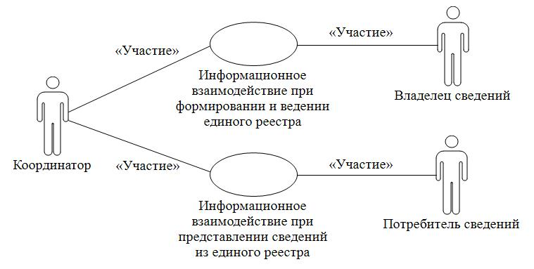

Рис. 1. Структура информационного взаимодействия между
уполномоченными органами государств-членов и Комиссией
8. Информационное взаимодействие между уполномоченными органами государств-членов и Комиссией реализуется в рамках общего процесса. Структура общего процесса определена в Правилах информационного взаимодействия.
9. Информационное взаимодействие определяет порядок выполнения транзакций общего процесса, каждая из которых представляет собой обмен сообщениями в целях синхронизации состояний информационного объекта общего процесса между участниками общего процесса. Для каждого информационного взаимодействия определены взаимосвязи между операциями и соответствующими таким операциям транзакциями общего процесса.
10. При выполнении транзакции общего процесса инициатор в рамках осуществляемой им операции (инициирующей операции) направляет респонденту сообщение-запрос, в ответ на которое респондент в рамках осуществляемой им операции (принимающей операции) может направить или не направить сообщение-ответ в зависимости от шаблона транзакции общего процесса. Структура данных в составе сообщения должна соответствовать Описанию форматов и структур электронных документов и сведений, используемых для реализации средствами интегрированной информационной системы Евразийского экономического союза общего процесса "Формирование
и ведение единого реестра органов по оценке соответствия Евразийского экономического союза (в том числе органов по сертификации, испытательных лабораторий (центров))", утвержденному Решением Коллегии Евразийской экономической комиссии от 10 мая 2016 г. № 38 (далее – Описание форматов и структур электронных документов и сведений).
11. Транзакции общего процесса выполняются в соответствии с заданными параметрами транзакций общего процесса, как это определено настоящим Регламентом.
V. Информационное взаимодействие в рамках групп процедур
1. Информационное взаимодействие при формировании и ведении единого реестра
12. Схема выполнения транзакций общего процесса при формировании и ведении единого реестра представлена на рисунке 2. Для каждой процедуры общего процесса в таблице 2 приведена связь между операциями, промежуточными и результирующими состояниями информационных объектов общего процесса и транзакциями общего процесса.

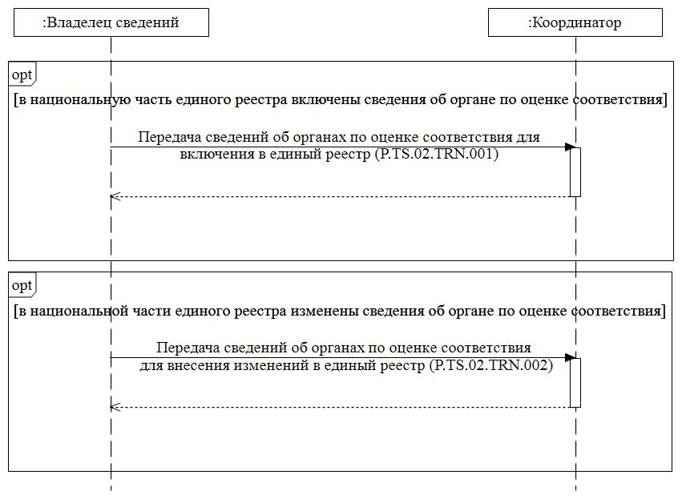

Рис. 2. Схема выполнения транзакций общего процесса
при формировании и ведении единого реестра
Таблица 2
Перечень транзакций общего процесса при формировании и ведении единого реестра
№ п/п | Операция, выполняемая инициатором | Промежуточное состояние информационного объекта общего процесса | Операция, выполняемая респондентом | Результирующее состояние информационного объекта общего процесса | Транзакция общего процесса
1 | 2 | 3 | 4 | 5 | 6
1 | Включение сведений в единый реестр (P.TS.02.PRC.001)
1.1 | Представление сведений для включения в единый реестр (P.TS.02.OPR.001).  Получение уведомления  о результатах включения сведений в единый реестр (P.TS.02.OPR.003) | единый реестр (P.TS.02.BEN.001): сведения переданы для включения  в единый реестр | прием и обработка сведений для включения в единый реестр (P.TS.02.OPR.002) | единый реестр (P.TS.02.BEN.001): сведения обработаны | передача сведений об органах по оценке соответствия для включения в единый реестр (P.TS.02.TRN.001)
2 | Изменение сведений, содержащихся в едином реестре (P.TS.02.PRC.002)
2.1 | Представление сведений для внесения изменений  в единый реестр (P.TS.02.OPR.005).  Получение уведомления  о результатах изменения сведений в едином реестре (P.TS.02.OPR.007) | единый реестр (P.TS.02.BEN.001): сведения переданы для внесения изменений в единый реестр | прием и обработка сведений для внесения изменений  в единый реестр (P.TS.02.OPR.006) | единый реестр (P.TS.02.BEN.001): сведения обработаны | передача сведений об органах по оценке соответствия для внесения изменений в единый реестр (P.TS.02.TRN.002)
2. Информационное взаимодействие
при представлении сведений из единого реестра
13. Схема выполнения транзакций общего процесса при представлении сведений из единого реестра уполномоченным органам государств-членов представлена на рисунке 3. Для каждой процедуры общего процесса в таблице 3 приведена связь между операциями, промежуточными и результирующими состояниями информационных объектов общего процесса и транзакциями общего процесса.

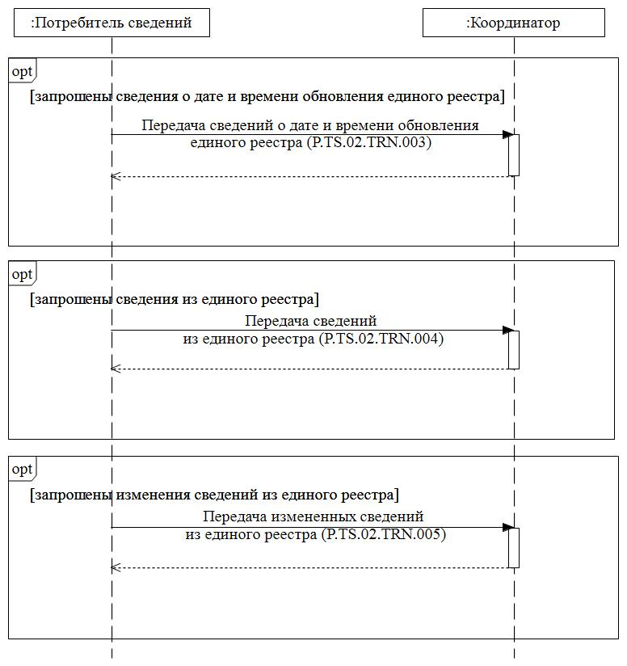

Рис. 3. Схема выполнения транзакций общего процесса
при представлении сведений из единого реестра
Таблица 3
Перечень транзакций общего процесса при представлении сведений из единого реестра
№ п/п | Операция, выполняемая инициатором | Промежуточное состояние информационного объекта общего процесса | Операция, выполняемая респондентом | Результирующее состояние информационного объекта общего процесса | Транзакция общего процесса
1 | 2 | 3 | 4 | 5 | 6
1 | Получение сведений о дате и времени обновления единого реестра (P.TS.02.PRC.003)
1.1 | Запрос сведений о дате  и времени обновления единого реестра (P.TS.02.OPR.009).  Прием и обработка сведений о дате и времени обновления единого реестра (P.TS.02.OPR.011) | единый реестр (P.TS.02.BEN.001):  запрошены дата и время обновления единого реестра | обработка  и представление сведений о дате  и времени обновления единого реестра (P.TS.02.OPR.010) | единый реестр (P.TS.02.BEN.001): представлены дата  и время обновления единого реестра | передача сведений  о дате и времени обновления единого реестра (P.TS.02.TRN.003)
2 | Получение сведений из единого реестра (P.TS.02.PRC.004)
2.1 | Запрос сведений из единого реестра (P.TS.02.OPR.012).  Прием и обработка сведений из единого реестра (P.TS.02.OPR.014) | единый реестр (P.TS.02.BEN.001):  сведения запрошены | обработка  и представление сведений  из единого реестра (P.TS.02.OPR.013) | единый реестр (P.TS.02.BEN.001): сведения отсутствуют.  Единый реестр (P.TS.02.BEN.001): сведения представлены | передача сведений из единого реестра (P.TS.02.TRN.004)
3 | Получение измененных сведений из единого реестра (P.TS.02.PRC.005)
3.1 | Запрос измененных сведений из единого реестра (P.TS.02.OPR.015).  Прием и обработка измененных сведений из единого реестра (P.TS.02.OPR.017) | единый реестр (P.TS.02.BEN.001): запрошены изменения сведений | обработка  и представление измененных сведений  из единого реестра (P.TS.02.OPR.016) | единый реестр (P.TS.02.BEN.001): отсутствуют изменения сведений.  Единый реестр (P.TS.02.BEN.001): представлены изменения сведений | передача измененных сведений из единого реестра (P.TS.02.TRN.005)
VI. Описание сообщений общего процесса
14. Перечень сообщений общего процесса, передаваемых в рамках информационного взаимодействия при реализации общего процесса, приведен в таблице 4. Структура данных в составе сообщения должна соответствовать Описанию форматов и структур электронных документов и сведений. Ссылка на соответствующую структуру в Описании форматов и структур электронных документов и сведений устанавливается по значению графы 3 таблицы 4.
Таблица 4
Перечень сообщений общего процесса
Кодовое обозначение | Наименование | Структура электронного документа (сведений)
1 | 2 | 3
P.TS.02.MSG.001 | сведения об органах по оценке соответствия для включения  в единый реестр | сведения об органе по оценке соответствия (R.TR.TS.02.001)
P.TS.02.MSG.002 | сведения об органах по оценке соответствия для изменения  в едином реестре | сведения об органе по оценке соответствия (R.TR.TS.02.001)
P.TS.02.MSG.003 | уведомление об обновлении единого реестра | уведомление о результате обработки (R.006)
P.TS.02.MSG.004 | запрос сведений о состоянии единого реестра | состояние актуализации общего ресурса (R.007)
P.TS.02.MSG.005 | сведения о состоянии единого реестра | состояние актуализации общего ресурса (R.007)
P.TS.02.MSG.006 | запрос сведений об органах по оценке соответствия из единого реестра | состояние актуализации общего ресурса (R.007)
P.TS.02.MSG.007 | сведения об органах по оценке соответствия из единого реестра | сведения об органе по оценке соответствия (R.TR.TS.02.001)
P.TS.02.MSG.008 | запрос измененных сведений  об органах по оценке соответствия из единого реестра | состояние актуализации общего ресурса (R.007)
P.TS.02.MSG.009 | измененные сведения  об органах по оценке соответствия из единого реестра | сведения об органе по оценке соответствия (R.TR.TS.02.001)
P.TS.02.MSG.010 | уведомление об отсутствии запрашиваемых сведений  об органах по оценке соответствия в едином реестре | уведомление о результате обработки (R.006)
VII. Описание транзакций общего процесса
1. Транзакция общего процесса "Передача сведений об органах
по оценке соответствия для включения в единый реестр" (P.TS.02.TRN.001)
15. Транзакция общего процесса "Передача сведений об органах по оценке соответствия для включения в единый реестр" (P.TS.02.TRN.001) выполняется для передачи инициатором респонденту соответствующих сведений. Схема выполнения указанной транзакции общего процесса представлена на рисунке 4. Параметры транзакции общего процесса приведены в таблице 5.

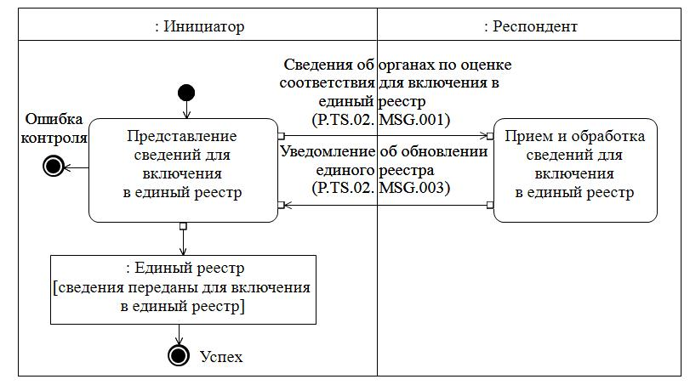

Рис. 4. Схема выполнения транзакции общего процесса "Передача сведений об органах
по оценке соответствия для включения в единый реестр" (P.TS.02.TRN.001)
Таблица 5
Описание транзакции общего процесса "Передача сведений об органах по оценке соответствия для включения в единый реестр" (P.TS.02.TRN.001)
№ п/п | Обязательный элемент | Описание
1 | 2 | 3
1 | Кодовое обозначение | P.TS.02.TRN.001
2 | Наименование транзакции общего процесса | передача сведений об органах по оценке соответствия для включения в единый реестр
3 | Шаблон транзакции общего процесса | запрос/ответ
4 | Инициирующая роль | инициатор
5 | Инициирующая операция | представление сведений для включения  в единый реестр
6 | Реагирующая роль | респондент
7 | Принимающая операция | прием и обработка сведений для включения  в единый реестр
8 | Результат выполнения транзакции общего процесса | единый реестр (P.TS.02.BEN.001): сведения обработаны
9 | Параметры транзакции общего процесса:
 | время для подтверждения получения | –
 | время подтверждения принятия в обработку | 20 мин
 | время ожидания ответа | 4 ч
 | признак авторизации | да
 | количество повторов | 3
10 | Сообщения транзакции общего процесса:
 | инициирующее сообщение | сведения об органах по оценке соответствия  для включения в единый реестр (P.TS.02.MSG.001)
 | ответное сообщение | уведомление об обновлении единого реестра (P.TS.02.MSG.003)
11 | Параметры сообщений транзакции общего процесса:
 | признак ЭЦП | нет (за исключением случаев, когда применение ЭЦП при осуществлении информационного взаимодействия в рамках общего процесса предусмотрено соответствующим решением Коллегии Комиссии) – для P.TS.02.MSG.001  нет – для P.TS.02.MSG.003
 | передача электронного документа с некорректной ЭЦП | нет
2. Транзакция общего процесса "Передача сведений об органах
по оценке соответствия для внесения изменений в единый реестр" (P.TS.02.TRN.002)
16. Транзакция общего процесса "Передача сведений об органах по оценке соответствия для внесения изменений в единый реестр" (P.TS.02.TRN.002) выполняется для передачи инициатором респонденту соответствующих сведений. Схема выполнения указанной транзакции общего процесса представлена на рисунке 5. Параметры транзакции общего процесса приведены в таблице 6.

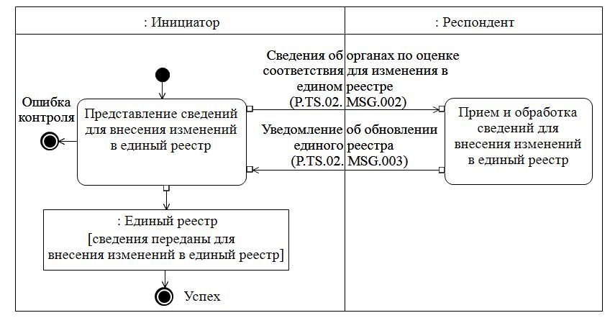

Рис. 5. Схема выполнения транзакции общего процесса "Передача сведений об органах по оценке соответствия для внесения изменений в единый реестр" (P.TS.02.TRN.002)
Таблица 6
Описание транзакции общего процесса "Передача сведений об органах по оценке соответствия для внесения изменений в единый реестр" (P.TS.02.TRN.002)
№ п/п | Обязательный элемент | Описание
1 | 2 | 3
1 | Кодовое обозначение | P.TS.02.TRN.002
2 | Наименование транзакции общего процесса | передача сведений об органах по оценке соответствия для внесения изменений в единый реестр
3 | Шаблон транзакции общего процесса | запрос/ответ
4 | Инициирующая роль | инициатор
5 | Инициирующая операция | представление сведений для внесения изменений в единый реестр
6 | Реагирующая роль | респондент
7 | Принимающая операция | прием и обработка сведений для внесения изменений в единый реестр
8 | Результат выполнения транзакции общего процесса | единый реестр (P.TS.02.BEN.001): сведения обработаны
9 | Параметры транзакции общего процесса:
 | время для подтверждения получения | –
 | время подтверждения принятия в обработку | 20 мин
 | время ожидания ответа | 4 ч
 | признак авторизации | да
 | количество повторов | 3
10 | Сообщения транзакции общего процесса:
 | инициирующее сообщение | сведения об органах по оценке соответствия  для изменения в едином реестре (P.TS.02.MSG.002)
 | ответное сообщение | уведомление об обновлении единого реестра (P.TS.02.MSG.003)
11 | Параметры сообщений транзакции общего процесса:
 | признак ЭЦП | нет (за исключением случаев, когда применение ЭЦП при осуществлении информационного взаимодействия в рамках общего процесса предусмотрено соответствующим решением Коллегии Комиссии) –– для P.TS.02.MSG.002  нет – для P.TS.02.MSG.003
 | передача электронного документа с некорректной ЭЦП | нет
3. Транзакция общего процесса "Передача сведений о дате и времени обновления единого реестра" (P.TS.02.TRN.003)
17. Транзакция общего процесса "Передача сведений о дате и времени обновления единого реестра" (P.TS.02.TRN.003) выполняется для представления респондентом по запросу инициатора соответствующих сведений. Схема выполнения указанной транзакции общего процесса представлена на рисунке 6. Параметры транзакции общего процесса приведены в таблице 7.

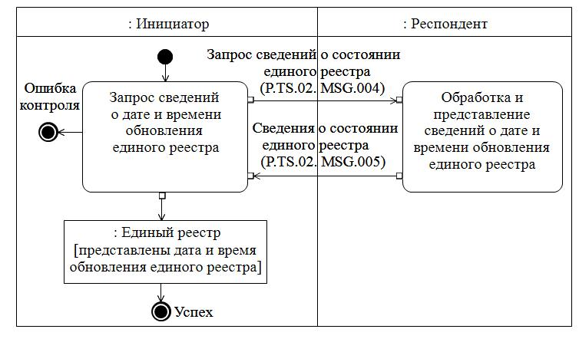

Рис. 6. Схема выполнения транзакции общего процесса "Передача сведений
о дате и времени обновления единого реестра" (P.TS.02.TRN.003)
Таблица 7
Описание транзакции общего процесса "Передача сведений о дате
и времени обновления единого реестра" (P.TS.02.TRN.003)
№ п/п | Обязательный элемент | Описание
1 | 2 | 3
1 | Кодовое обозначение | P.TS.02.TRN.003
2 | Наименование транзакции общего процесса | передача сведений о дате и времени обновления единого реестра
3 | Шаблон транзакции общего процесса | вопрос/ответ
4 | Инициирующая роль | инициатор
5 | Инициирующая операция | запрос сведений о дате и времени обновления единого реестра
6 | Реагирующая роль | респондент
7 | Принимающая операция | обработка и представление сведений о дате и времени обновления единого реестра
8 | Результат выполнения транзакции общего процесса | единый реестр (P.TS.02.BEN.001): представлены дата и время обновления единого реестра
9 | Параметры транзакции общего процесса:
 | время для подтверждения получения | –
 | время подтверждения принятия в обработку | –
 | время ожидания ответа | 4 ч
 | признак авторизации | да
 | количество повторов | 3
10 | Сообщения транзакции общего процесса:
 | инициирующее сообщение | запрос сведений о состоянии единого реестра (P.TS.02.MSG.004)
 | ответное сообщение | сведения о состоянии единого реестра (P.TS.02.MSG.005)
11 | Параметры сообщений транзакции общего процесса:
 | признак ЭЦП | нет
 | передача электронного документа с некорректной ЭЦП | нет
4. Транзакция общего процесса "Передача сведений из единого реестра" (P.TS.02.TRN.004)
18. Транзакция общего процесса "Передача сведений из единого реестра" (P.TS.02.TRN.004) выполняется для представления респондентом по запросу инициатора соответствующих сведений. Схема выполнения указанной транзакции общего процесса представлена на рисунке 7. Параметры транзакции общего процесса приведены в таблице 8.

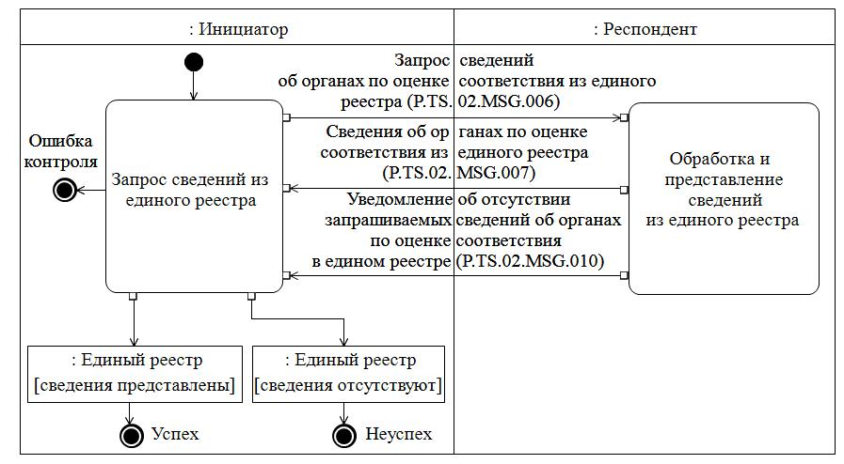

Рис. 7. Схема выполнения транзакции общего процесса "Передача сведений
из единого реестра" (P.TS.02.TRN.004)
Таблица 8
Описание транзакции общего процесса "Передача сведений
из единого реестра" (P.TS.02.TRN.004)
№ п/п | Обязательный элемент | Описание
1 | 2 | 3
1 | Кодовое обозначение | P.TS.02.TRN.004
2 | Наименование транзакции общего процесса | передача сведений из единого реестра
3 | Шаблон транзакции общего процесса | запрос/ответ
4 | Инициирующая роль | инициатор
5 | Инициирующая операция | запрос сведений из единого реестра
6 | Реагирующая роль | респондент
7 | Принимающая операция | обработка и представление сведений из единого реестра
8 | Результат выполнения транзакции общего процесса | единый реестр (P.TS.02.BEN.001): сведения отсутствуют  единый реестр (P.TS.02.BEN.001): сведения представлены
9 | Параметры транзакции общего процесса:
 | время для подтверждения получения | –
 | время подтверждения принятия в обработку | 20 мин
 | время ожидания ответа | 4 ч
 | признак авторизации | да
 | количество повторов | 3
10 | Сообщения транзакции общего процесса:
 | инициирующее сообщение | запрос сведений об органах по оценке соответствия из единого реестра (P.TS.02.MSG.006)
 | ответное сообщение | сведения об органах по оценке соответствия  из единого реестра (P.TS.02.MSG.007)  уведомление об отсутствии запрашиваемых сведений об органах по оценке соответствия  в едином реестре (P.TS.02.MSG.010)
11 | Параметры сообщений транзакции общего процесса:
 | признак ЭЦП | нет
 | передача электронного документа с некорректной ЭЦП | нет
5. Транзакция общего процесса "Передача измененных сведений
из единого реестра" (P.TS.02.TRN.005)
19. Транзакция общего процесса "Передача измененных сведений из единого реестра" (P.TS.02.TRN.005) выполняется для представления респондентом по запросу инициатора соответствующих сведений. Схема выполнения указанной транзакции общего процесса представлена на рисунке 8. Параметры транзакции общего процесса приведены в таблице 9.

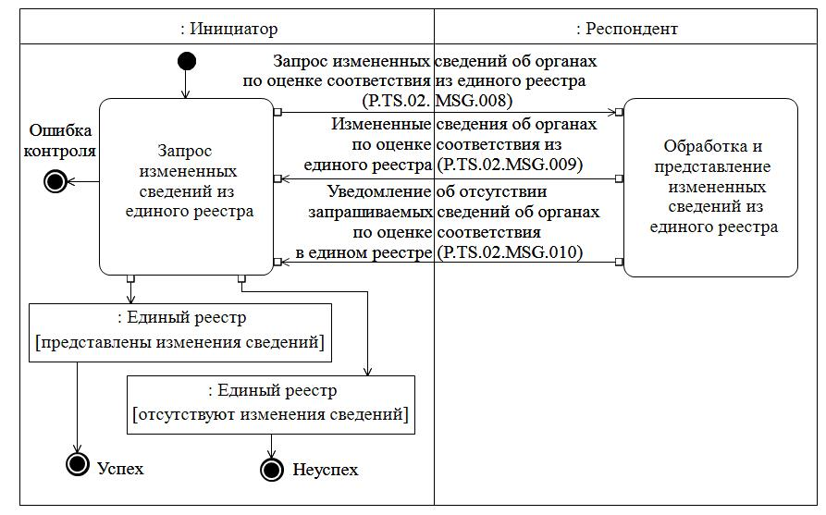

Рис. 8. Схема выполнения транзакции общего процесса "Передача измененных сведений из единого реестра" (P.TS.02.TRN.005)
Таблица 9
Описание транзакции общего процесса "Передача измененных сведений из единого реестра" (P.TS.02.TRN.005)
№ п/п | Обязательный элемент | Описание
1 | 2 | 3
1 | Кодовое обозначение | P.TS.02.TRN.005
2 | Наименование транзакции общего процесса | передача измененных сведений из единого реестра
3 | Шаблон транзакции общего процесса | запрос/ответ
4 | Инициирующая роль | инициатор
5 | Инициирующая операция | запрос измененных сведений из единого реестра
6 | Реагирующая роль | респондент
7 | Принимающая операция | обработка и представление измененных сведений из единого реестра
8 | Результат выполнения транзакции общего процесса | единый реестр (P.TS.02.BEN.001): отсутствуют изменения сведений  единый реестр (P.TS.02.BEN.001): представлены изменения сведений
9 | Параметры транзакции общего процесса:
 | время для подтверждения получения | –
 | время подтверждения принятия в обработку | 20 мин
 | время ожидания ответа | 4 ч
 | признак авторизации | да
 | количество повторов | 3
10 | Сообщения транзакции общего процесса:
 | инициирующее сообщение | запрос измененных сведений об органах  по оценке соответствия из единого реестра (P.TS.02.MSG.008)
 | ответное сообщение | измененные сведения об органах по оценке соответствия из единого реестра (P.TS.02.MSG.009)  уведомление об отсутствии запрашиваемых сведений об органах по оценке соответствия  в едином реестре (P.TS.02.MSG.010)
11 | Параметры сообщений транзакции общего процесса:
 | признак ЭЦП | нет
 | передача электронного документа с некорректной ЭЦП | нет
VIII. Порядок действий в нештатных ситуациях
20. При информационном взаимодействии в рамках общего процесса вероятны нештатные ситуации, когда обработка данных не может быть произведена в обычном режиме. Нештатные ситуации возникают при технических сбоях, истечении времени ожидания и в иных случаях. Для получения участником общего процесса комментариев о причинах возникновения нештатной ситуации и рекомендаций по ее разрешению должна быть предусмотрена возможность направления соответствующего запроса в службу поддержки интегрированной системы. Общие рекомендации по разрешению нештатной ситуации приведены в таблице 10.
21. Уполномоченный орган государства-члена проводит проверку сообщения, в связи с которым получено уведомление об ошибке, на соответствие Описанию форматов и структур электронных документов и сведений и требованиям к заполнению электронных документов и сведений, указанным в разделе IX настоящего Регламента. В случае если выявлено несоответствие указанным требованиям, уполномоченный орган государства-члена принимает все необходимые меры для устранения выявленной ошибки. В случае если несоответствий не выявлено, уполномоченный орган государства-члена направляет сообщение с описанием этой нештатной ситуации в службу поддержки интегрированной системы.
Таблица 10
Действия в нештатных ситуациях
Код нештатной ситуации | Описание нештатной ситуации | Причины нештатной ситуации | Описание действий  при возникновении нештатной ситуации
1 | 2 | 3 | 4
P.EXC.002 | инициатор двусторонней транзакции общего процесса  не получил сообщение-ответ после истечения согласованного количества повторов | технические сбои  при доставке сообщений  в транспортной системе  или системная ошибка программного обеспечения | необходимо направить запрос в службу технической поддержки национального сегмента, в котором было сформировано сообщение
P.EXC.004 | инициатор транзакции общего процесса получил уведомление  об ошибке | не синхронизированы справочники  и классификаторы  или не обновлены  XML-схемы электронных документов  (сведений) | инициатору транзакции общего процесса необходимо синхронизировать используемые справочники  и классификаторы  или обновить XML-схемы электронных документов (сведений).  Если справочники  и классификаторы синхронизированы, XML-схемы электронных документов (сведений) обновлены, необходимо направить запрос  в службу поддержки принимающего участника
IX. Требования к заполнению электронных документов и сведений
22. Требования к заполнению реквизитов электронных документов (сведений) "Сведения об органе по оценке соответствия" (R.TR.TS.02.001), передаваемых в сообщении "Сведения об органах по оценке соответствия для включения в единый реестр" (P.TS.02.MSG.001), приведены в таблице 11.
Таблица 11
Требования к заполнению реквизитов электронных документов (сведений) "Сведения об органе по оценке соответствия" (R.TR.TS.02.001), передаваемых в сообщении "Сведения об органах по оценке соответствия для включения в единый реестр" (P.TS.02.MSG.001)
Код требования | Формулировка требования
1 | реквизит "Сведения об органе по оценке соответствия" (trcdo:ConformityAssessmentBodyInformationDetails) должен содержать 1 значение
2 | реквизит "Начальная дата и время" (csdo:StartDateTime) в составе сложного реквизита "Технологические характеристики записи общего ресурса" (ccdo:ResourceItemStatusDetails) должен быть заполнен
3 | реквизит "Конечная дата и время" (csdo:EndDateTime) в составе сложного реквизита "Технологические характеристики записи общего ресурса" (ccdo:ResourceItemStatusDetails) не заполняется
4 | в едином реестре не должны содержаться сведения об органе  по оценке соответствия с таким же значением реквизитов "Код страны" (csdo:UnifiedCountryCode) и "Идентификатор органа  по оценке соответствия" (trsdo:ConformityAuthorityId) в составе сложного реквизита "Сведения об органе по оценке соответствия" (trcdo:ConformityAssessmentBodyInformationDetails), в которых реквизит "Конечная дата и время" (csdo:EndDateTime) в составе сложного реквизита "Технологические характеристики записи общего ресурса" (ccdo:ResourceItemStatusDetails) не заполнен
5 | должен быть заполнен реквизит "Код статуса" (csdo:StatusCode)  в составе реквизита "Статус" (ccdo:StatusV2Details) в составе реквизита "Сведения об органе по оценке соответствия" (trcdo:ConformityAssessmentBodyInformationDetails), и его значение должно соответствовать значению "01" – действует
6 | должен быть заполнен реквизит "Код статуса" (csdo:StatusCode) в составе реквизита "Статус" (ccdo:StatusV2Details) в составе реквизита "Сведения об аккредитации" (trcdo:AccreditationCertificateDetails), и его значение должно соответствовать значению "01" – действует
7 | атрибут признака приостановленной аккредитации (атрибут suspendedIndicator) в составе реквизита "Область аккредитации" (trcdo:AccreditationAreaDetails) должен быть заполнен и принимать значение "false"
8 | значение реквизита "Код страны" (csdo:UnifiedCountryCode) должно соответствовать коду страны из классификатора стран мира, указанного в разделе VII Правил информационного взаимодействия
9 | значение реквизита "Код вида органа по оценке соответствия" (trsdo:ConformityAuthorityKindCode) в составе реквизита "Сведения об органе по оценке соответствия" (trcdo:ConformityAssessmentBodyInformationDetails) должно соответствовать одному из следующих значений:  "01" – орган по сертификации;  "02" – испытательная лаборатория (центр);  "03" – орган инспекции
10 | реквизит "Связанный орган по оценке соответствия" (trcdo:RelatedConformityAssessmentBodyDetails) может быть заполнен только если реквизит "Код вида органа по оценке соответствия" (trsdo:ConformityAuthorityKindCode) в составе реквизита "Сведения об органе по оценке соответствия" (trcdo:ConformityAssessmentBodyInformationDetails) принимает значение "01"
11 | если реквизит "Связанный орган по оценке соответствия" (trcdo:RelatedConformityAssessmentBodyDetails) заполнен, то в его составе:  а) реквизит "Код вида органа по оценке соответствия" (trsdo:ConformityAuthorityKindCode) должен содержать значение "02" – испытательная лаборатория (центр);  б) должны быть заполнены реквизиты "Наименование подразделения хозяйствующего субъекта" (csdo:BusinessEntityUnitName) и "Регистрационный номер аттестата аккредитации (уникальный номер записи об аккредитации)" (trsdo:AccreditationCertificateId)
12 | должны быть заполнены реквизит "Орган по оценке соответствия" (trcdo:ConformityAssessmentBodyDetails) и в его составе реквизит "Наименование подразделения хозяйствующего субъекта" (csdo:BusinessEntityUnitName)
13 | в составе реквизита "Орган по оценке соответствия" (trcdo:ConformityAssessmentBodyDetails) должен быть заполнен и быть в единственном экземпляре реквизит "Адрес" (ccdo:AddressV4Details), в котором реквизит "Код вида адреса" (csdo:AddressKindCode) имеет значение "2" – адрес места нахождения. В составе реквизита "Орган по оценке соответствия" (trcdo:ConformityAssessmentBodyDetails) дополнительно может быть один или несколько реквизитов "Адрес" (ccdo:AddressV4Details), в составе которых реквизит "Код вида адреса" (csdo:AddressKindCode) должен иметь значение "4" – адрес осуществления деятельности
14 | реквизит "Код вида адреса" (csdo:AddressKindCode) в составе сложного реквизита "Адрес" (ccdo:AddressV4Details) должен быть заполнен
15 | значение реквизита "Код вида адреса" (csdo:AddressKindCode)  в составе сложного реквизита "Адрес" (ccdo:AddressV4Details) должно соответствовать одному из следующих значений: "1" – адрес регистрации;  "2" – адрес места нахождения;  "4" – адрес осуществления деятельности
16 | реквизит "Адрес в текстовой форме" (csdo:AddressText) в составе сложного реквизита "Адрес" (ccdo:AddressV4Details)  не заполняется, при этом должны быть заполнены реквизиты:  "Код страны" (csdo:UnifiedCountryCode) и "Регион" (csdo:RegionName),  а также хотя бы один из реквизитов:  "Район" (csdo:DistrictName)  "Город" (csdo:CityName)  "Населенный пункт" (csdo:SettlementName)
17 | реквизит "Наименование вида связи" (csdo:CommunicationChannelName) в составе сложного реквизита "Контактный реквизит" (ccdo:CommunicationDetails) не заполняется
18 | если реквизит "Код вида связи" (csdo:CommunicationChannelCode) заполнен, то его значение должно соответствовать коду вида связи из перечня видов средств (каналов) связи, указанного в разделе VII Правил информационного взаимодействия
19 | реквизит "Хозяйствующий субъект" (trcdo:BusinessEntityDetails) должен содержать не менее одного реквизита "Контактный реквизит" (ccdo:CommunicationDetails), в котором значение реквизита "Код вида связи" (csdo:CommunicationChannelCode) должно соответствовать виду связи "электронная почта"
20 | реквизит "Орган по оценке соответствия" (trcdo:ConformityAssessmentBodyDetails) должен содержать не менее двух реквизитов "Контактный реквизит" (ccdo:CommunicationDetails), в одном из которых значение реквизита "Код вида связи" (csdo:CommunicationChannelCode) должно соответствовать виду связи "телефон", а в другом – виду связи "электронная почта"
21 | реквизит "Имя" (csdo:FirstName) в составе сложного реквизита "ФИО" (ccdo:FullNameDetails) должен быть заполнен
22 | реквизит "Фамилия" (csdo:LastName) в составе сложного реквизита "ФИО" (ccdo:FullNameDetails) должен быть заполнен
23 | реквизит "Идентификатор хозяйствующего субъекта" (csdo:BusinessEntityId) в составе сложного реквизита "Хозяйствующий субъект" (trcdo:BusinessEntityDetails) должен быть заполнен
24 | значение идентификатора метода идентификации хозяйствующих субъектов (атрибут kindId) должно соответствовать коду  из справочника методов идентификации хозяйствующих субъектов при их государственной регистрации в государствах – членах Евразийского экономического союза, указанного в разделе VII Правил информационного взаимодействия
25 | не заполняются реквизиты "Краткое наименование хозяйствующего субъекта" (csdo:BusinessEntityBriefName), "Код организационно-правовой формы" (csdo:BusinessEntityTypeCode) и "Наименование организационно-правовой формы" (csdo:BusinessEntityTypeName) в составе реквизита "Хозяйствующий субъект" (trcdo:BusinessEntityDetails)
26 | значение реквизита "Описание области аккредитации" (trsdo:AccreditationAreaText) не заполняется, за исключением ситуации, описанной в требовании 34 настоящей таблицы
27 | реквизиты "Дата документа" (csdo:DocCreationDate)  и "Дата начала срока действия документа" (csdo:DocStartDate)  в составе сложного реквизита "Сведения об аккредитации" (trcdo:AccreditationCertificateDetails) должен быть заполнен
28 | реквизит "Дата" (csdo:EventDate) в составе сложного реквизита "Статус" (ccdo:StatusV2Details) должен быть заполнен
29 | если реквизит "Сведения о страховании ответственности" (trcdo:LiabilityInsuranceDetails) заполнен, то реквизиты "Наименование документа" (csdo:DocName) и "Дата документа" (csdo:DocCreationDate) в составе сложного реквизита "Ссылка на документ" (ccdo:DocReferenceDetails) в составе сложного реквизита "Сведения о страховании ответственности" (trcdo:LiabilityInsuranceDetails) должны быть заполнены
30 | реквизит "Область аккредитации" (trcdo:AccreditationAreaDetails)  в составе сложного реквизита "Сведения об органе по оценке соответствия" (trcdo:ConformityAssessmentBodyInformationDetails) должен быть заполнен
31 | реквизит "Код вида продукции" (trsdo:ProductKindCode) в составе сложного реквизита "Область аккредитации" (trcdo:AccreditationAreaDetails) должен принимать одно  из следующих значений:  "01" – продукция, подлежащая оценке соответствия требованиям технических регламентов Союза;  "02" – продукция, включенная в единый перечень продукции, подлежащей обязательному подтверждению соответствия с выдачей сертификатов соответствия и деклараций о соответствии по единой форме;  "03" – продукция, подлежащая испытаниям на соответствие единым санитарно-эпидемиологическим и гигиеническим требованиям, единым ветеринарно-санитарным требованиям  и (или) единым карантинным фитосанитарным требованиям
32 | если значение реквизита "Код вида продукции" (trsdo:ProductKindCode) в составе сложного реквизита "Область аккредитации" (trcdo:AccreditationAreaDetails) содержит значение "02", то реквизит "Обозначение технического регламента Союза" (trsdo:TechnicalRegulationId) в составе сложного реквизита "Область аккредитации" (trcdo:AccreditationAreaDetails) не заполняется;  если реквизит "Код вида продукции" (trsdo:ProductKindCode)  в составе сложного реквизита "Область аккредитации" (trcdo:AccreditationAreaDetails) содержит значение "01", то реквизит "Обозначение технического регламента Союза" (trsdo:TechnicalRegulationId) в составе сложного реквизита "Область аккредитации" (trcdo:AccreditationAreaDetails) должен быть заполнен
33 | если значение реквизита "Код вида органа по оценке соответствия" (trsdo:ConformityAuthorityKindCode) в составе сложного реквизита "Сведения об органе по оценке соответствия" (trcdo:ConformityAssessmentBodyInformationDetails) содержит значение "01", реквизит "Код вида продукции" (trsdo:ProductKindCode) содержит значение "01" или "02", и справочники, содержащие в формализованном виде сведения из единой Товарной номенклатуры внешнеэкономической деятельности Евразийского экономического союза (ТН ВЭД ЕАЭС), включены в состав ресурсов единой системы нормативно-справочной информации Союза для автоматизированного распространения посредством интегрированной системы, то реквизит "Код товара по ТН ВЭД ЕАЭС" (trsdo:CommodityCode) должен быть заполнен
34 | если значение реквизита "Код вида органа по оценке соответствия" (trsdo:ConformityAuthorityKindCode) в составе сложного реквизита "Сведения об органе по оценке соответствия" (trcdo:ConformityAssessmentBodyInformationDetails) содержит значение "01", реквизит "Код вида продукции" (trsdo:ProductKindCode) содержит значение "01" или "02", и справочники, содержащие в формализованном виде сведения из единой Товарной номенклатуры внешнеэкономической деятельности Евразийского экономического союза (ТН ВЭД ЕАЭС), отсутствуют в составе ресурсов единой системы нормативно-справочной информации Союза, то реквизит "Описание области аккредитации" (trsdo:AccreditationAreaText) должен быть заполнен
35 | если значение реквизита "Код вида органа по оценке соответствия" (trsdo:ConformityAuthorityKindCode) в составе сложного реквизита "Сведения об органе по оценке соответствия" (trcdo:ConformityAssessmentBodyInformationDetails) содержит значение "02", то реквизит "Сведения об объекте регулирования" (trcdo:ConformityObjectDetails) должен содержать не менее 1 значения реквизита "Характеристика (показатель) объекта регулирования" (trcdo:ConformityObjectCharacteristicDetails)
36 | если заполнен реквизит "Код стандарта" (trsdo:StandardCode) в составе реквизита "Характеристика (показатель) объекта регулирования" (trcdo:ConformityObjectCharacteristicDetails), то его значение должно соответствовать коду стандарта из перечня международных и региональных (межгосударственных) стандартов, а в случае их отсутствия – национальных (государственных) стандартов, содержащих правила и методы исследований (испытаний) и измерений, в том числе правила отбора проб и образцов, необходимые для применения и исполнения технических регламентов Евразийского экономического союза и осуществления оценки соответствия объектов технического регулирования (далее – перечень стандартов) в составе ресурсов единой системы нормативно-справочной информации Союза
37 | при отсутствии перечня стандартов в составе ресурсов единой системы нормативно-справочной информации Союза или при отсутствии в перечне стандартов соответствующего нормативного документа, содержащего методы исследований (испытаний) и измерений, его обозначение может быть указано в реквизите "Ссылка на документ" (ccdo:DocReferenceDetails) в составе реквизита "Характеристика (показатель) объекта регулирования" (trcdo:ConformityObjectCharacteristicDetails). В составе реквизита "Характеристика (показатель) объекта регулирования" (trcdo:ConformityObjectCharacteristicDetails) должен быть заполнен хотя бы один из реквизитов "Код стандарта" (trsdo:StandardCode) или "Ссылка на документ" (ccdo:DocReferenceDetails)
38 | если заполнен реквизит "Код метода измерения" (trsdo:ConformityAssessmentMeasurementsCode) в составе реквизита "Характеристика (показатель) объекта регулирования" (trcdo:ConformityObjectCharacteristicDetails), то его значение должно соответствовать шестизначному коду метода измерения из справочника видов исследований (испытаний) и измерений, указанного в разделе VII Правил информационного взаимодействия. При отсутствии соответствующих методов исследований (испытаний) и измерений в указанном справочнике, их наименования могут быть указаны в реквизите "Наименование метода исследования (испытания)" (trsdo:ConformityAssessmentProcedureName) в составе реквизита "Характеристика (показатель) объекта регулирования" (trcdo:ConformityObjectCharacteristicDetails)
39 | если заполнен реквизит "Обозначение технического регламента Союза" (trsdo:TechnicalRegulationId) в составе реквизита "Область аккредитации" (trcdo:AccreditationAreaDetails), то его значение должно соответствовать одному из значений, указанных в реквизите "Обозначение технического регламента" перечня технических регламентов Союза (технических регламентов Таможенного союза), утвержденного Решением Коллегии Комиссии от 2 апреля 2019 г. № 52
40 | в составе реквизита "Заголовок электронного документа (сведений)" (ccdo:EDocHeader) значение реквизита "Дата и время электронного документа (сведений) (csdo:EDocDateTime) должно приводиться в соответствии с шаблоном: YYYY-MM-DDThh:mm:ss.cccZ, где ccc – символы, обозначающие значение миллисекунд, Z – фиксированный символ, обозначающий формат представления времени в соответствии со Всемирным временем (UTC)
41 | в составе реквизита "Технологические характеристики записи общего ресурса" (ccdo:ResourceItemStatusDetails) значение реквизита "Начальная дата и время" (csdo:StartDateTime) должно приводиться в соответствии с шаблоном: YYYY-MM-DDThh:mm:ss.cccZ, где ccc – символы, обозначающие значение миллисекунд, Z – фиксированный символ, обозначающий формат представления времени в соответствии со Всемирным временем (UTC)
42 | реквизит "Хозяйствующий субъект" (trcdo:BusinessEntityDetails) должен быть заполнен и иметь в своем составе только один экземпляр реквизита "Адрес" (ccdo:AddressV4Details); значение реквизита "Код вида адреса" (csdo:AddressKindCode) в составе реквизита "Адрес" (ccdo:AddressV4Details) в составе реквизита "Хозяйствующий субъект" (trcdo:BusinessEntityDetails) должно соответствовать значению "1" – адрес регистрации
43 | реквизит "Код страны" (csdo:UnifiedCountryCode) в составе реквизита "Сведения об органе по оценке соответствия" (trcdo:ConformityAssessmentBodyInformationDetails) должен содержать кодовое обозначение государства-члена, предоставившего сведения
44 | если реквизит "Код страны" (csdo:UnifiedCountryCode) заполнен, то значение атрибута "Идентификатор справочника (классификатора)" (атрибут codeListId) в его составе должно содержать кодовое обозначение классификатора стран мира, указанного в разделе VII Правил информационного взаимодействия
45 | в реквизите "Код страны" (csdo:UnifiedCountryCode) в составе следующих реквизитов:  а) "Хозяйствующий субъект" (trcdo:BusinessEntityDetails);  б) "Адрес" (ccdo:AddressV4Details) в составе реквизита "Хозяйствующий субъект" (trcdo:BusinessEntityDetails);  должно содержаться кодовое обозначение только государства-члена
46 | не заполняются реквизиты "Наименование должности" (csdo:PositionName) и "Контактный реквизит" (ccdo:CommunicationDetails) в составе реквизита "Должностное лицо" (ccdo:OfficerDetails) в составе реквизита "Орган по оценке соответствия" (trcdo:ConformityAssessmentBodyDetails)
47 | не заполняются реквизиты "Код вида документа" (csdo:DocKindCode), "Наименование документа" (csdo:DocName), "Номер документа" (csdo:DocId) и "Дата начала срока действия документа" (csdo:DocStartDate) в составе реквизита "Ссылка на документ" (ccdo:DocReferenceDetails) в составе реквизита "Статус" (ccdo:StatusV2Details) в составе реквизита "Сведения об аккредитации" (trcdo:AccreditationCertificateDetails)
48 | не заполняются реквизиты "Код вида документа" (csdo:DocKindCode), "Номер документа" (csdo:DocId) и "Дата начала срока действия документа" (csdo:DocStartDate) в составе реквизита "Ссылка на документ" (ccdo:DocReferenceDetails) в составе реквизита "Сведения о страховании ответственности" (trcdo:LiabilityInsuranceDetails)
49 | не заполняются реквизиты "Код вида документа" (csdo:DocKindCode), "Наименование документа" (csdo:DocName), "Номер документа" (csdo:DocId) и "Дата начала срока действия документа" (csdo:DocStartDate) в составе реквизита "Ссылка на документ" (ccdo:DocReferenceDetails) в составе реквизита "Статус" (ccdo:StatusV2Details) в составе реквизита "Сведения об органе по оценке соответствия" (trcdo:ConformityAssessmentBodyInformationDetails)
50 | не заполняется реквизит "Дата начала срока действия документа" (csdo:DocStartDate) в составе реквизита "Ссылка на документ" (ccdo:DocReferenceDetails) в составе реквизита "Характеристика (показатель) объекта регулирования" (trcdo:ConformityObjectCharacteristicDetails)
51 | должен быть заполнен реквизит "Дата документа" (csdo:DocCreationDate) в составе реквизита "Ссылка на документ" (ccdo:DocReferenceDetails) в составе реквизита "Статус" (ccdo:StatusV2Details) в составе реквизита "Сведения об органе по оценке соответствия" (trcdo:ConformityAssessmentBodyInformationDetails).  Справочно: в реквизите "Дата документа" указывается дата решения о включении органа по оценке соответствия в единый реестр
23. Требования к заполнению реквизитов электронных документов (сведений) "Сведения об органе по оценке соответствия" (R.TR.TS.02.001), передаваемых в сообщении "Сведения об органах по оценке соответствия для изменения в едином реестре" (P.TS.02.MSG.002), приведены в таблице 12.
Таблица 12
Требования к заполнению реквизитов электронных документов (сведений) "Сведения об органе по оценке соответствия" (R.TR.TS.02.001), передаваемых в сообщении "Сведения об органах по оценке соответствия для изменения в едином реестре" (P.TS.02.MSG.002)
Код требования | Формулировка требования
1 | реквизит "Сведения об органе по оценке соответствия" (trcdo:ConformityAssessmentBodyInformationDetails) должен содержать  1 значение
2 | реквизит "Начальная дата и время" (csdo:StartDateTime) в составе сложного реквизита "Технологические характеристики записи общего ресурса" (ccdo:ResourceItemStatusDetails) должен быть заполнен
3 | реквизит "Конечная дата и время" (csdo:EndDateTime) в составе сложного реквизита "Технологические характеристики записи общего ресурса" (ccdo:ResourceItemStatusDetails) не заполняется
4 | в едином реестре должны содержаться сведения об органе по оценке соответствия с таким же значением реквизитов "Код страны" (csdo:UnifiedCountryCode) и "Идентификатор органа по оценке соответствия" (trsdo:ConformityAuthorityId) в составе сложного реквизита "Сведения об органе по оценке соответствия" (trcdo:ConformityAssessmentBodyInformationDetails), в которых реквизит "Конечная дата и время" (csdo:EndDateTime) в составе сложного реквизита "Технологические характеристики записи общего ресурса" (ccdo:ResourceItemStatusDetails) не заполнен, а значение реквизита "Начальная дата и время" (csdo:StartDateTime) меньше или равно значению этого реквизита в передаваемых сведениях
5 | должен быть заполнен реквизит "Код статуса" (csdo:StatusCode)  в составе реквизита "Статус" (ccdo:StatusV2Details) в составе реквизита "Сведения об органе по оценке соответствия" (trcdo:ConformityAssessmentBodyInformationDetails), и его значение должно соответствовать одному из следующих значений:  "01" – действует;  "02" – исключен
6 | должен быть заполнен реквизит "Код статуса" (csdo:StatusCode) в составе реквизита "Статус" (ccdo:StatusV2Details) в составе реквизита "Сведения об аккредитации" (trcdo:AccreditationCertificateDetails),  и его значение должно соответствовать одному из следующих значений:  "01" – действует;  "02" – частично приостановлена;  "03" – приостановлена;  "04" – прекращена
7 | атрибут признака приостановленной аккредитации (атрибут suspendedIndicator) в составе реквизита "Область аккредитации" (trcdo:AccreditationAreaDetails) должен быть заполнен
8 | если атрибут признака приостановленной аккредитации (атрибут suspendedIndicator) в составе каждого заполненного реквизита "Область аккредитации" (trcdo:AccreditationAreaDetails) принимает значение "false", то реквизит "Код статуса" (csdo:StatusCode) в составе реквизита "Статус" (ccdo:StatusV2Details) в составе реквизита "Сведения об аккредитации" (trcdo:AccreditationCertificateDetails) должен принимать значение "01"
9 | если реквизит "Сведения об органе по оценке соответствия" (trcdo:ConformityAssessmentBodyInformationDetails) содержит  хотя бы один заполненный реквизит "Область аккредитации" (trcdo:AccreditationAreaDetails) со значением атрибута признака приостановленной аккредитации (атрибут suspendedIndicator) "true"  и хотя бы один заполненный реквизит "Область аккредитации" (trcdo:AccreditationAreaDetails) со значением атрибута признака приостановленной аккредитации (атрибут suspendedIndicator) "false",  то реквизит "Код статуса" (csdo:StatusCode) в составе реквизита "Статус" (ccdo:StatusV2Details) в составе реквизита "Сведения об аккредитации" (trcdo:AccreditationCertificateDetails) должен принимать значение "02"
10 | если атрибут признака приостановленной аккредитации (атрибут suspendedIndicator) в составе каждого заполненного реквизита "Область аккредитации" (trcdo:AccreditationAreaDetails) принимает значение "true", то реквизит "Код статуса" (csdo:StatusCode) в составе реквизита "Статус" (ccdo:StatusV2Details) в составе реквизита "Сведения об аккредитации" (trcdo:AccreditationCertificateDetails) должен принимать значение "03"
11 – 53 | соответствуют требованиям 8 – 50 таблицы 11 настоящего Регламента (значения кодов требований в таблице 11 и таблице 12 совпадают)
54 | если реквизит "Код статуса" (csdo:StatusCode) в составе реквизита "Статус" (ccdo:StatusV2Details) в составе реквизита "Сведения об органе по оценке соответствия" (trcdo:ConformityAssessmentBodyInformationDetails) содержит значение "02", то в реквизите "Дата документа" (csdo:DocCreationDate) в составе реквизита "Ссылка на документ" (ccdo:DocReferenceDetails) в составе реквизита "Статус" (ccdo:StatusV2Details) в составе реквизита "Сведения об органе по оценке соответствия" (trcdo:ConformityAssessmentBodyInformationDetails) должна быть указана дата, соответствующая реквизиту "Дата" (csdo:EventDate) в составе реквизита "Статус" (ccdo:StatusV2Details) в составе реквизита "Сведения об органе по оценке соответствия" (trcdo:ConformityAssessmentBodyInformationDetails).  Справочно: в реквизите "Дата документа" указывается дата решения  об исключении органа по оценке соответствия из единого реестра
55 | если реквизит "Код статуса" (csdo:StatusCode) в составе реквизита "Статус" (ccdo:StatusV2Details) в составе реквизита "Сведения об органе по оценке соответствия" (trcdo:ConformityAssessmentBodyInformationDetails) содержит значение "02", то должен быть заполнен реквизит "Примечание" (csdo:NoteText)  в составе реквизита "Статус" (ccdo:StatusV2Details) в составе реквизита "Сведения об органе по оценке соответствия" (trcdo:ConformityAssessmentBodyInformationDetails).  Справочно: в реквизите "Примечание" указывается причина принятия решения об исключении органа по оценке соответствия из единого реестра
56 | если реквизит "Код статуса" (csdo:StatusCode) в составе реквизита "Статус" (ccdo:StatusV2Details) в составе реквизита "Сведения об органе по оценке соответствия" (trcdo:ConformityAssessmentBodyInformationDetails) содержит значение "02", то значение реквизита "Код статуса" (csdo:StatusCode) в составе реквизита "Статус" (ccdo:StatusV2Details) в составе реквизита "Сведения об аккредитации" (trcdo:AccreditationCertificateDetails) должно соответствовать значению "04" – прекращена
57 | если реквизит "Код статуса" (csdo:StatusCode) в составе реквизита "Статус" (ccdo:StatusV2Details) в составе реквизита "Сведения об органе по оценке соответствия" (trcdo:ConformityAssessmentBodyInformationDetails) содержит значение "02", то должно быть выполнено одно из условий:  а) в составе реквизита "Сведения об аккредитации" (trcdo:AccreditationCertificateDetails) должен быть заполнен реквизит "Дата истечения срока действия документа" (csdo:DocValidityDate);  б) должны быть заполнены реквизиты "Дата" (csdo:EventDate)  и "Примечание" (csdo:NoteText) в составе реквизита "Статус" (ccdo:StatusV2Details) в составе реквизита "Сведения об аккредитации" (trcdo:AccreditationCertificateDetails).  Справочно: в реквизитах "Дата" и "Примечание" указываются дата  и причина отмены действия аккредитации
58 | если в записи единого реестра, удовлетворяющей условиям, указанным  в требовании № 4 данной таблицы, значение реквизита "Код статуса" (csdo:StatusCode) в составе реквизита "Статус" (ccdo:StatusV2Details)  в составе реквизита "Сведения об аккредитации" (trcdo:AccreditationCertificateDetails) отличается от значения аналогичного реквизита, содержащегося в направляемом сообщении,  то в составе реквизита "Статус" (ccdo:StatusV2Details) в составе реквизита "Сведения об аккредитации" (trcdo:AccreditationCertificateDetails):  а) должен быть заполнен реквизит Примечание" (csdo:NoteText);  б) в составе реквизита "Ссылка на документ" (ccdo:DocReferenceDetails) должен быть заполнен реквизит "Дата документа" (csdo:DocCreationDate).  Справочно: В реквизите "Примечание" указывается причина изменения статуса аккредитации, в реквизите "Дата документа" – дата решения  об изменении статуса аккредитации

УТВЕРЖДЕНО
Решением Коллегии
Евразийской экономической комиссии
от 10 мая 2016 г. № 38
(в редакции Решения
Коллегии Евразийской
экономической комиссии
от 28 мая 2024 г. № 59)
описание
форматов и структур электронных документов и сведений, используемых для реализации средствами интегрированной информационной системы Евразийского экономического союза общего процесса "Формирование и ведение единого реестра органов по оценке соответствия Евразийского экономического союза (в том числе органов по сертификации, испытательных лабораторий (центров))"
Сноска. Описание - в редакции решения Коллегии Евразийской экономической комиссии от 28.05.2024 № 59 (вступает в силу по истечении 30 календарных дней с даты его официального опубликования).
I. Общие положения
1. Настоящее Описание разработано в соответствии со следующими международными договорами и актами, составляющими право Евразийского экономического союза (далее – Союз):

Договор о Евразийском экономическом союзе от 29 мая 2014 года;

Решение Совета Евразийской экономической комиссии от 5 декабря 2018 г. № 100 "О Порядке включения аккредитованных органов по оценке соответствия (в том числе органов по сертификации, испытательных лабораторий (центров)) в единый реестр органов по оценке соответствия Евразийского экономического союза, а также его формирования и ведения";

Решение Комиссии Таможенного союза от 7 апреля 2011 г. № 620 "О Едином перечне продукции, подлежащей обязательной оценке (подтверждению) соответствия в рамках Таможенного союза с выдачей единых документов";

Решение Коллегии Евразийской экономической комиссии от 6 ноября 2014 г. № 200 "О технологических документах, регламентирующих информационное взаимодействие при реализации средствами интегрированной информационной системы внешней и взаимной торговли общих процессов";

Решение Коллегии Евразийской экономической комиссии от 27 января 2015 г. № 5 "Об утверждении Правил электронного обмена данными в интегрированной информационной системе внешней и взаимной торговли";

Решение Коллегии Евразийской экономической комиссии от 14 апреля 2015 г. № 29 "О перечне общих процессов в рамках Евразийского экономического союза и внесении изменения в Решение Коллегии Евразийской экономической комиссии от 19 августа 2014 г. № 132";

Решение Коллегии Евразийской экономической комиссии от 9 июня 2015 г. № 63 "О Методике анализа, оптимизации, гармонизации и описания общих процессов в рамках Евразийского экономического союза";

Решение Коллегии Евразийской экономической комиссии от 28 сентября 2015 г. № 125 "Об утверждении Положения об обмене электронными документами при трансграничном взаимодействии органов государственной власти государств – членов Евразийского экономического союза между собой и с Евразийской экономической комиссией".
II. Область применения
2. Настоящее Описание определяет требования к форматам и структурам электронных документов и сведений, используемых при информационном взаимодействии в рамках общего процесса "Формирование и ведение единого реестра органов по оценке соответствия Евразийского экономического союза (в том числе органов по сертификации, испытательных лабораторий (центров))" (далее – общий процесс).
3. Настоящее Описание применяется при проектировании, разработке и доработке компонентов информационных систем при реализации процедур общего процесса средствами интегрированной информационной системы Евразийского экономического союза (далее – интегрированная система).
4. Описание форматов и структур электронных документов и сведений приводится в табличной форме с указанием полного реквизитного состава с учетом уровней иерархии вплоть до простых (атомарных) реквизитов.
5. В таблице описывается однозначное соответствие реквизитов электронных документов (сведений) (далее – реквизиты) и элементов модели данных.
6. В таблице формируются следующие поля (графы):
"иерархический номер" – порядковый номер реквизита;
"имя реквизита" – устоявшееся или официальное словесное обозначение реквизита;
"описание реквизита" – текст, поясняющий смысл (семантику) реквизита;
"идентификатор" – идентификатор элемента данных в модели данных, соответствующего реквизиту;
"область значений" – словесное описание возможных значений реквизита;
"мн." – множественность реквизитов: обязательность (опциональность) и количество возможных повторений реквизита.
7. Для указания множественности реквизитов используются следующие обозначения:
1 – реквизит обязателен, повторения не допускаются;
n – реквизит обязателен, должен повторяться n раз (n > 1);
1..* – реквизит обязателен, может повторяться без ограничений;
n..* – реквизит обязателен, должен повторяться не менее n раз (n > 1);
n..m – реквизит обязателен, должен повторяться не менее n раз и не более m раз (n > 1, m > n);
0..1 – реквизит опционален, повторения не допускаются;
0..* – реквизит опционален, может повторяться без ограничений;
0..m – реквизит опционален, может повторяться не более m раз (m > 1).
III. Основные понятия
8. Для целей настоящего Описания используются понятия, которые означают следующее:
"реквизит" – единица данных электронного документа (сведений), которая в определенном контексте считается неразделимой;
"ТН ВЭД ЕАЭС" – единая Товарная номенклатура внешнеэкономической деятельности Евразийского экономического союза.
Понятия "базисная модель данных", "модель данных", "модель данных предметной области", "предметная область" и "реестр структур электронных документов и сведений", используемые в настоящем Описании, применяются в значениях, определенных Методикой анализа, оптимизации, гармонизации и описания общих процессов в рамках Евразийского экономического союза, утвержденной Решением Коллегии Евразийской экономической комиссии от 9 июня 2015 г. № 63.
Иные понятия, используемые в настоящем Описании, применяются в значениях, определенных в пункте 4 Правил информационного взаимодействия при реализации средствами интегрированной информационной системы Евразийского экономического союза общего процесса "Формирование и ведение единого реестра органов по оценке соответствия Евразийского экономического союза (в том числе органов по сертификации, испытательных лабораторий (центров))", утвержденных Решением Коллегии Евразийской экономической комиссии от 10 мая 2016 г. № 38.
В таблицах 4, 7 и 10 настоящего Описания под Регламентом информационного взаимодействия понимается Регламент информационного взаимодействия между уполномоченными органами государств – членов Евразийского экономического союза и Евразийской экономической комиссией при реализации средствами интегрированной информационной системы Евразийского экономического союза общего процесса "Формирование и ведение единого реестра органов по оценке соответствия Евразийского экономического союза (в том числе органов по сертификации, испытательных лабораторий (центров))", утвержденный Решением Коллегии Евразийской экономической комиссии от 10 мая 2016 г. № 38.
IV. Структуры электронных документов и сведений
9. Перечень структур электронных документов и сведений приведен в таблице 1.
Таблица 1
Перечень структур электронных документов и сведений
№ п/п | Идентификатор | Имя | Пространство имен
1 | 2 | 3 | 4
1 | Структуры электронных документов и сведений в базисной модели
1.1 | R.006 | уведомление о результате обработки | urn:EEC:R:ProcessingResultDetails:vY.Y.Y
1.2 | R.007 | состояние актуализации общего ресурса | urn:EEC:R:ResourceStatusDetails:vY.Y.Y
2 | Структуры электронных документов и сведений в предметной области "Техническое регулирование"
2.1 | R.TR.TS.02.001 | сведения об органе по оценке соответствия | urn:EEC:R:TR:TS:02:ConformityAssessmentBody:v2.1.0
Символы "Y.Y.Y" в пространствах имен структур электронных документов и сведений соответствуют номеру версии структуры электронного документа (сведений), определяемой в соответствии с номером версии базисной модели данных, использованной при разработке в соответствии с настоящим Описанием технической схемы структуры электронного документа (сведений), подлежащей включению в реестр структур электронных документов и сведений, используемых при реализации информационного взаимодействия в интегрированной системе (далее – реестр структур электронных документов и сведений).
1. Структуры электронных документов и сведений в базисной модели
10. Описание структуры электронного документа (сведений) "Уведомление о результате обработки" (R.006) приведено в таблице 2.
Таблица 2
Описание структуры электронного документа (сведений) "Уведомление о результате обработки" (R.006)
№ п/п | Обозначение элемента | Описание
1 | 2 | 3
1 | Имя | уведомление о результате обработки
2 | Идентификатор | R.006
3 | Версия | Y.Y.Y
4 | Определение | сведения о результате обработки запроса респондентом
5 | Использование | –
6 | Идентификатор пространства имен | urn:EEC:R:ProcessingResultDetails:vY.Y.Y
7 | Корневой элемент XML-документа | ProcessingResultDetails
8 | Имя файла XML-схемы | EEC_R_ProcessingResultDetails_vY.Y.Y.xsd
Символы "Y.Y.Y" в пространствах имен структур электронных документов и сведений соответствуют номеру версии структуры электронного документа (сведений), определяемой в соответствии с номером версии базисной модели данных Союза, использованной при разработке в соответствии с настоящим Описанием технической схемы структуры электронного документа (сведений), подлежащей включению в реестр структур электронных документов и сведений.
11. Импортируемые пространства имен приведены в таблице 3.
Таблица 3
Импортируемые пространства имен
№ п/п | Идентификатор пространства имен | Префикс
1 | 2 | 3
1 | urn:EEC:M:BaseDataTypes:vХ.Х.Х | bdt
2 | urn:EEC:M:ComplexDataObjects:vX.X.X | ccdo
3 | urn:EEC:M:SimpleDataObjects:vX.X.X | csdo
Символы "X.X.X" в импортируемых пространствах имен соответствуют номеру версии базисной модели данных, использованной при разработке в соответствии с настоящим Описанием технической схемы структуры электронного документа (сведений), подлежащей включению в реестр структур электронных документов и сведений.
12. Реквизитный состав структуры электронного документа (сведений) "Уведомление о результате обработки" (R.006) приведен в таблице 4.
Таблица 4
Реквизитный состав структуры электронного документа (сведений)
"Уведомление о результате обработки" (R.006)
Имя реквизита |  | Описание реквизита | Идентификатор | Тип данных | Мн.
1. Заголовок электронного документа (сведений)  (ccdo:‌EDoc‌Header) |  | совокупность технологических реквизитов электронного документа (сведений) | M.CDE.90001 | ccdo:‌EDoc‌Header‌Type (M.CDT.90001)  Определяется областями значений вложенных элементов | 1
 | 1.1. Код сообщения общего процесса  (csdo:‌Inf‌Envelope‌Code) | кодовое обозначение сообщения общего процесса | M.SDE.90010 | csdo:‌Inf‌Envelope‌Code‌Type (M.SDT.90004)  Значение кода в соответствии  с Регламентом информационного взаимодействия.  Шаблон: P\.[A-Z]{2}\.[0-9]{2}\.MSG\.[0-9]{3} | 1
 | 1.2. Код электронного документа (сведений)  (csdo:‌EDoc‌Code) | кодовое обозначение электронного документа (сведений) в соответствии  с реестром структур электронных документов  и сведений | M.SDE.90001 | csdo:‌EDoc‌Code‌Type (M.SDT.90001)  Значение кода в соответствии  с реестром структур электронных документов и сведений.  Шаблон: R(\.[A-Z]{2}\.[A-Z]{2}\.[0-9]{2})?\.[0-9]{3} | 1
 | 1.3. Идентификатор электронного документа (сведений)  (csdo:‌EDoc‌Id) | строка символов, однозначно идентифицирующая электронный документ (сведения) | M.SDE.90007 | csdo:‌Universally‌Unique‌Id‌Type (M.SDT.90003)  Значение идентификатора  в соответствии с ISO/IEC 9834-8.  Шаблон: [0-9a-fA-F]{8}-[0-9a-fA-F]{4}-[0-9a-fA-F]{4}-[0-9a-fA-F]{4}-[0-9a-fA-F]{12} | 1
 | 1.4. Идентификатор исходного электронного документа (сведений)  (csdo:‌EDoc‌Ref‌Id) | идентификатор электронного документа (сведений), в ответ на который был сформирован данный электронный документ (сведения) | M.SDE.90008 | csdo:‌Universally‌Unique‌Id‌Type (M.SDT.90003)  Значение идентификатора  в соответствии с ISO/IEC 9834-8.  Шаблон: [0-9a-fA-F]{8}-[0-9a-fA-F]{4}-[0-9a-fA-F]{4}-[0-9a-fA-F]{4}-[0-9a-fA-F]{12} | 0..1
 | 1.5. Дата и время электронного документа (сведений)  (csdo:‌EDoc‌Date‌Time) | дата и время создания электронного документа (сведений) | M.SDE.90002 | bdt:‌Date‌Time‌Type (M.BDT.00006)  Обозначение даты и времени  в соответствии с ISO 8601 | 1
 | 1.6. Код языка  (csdo:‌Language‌Code) | кодовое обозначение языка | M.SDE.00051 | csdo:‌Language‌Code‌Type (M.SDT.00051)  Двухбуквенный код языка  в соответствии с ISO 639-1.  Шаблон: [a-z]{2} | 0..1
2. Дата и время  (csdo:‌Event‌Date‌Time) |  | дата и время окончания обработки сведений | M.SDE.00132 | bdt:‌Date‌Time‌Type (M.BDT.00006)  Обозначение даты и времени  в соответствии с ISO 8601 | 1
3. Код результата обработки  (csdo:‌Processing‌Result‌V2‌Code) |  | кодовое обозначение результата обработки полученного электронного документа (сведений) информационной системой участника общего процесса | M.SDE.90014 | csdo:‌Processing‌Result‌Code‌V2‌Type (M.SDT.90006)  Значение кода в соответствии  со справочником результатов обработки электронных документов  и сведений.  Мин. длина: 1.  Макс. длина: 20 | 1
4. Описание  (csdo:‌Description‌Text) |  | описание результата обработки сведений в произвольной форме | M.SDE.00002 | csdo:‌Text4000‌Type (M.SDT.00088)  Строка символов.  Мин. длина: 1.  Макс. длина: 4000 | 0..1
13. Описание структуры электронного документа (сведений) "Состояние актуализации общего ресурса" (R.007) приведено в таблице 5.
Таблица 5
Описание структуры электронного документа (сведений) "Состояние актуализации общего ресурса" (R.007)
№ п/п | Обозначение элемента | Описание
1 | 2 | 3
1 | Имя | состояние актуализации общего ресурса
2 | Идентификатор | R.007
3 | Версия | Y.Y.Y
4 | Определение | сведения для актуализации общего ресурса
5 | Использование | используется для запроса даты и времени обновления общего ресурса и ответа на этот запрос, а также для запроса актуальных или полных (измененных, обновленных) сведений из общего ресурса
6 | Идентификатор пространства имен | urn:EEC:R:ResourceStatusDetails:vY.Y.Y
7 | Корневой элемент XML-документа | ResourceStatusDetails
8 | Имя файла XML-схемы | EEC_R_ResourceStatusDetails_vY.Y.Y.xsd
Символы "Y.Y.Y" в пространствах имен структур электронных документов и сведений соответствуют номеру версии структуры электронного документа (сведений), определяемой в соответствии с номером версии базисной модели данных Союза, использованной при разработке в соответствии с настоящим Описанием технической схемы структуры электронного документа (сведений), подлежащей включению в реестр структур электронных документов и сведений.
14. Импортируемые пространства имен приведены в таблице 6.
Таблица 6
Импортируемые пространства имен
№ п/п | Идентификатор пространства имен | Префикс
1 | 2 | 3
1 | urn:EEC:M:BaseDataTypes:vХ.Х.Х | bdt
2 | urn:EEC:M:ComplexDataObjects:vX.X.X | ccdo
3 | urn:EEC:M:SimpleDataObjects:vX.X.X | csdo
Символы "X.X.X" в импортируемых пространствах имен соответствуют номеру версии базисной модели данных, использованной при разработке в соответствии с настоящим Описанием технической схемы структуры электронного документа (сведений), подлежащей включению в реестр структур электронных документов и сведений.
15. Реквизитный состав структуры электронного документа (сведений) "Состояние актуализации общего ресурса" (R.007) приведен в таблице 7.
Таблица 7
Реквизитный состав структуры электронного документа (сведений)
"Состояние актуализации общего ресурса" (R.007)
Имя реквизита |  | Описание реквизита | Идентификатор | Тип данных | Мн.
1. Заголовок электронного документа (сведений)  (ccdo:‌EDoc‌Header) |  | совокупность технологических реквизитов электронного документа (сведений) | M.CDE.90001 | ccdo:‌EDoc‌Header‌Type (M.CDT.90001)  Определяется областями значений вложенных элементов | 1
 | 1.1. Код сообщения общего процесса  (csdo:‌Inf‌Envelope‌Code) | кодовое обозначение сообщения общего процесса | M.SDE.90010 | csdo:‌Inf‌Envelope‌Code‌Type (M.SDT.90004)  Значение кода в соответствии  с Регламентом информационного взаимодействия.  Шаблон: P\.[A-Z]{2}\.[0-9]{2}\.MSG\.[0-9]{3} | 1
 | 1.2. Код электронного документа (сведений)  (csdo:‌EDoc‌Code) | кодовое обозначение электронного документа (сведений) в соответствии  с реестром структур электронных документов и сведений | M.SDE.90001 | csdo:‌EDoc‌Code‌Type (M.SDT.90001)  Значение кода в соответствии  с реестром структур электронных документов и сведений.  Шаблон: R(\.[A-Z]{2}\.[A-Z]{2}\.[0-9]{2})?\.[0-9]{3} | 1
 | 1.3. Идентификатор электронного документа (сведений)  (csdo:‌EDoc‌Id) | строка символов, однозначно идентифицирующая электронный документ (сведения) | M.SDE.90007 | csdo:‌Universally‌Unique‌Id‌Type (M.SDT.90003)  Значение идентификатора в соответствии с ISO/IEC 9834-8.  Шаблон: [0-9a-fA-F]{8}-[0-9a-fA-F]{4}-[0-9a-fA-F]{4}-[0-9a-fA-F]{4}-[0-9a-fA-F]{12} | 1
 | 1.4. Идентификатор исходного электронного документа (сведений)  (csdo:‌EDoc‌Ref‌Id) | идентификатор электронного документа (сведений), в ответ на который был сформирован данный электронный документ (сведения) | M.SDE.90008 | csdo:‌Universally‌Unique‌Id‌Type (M.SDT.90003)  Значение идентификатора  в соответствии с ISO/IEC 9834-8.  Шаблон: [0-9a-fA-F]{8}-[0-9a-fA-F]{4}-[0-9a-fA-F]{4}-[0-9a-fA-F]{4}-[0-9a-fA-F]{12} | 0..1
 | 1.5. Дата и время электронного документа (сведений)  (csdo:‌EDoc‌Date‌Time) | дата и время создания электронного документа (сведений) | M.SDE.90002 | bdt:‌Date‌Time‌Type (M.BDT.00006)  Обозначение даты и времени  в соответствии с ISO 8601 | 1
 | 1.6. Код языка  (csdo:‌Language‌Code) | кодовое обозначение языка | M.SDE.00051 | csdo:‌Language‌Code‌Type (M.SDT.00051)  Двухбуквенный код языка  в соответствии с ISO 639-1.  Шаблон: [a-z]{2} | 0..1
2. Дата и время обновления  (csdo:‌Update‌Date‌Time) |  | дата и время обновления общего ресурса (реестра, перечня, базы данных) | M.SDE.00079 | bdt:‌Date‌Time‌Type (M.BDT.00006)  Обозначение даты и времени  в соответствии с ISO 8601 | 0..1
3. Код страны  (csdo:‌Unified‌Country‌Code) |  | кодовое обозначение страны, представившей сведения  в общий ресурс (реестр, перечень, базу данных) | M.SDE.00162 | csdo:‌Unified‌Country‌Code‌Type (M.SDT.00112)  Значение двухбуквенного кода страны в соответствии со справочником (классификатором), идентификатор которого определен в атрибуте "Идентификатор справочника (классификатора)".  Шаблон: [A-Z]{2} | 0..*
 | а) идентификатор справочника (классификатора)  (атрибут code‌List‌Id) | обозначение справочника (классификатора),  в соответствии с которым указан код | – | csdo:‌Reference‌Data‌Id‌Type (M.SDT.00091)  Нормализованная строка символов.  Мин. длина: 1.  Макс. длина: 20 | 1
4. Идентификатор информационного объекта общего процесса  (csdo:‌Information‌Resource‌Id) |  | строка символов, идентифицирующая общий ресурс (реестр, перечень, базу данных) | M.SDE.00326 | csdo:‌Information‌Resource‌Id‌Type (M.SDT.00330)  Нормализованная строка символов.  Мин. длина: 1.  Макс. длина: 20 | 0..1
2. Структуры электронных документов и сведений
в предметной области "Техническое регулирование"
16. Описание структуры электронного документа (сведений) "Сведения об органе по оценке соответствия" (R.TR.TS.02.001) приведено в таблице 8.
Таблица 8
Описание структуры электронного документа (сведений)
"Сведения об органе по оценке соответствия" (R.TR.TS.02.001)
№ п/п | Обозначение элемента | Описание
1 | 2 | 3
1 | Имя | сведения об органе по оценке соответствия
2 | Идентификатор | R.TR.TS.02.001
3 | Версия | 2.1.0
4 | Определение | сведения об органе по оценке соответствия
5 | Использование | –
6 | Идентификатор пространства имен | urn:EEC:R:TR:TS:02:ConformityAssessmentBody:v2.1.0
7 | Корневой элемент XML-документа | ConformityAssessmentBody
8 | Имя файла XML-схемы | EEC_R_TR_TS_02_ConformityAssessmentBody_v2.1.0.xsd
17. Импортируемые пространства имен приведены в таблице 9.
Таблица 9
Импортируемые пространства имен
№ п/п | Идентификатор пространства имен | Префикс
1 | 2 | 3
1 | urn:EEC:M:BaseDataTypes:vХ.Х.Х | bdt
2 | urn:EEC:M:ComplexDataObjects:vX.X.X | ccdo
3 | urn:EEC:M:SimpleDataObjects:vX.X.X | csdo
4 | urn:EEC:M:TR:ComplexDataObjects:vZ.Z.Z | trcdo
5 | urn:EEC:M:TR:SimpleDataObjects:vZ.Z.Z | trsdo
Символы "X.X.X" и "Z.Z.Z" в импортируемых пространствах имен соответствуют номеру версии базисной модели данных и модели данных предметной области, использованных при разработке в соответствии с настоящим Описанием технической схемы структуры электронного документа (сведений), подлежащей включению в реестр структур электронных документов и сведений.
18. Реквизитный состав структуры электронного документа (сведений) "Сведения об органе по оценке соответствия" (R.TR.TS.02.001) приведен в таблице 10.
Таблица 10
Реквизитный состав структуры электронного документа (сведений)
"Сведения об органе по оценке соответствия" (R.TR.TS.02.001)
Имя реквизита |  |  |  |  |  |  | Описание реквизита | Идентификатор | Тип данных | Мн.
1. Заголовок электронного документа (сведений)  (ccdo:‌EDoc‌Header) |  |  |  |  |  |  | совокупность технологических реквизитов электронного документа (сведений) | M.CDE.90001 | ccdo:‌EDoc‌Header‌Type (M.CDT.90001)  Определяется областями значений вложенных элементов | 1
 | 1.1. Код сообщения общего процесса  (csdo:‌Inf‌Envelope‌Code) |  |  |  |  |  | кодовое обозначение сообщения общего процесса | M.SDE.90010 | csdo:‌Inf‌Envelope‌Code‌Type (M.SDT.90004)  Значение кода в соответствии  с Регламентом информационного взаимодействия.  Шаблон: P\.[A-Z]{2}\.[0-9]{2}\.MSG\.[0-9]{3} | 1
 | 1.2. Код электронного документа (сведений)  (csdo:‌EDoc‌Code) |  |  |  |  |  | кодовое обозначение электронного документа (сведений) в соответствии  с реестром структур электронных документов и сведений | M.SDE.90001 | csdo:‌EDoc‌Code‌Type (M.SDT.90001)  Значение кода в соответствии  с реестром структур электронных документов и сведений.  Шаблон: R(\.[A-Z]{2}\.[A-Z]{2}\.[0-9]{2})?\.[0-9]{3} | 1
 | 1.3. Идентификатор электронного документа (сведений)  (csdo:‌EDoc‌Id) |  |  |  |  |  | строка символов, однозначно идентифицирующая электронный документ (сведения) | M.SDE.90007 | csdo:‌Universally‌Unique‌Id‌Type (M.SDT.90003)  Значение идентификатора  в соответствии с ISO/IEC 9834-8.  Шаблон: [0-9a-fA-F]{8}-[0-9a-fA-F]{4}-[0-9a-fA-F]{4}-[0-9a-fA-F]{4}-[0-9a-fA-F]{12} | 1
 | 1.4. Идентификатор исходного электронного документа (сведений)  (csdo:‌EDoc‌Ref‌Id) |  |  |  |  |  | идентификатор электронного документа (сведений), в ответ на который был сформирован данный электронный документ (сведения) | M.SDE.90008 | csdo:‌Universally‌Unique‌Id‌Type (M.SDT.90003)  Значение идентификатора  в соответствии с ISO/IEC 9834-8.  Шаблон: [0-9a-fA-F]{8}-[0-9a-fA-F]{4}-[0-9a-fA-F]{4}-[0-9a-fA-F]{4}-[0-9a-fA-F]{12} | 0..1
 | 1.5. Дата и время электронного документа (сведений)  (csdo:‌EDoc‌Date‌Time) |  |  |  |  |  | дата и время создания электронного документа (сведений) | M.SDE.90002 | bdt:‌Date‌Time‌Type (M.BDT.00006)  Обозначение даты и времени  в соответствии с ISO 8601 | 1
 | 1.6. Код языка  (csdo:‌Language‌Code) |  |  |  |  |  | кодовое обозначение языка | M.SDE.00051 | csdo:‌Language‌Code‌Type (M.SDT.00051)  Двухбуквенный код языка  в соответствии с ISO 639-1.  Шаблон: [a-z]{2} | 0..1
2. Сведения об органе по оценке соответствия  (trcdo:‌Conformity‌Assessment‌Body‌Information‌Details) |  |  |  |  |  |  | сведения об аккредитованном органе по оценке соответствия | M.TR.CDE.00008 | trcdo:‌Conformity‌Assessment‌Body‌Information‌Details‌Type (M.TR.CDT.00007)  Определяется областями значений вложенных элементов | 1..*
 | 2.1. Код страны  (csdo:‌Unified‌Country‌Code) |  |  |  |  |  | кодовое обозначение государства-члена, предоставившего сведения | M.SDE.00162 | csdo:‌Unified‌Country‌Code‌Type (M.SDT.00112)  Значение двухбуквенного кода страны в соответствии со справочником (классификатором), идентификатор которого определен в атрибуте "Идентификатор справочника (классификатора)".  Шаблон: [A-Z]{2} | 1
 |  | а) идентификатор справочника (классификатора)  (атрибут code‌List‌Id) |  |  |  |  | обозначение справочника (классификатора),  в соответствии с которым указан код | – | csdo:‌Reference‌Data‌Id‌Type (M.SDT.00091)  Нормализованная строка символов.  Мин. длина: 1.  Макс. длина: 20 | 1
 | 2.2. Идентификатор органа по оценке соответствия  (trsdo:‌Conformity‌Authority‌Id) |  |  |  |  |  | уникальный идентификационный номер органа по оценке соответствия, указанный в национальной части единого реестра органов по оценке соответствия Евразийского экономического союза (в том числе органов по сертификации, испытательных лабораторий (центров)) | M.TR.SDE.00031 | csdo:‌Id40‌Type (M.SDT.00108)  Нормализованная строка символов.  Мин. длина: 1.  Макс. длина: 40 | 1
 | 2.3. Код вида органа по оценке соответствия  (trsdo:‌Conformity‌Authority‌Kind‌Code) |  |  |  |  |  | кодовое обозначение вида органа по оценке соответствия | M.TR.SDE.00004 | trsdo:‌Conformity‌Authority‌Kind‌Code‌Type (M.TR.SDT.00002)  Значение кода в соответствии  с классификатором видов органов  по оценке соответствия.  Шаблон: \d{2} | 1
 | 2.4. Связанный орган по оценке соответствия  (trcdo:‌Related‌Conformity‌Assessment‌Body‌Details) |  |  |  |  |  | испытательная лаборатория (центр), входящая в состав юридического лица наряду  с органом по сертификации | M.TR.CDE.00859 | trcdo:‌Conformity‌Assessment‌Body‌Id‌Details‌Type (M.TR.CDT.00780)  Определяется областями значений вложенных элементов | 0..*
 |  | 2.4.1. Код вида органа по оценке соответствия  (trsdo:‌Conformity‌Authority‌Kind‌Code) |  |  |  |  | кодовое обозначение вида органа по оценке соответствия | M.TR.SDE.00004 | trsdo:‌Conformity‌Authority‌Kind‌Code‌Type (M.TR.SDT.00002)  Значение кода в соответствии  с классификатором видов органов  по оценке соответствия.  Шаблон: \d{2} | 0..1
 |  | 2.4.2. Наименование подразделения хозяйствующего субъекта  (csdo:‌Business‌Entity‌Unit‌Name) |  |  |  |  | наименование структурного подразделения хозяйствующего субъекта | M.SDE.00330 | csdo:‌Name300‌Type (M.SDT.00056)  Нормализованная строка символов.  Мин. длина: 1.  Макс. длина: 300 | 0..1
 |  | 2.4.3. Регистрационный номер аттестата аккредитации (уникальный номер записи об аккредитации)  (trsdo:‌Accreditation‌Certificate‌Id) |  |  |  |  | регистрационный номер аттестата аккредитации или уникальный номер записи  об аккредитации | M.TR.SDE.00044 | csdo:‌Id50‌Type (M.SDT.00093)  Нормализованная строка символов.  Мин. длина: 1.  Макс. длина: 50 | 0..1
 | 2.5. Орган по оценке соответствия  (trcdo:‌Conformity‌Assessment‌Body‌Details) |  |  |  |  |  | орган по оценке соответствия | M.TR.CDE.00854 | trcdo:‌Business‌Entity‌Unit‌Details‌Type (M.TR.CDT.00779)  Определяется областями значений вложенных элементов | 0..1
 |  | 2.5.1. Наименование подразделения хозяйствующего субъекта  (csdo:‌Business‌Entity‌Unit‌Name) |  |  |  |  | наименование структурного подразделения хозяйствующего субъекта | M.SDE.00330 | csdo:‌Name300‌Type (M.SDT.00056)  Нормализованная строка символов.  Мин. длина: 1.  Макс. длина: 300 | 0..1
 |  | 2.5.2. Адрес  (ccdo:‌Address‌V4‌Details) |  |  |  |  | адрес подразделения | M.CDE.00076 | ccdo:‌Address‌Details‌V4‌Type (M.CDT.00079)  Определяется областями значений вложенных элементов | 0..*
 |  |  | *.1. Код вида адреса  (csdo:‌Address‌Kind‌Code) |  |  |  | кодовое обозначение вида адреса | M.SDE.00192 | csdo:‌Address‌Kind‌Code‌Type (M.SDT.00162)  Значение кода в соответствии  со справочником видов адресов.  Мин. длина: 1.  Макс. длина: 20 | 0..1
 |  |  | *.2. Код страны  (csdo:‌Unified‌Country‌Code) |  |  |  | кодовое обозначение страны | M.SDE.00162 | csdo:‌Unified‌Country‌Code‌Type (M.SDT.00112)  Значение двухбуквенного кода страны в соответствии со справочником (классификатором), идентификатор которого определен в атрибуте "Идентификатор справочника (классификатора)".  Шаблон: [A-Z]{2} | 0..1
 |  |  |  | а) идентификатор справочника (классификатора)  (атрибут code‌List‌Id) |  |  | обозначение справочника (классификатора),  в соответствии с которым указан код | – | csdo:‌Reference‌Data‌Id‌Type (M.SDT.00091)  Нормализованная строка символов.  Мин. длина: 1.  Макс. длина: 20 | 1
 |  |  | *.3. Код территории  (csdo:‌Territory‌Code) |  |  |  | код единицы административно-территориального деления | M.SDE.00031 | csdo:‌Territory‌Code‌Type (M.SDT.00031)  Нормализованная строка символов.  Мин. длина: 1.  Макс. длина: 17 | 0..1
 |  |  | *.4. Регион  (csdo:‌Region‌Name) |  |  |  | наименование единицы административно-территориального деления первого уровня | M.SDE.00007 | csdo:‌Name120‌Type (M.SDT.00055)  Нормализованная строка символов.  Мин. длина: 1.  Макс. длина: 120 | 0..1
 |  |  | *.5. Район  (csdo:‌District‌Name) |  |  |  | наименование единицы административно-территориального деления второго уровня | M.SDE.00008 | csdo:‌Name120‌Type (M.SDT.00055)  Нормализованная строка символов.  Мин. длина: 1.  Макс. длина: 120 | 0..1
 |  |  | *.6. Город  (csdo:‌City‌Name) |  |  |  | наименование города | M.SDE.00009 | csdo:‌Name120‌Type (M.SDT.00055)  Нормализованная строка символов.  Мин. длина: 1.  Макс. длина: 120 | 0..1
 |  |  | *.7. Населенный пункт  (csdo:‌Settlement‌Name) |  |  |  | наименование населенного пункта | M.SDE.00057 | csdo:‌Name120‌Type (M.SDT.00055)  Нормализованная строка символов.  Мин. длина: 1.  Макс. длина: 120 | 0..1
 |  |  | *.8. Улица  (csdo:‌Street‌Name) |  |  |  | наименование элемента улично-дорожной сети городской инфраструктуры | M.SDE.00010 | csdo:‌Name120‌Type (M.SDT.00055)  Нормализованная строка символов.  Мин. длина: 1.  Макс. длина: 120 | 0..1
 |  |  | *.9. Номер дома  (csdo:‌Building‌Number‌Id) |  |  |  | обозначение дома, корпуса, строения | M.SDE.00011 | csdo:‌Id50‌Type (M.SDT.00093)  Нормализованная строка символов.  Мин. длина: 1.  Макс. длина: 50 | 0..1
 |  |  | *.10. Номер помещения  (csdo:‌Room‌Number‌Id) |  |  |  | обозначение офиса или квартиры | M.SDE.00012 | csdo:‌Id20‌Type (M.SDT.00092)  Нормализованная строка символов.  Мин. длина: 1.  Макс. длина: 20 | 0..1
 |  |  | *.11. Почтовый индекс  (csdo:‌Post‌Code) |  |  |  | почтовый индекс предприятия почтовой связи | M.SDE.00006 | csdo:‌Post‌Code‌Type (M.SDT.00006)  Нормализованная строка символов.  Шаблон: [A-Z0-9][A-Z0-9 -]{1,8}[A-Z0-9] | 0..1
 |  |  | *.12. Номер абонентского ящика  (csdo:‌Post‌Office‌Box‌Id) |  |  |  | номер абонентского ящика  на предприятии почтовой связи | M.SDE.00013 | csdo:‌Id20‌Type (M.SDT.00092)  Нормализованная строка символов.  Мин. длина: 1.  Макс. длина: 20 | 0..1
 |  |  | *.13. Адрес в текстовой форме  (csdo:‌Address‌Text) |  |  |  | набор элементов адреса, представленных в свободной форме в виде текста | M.SDE.00005 | csdo:‌Text1000‌Type (M.SDT.00071)  Строка символов.  Мин. длина: 1.  Макс. длина: 1000 | 0..1
 |  | 2.5.3. Контактный реквизит  (ccdo:‌Communication‌Details) |  |  |  |  | контактный реквизит подразделения | M.CDE.00003 | ccdo:‌Communication‌Details‌Type (M.CDT.00003)  Определяется областями значений вложенных элементов | 0..*
 |  |  | *.1. Код вида связи  (csdo:‌Communication‌Channel‌Code) |  |  |  | кодовое обозначение вида средства (канала) связи (телефон, факс, электронная почта и др.) | M.SDE.00014 | csdo:‌Communication‌Channel‌Code‌V2‌Type (M.SDT.00163)  Значение кода в соответствии  с перечнем видов средств (каналов) связи.  Мин. длина: 1.  Макс. длина: 20 | 0..1
 |  |  | *.2. Наименование вида связи  (csdo:‌Communication‌Channel‌Name) |  |  |  | наименование вида средства (канала) связи (телефон, факс, электронная почта и др.) | M.SDE.00093 | csdo:‌Name120‌Type (M.SDT.00055)  Нормализованная строка символов.  Мин. длина: 1.  Макс. длина: 120 | 0..1
 |  |  | *.3. Идентификатор канала связи  (csdo:‌Communication‌Channel‌Id) |  |  |  | последовательность символов, идентифицирующая канал связи (указание номера телефона, факса, адреса электронной почты и др.) | M.SDE.00015 | csdo:‌Communication‌Channel‌Id‌Type (M.SDT.00015)  Нормализованная строка символов.  Мин. длина: 1.  Макс. длина: 1000 | 1..*
 |  | 2.5.4. Должностное лицо  (ccdo:‌Officer‌Details) |  |  |  |  | информация о должностном лице | M.CDE.00104 | ccdo:‌Officer‌Details‌Type (M.CDT.00031)  Определяется областями значений вложенных элементов | 0..*
 |  |  | *.1. ФИО  (ccdo:‌Full‌Name‌Details) |  |  |  | фамилия, имя, отчество | M.CDE.00029 | ccdo:‌Full‌Name‌Details‌Type (M.CDT.00016)  Определяется областями значений вложенных элементов | 1
 |  |  |  | *.1.1. Имя  (csdo:‌First‌Name) |  |  | имя физического лица | M.SDE.00109 | csdo:‌Name120‌Type (M.SDT.00055)  Нормализованная строка символов.  Мин. длина: 1.  Макс. длина: 120 | 0..1
 |  |  |  | *.1.2. Отчество  (csdo:‌Middle‌Name) |  |  | отчество (второе или среднее имя) физического лица | M.SDE.00111 | csdo:‌Name120‌Type (M.SDT.00055)  Нормализованная строка символов.  Мин. длина: 1.  Макс. длина: 120 | 0..1
 |  |  |  | *.1.3. Фамилия  (csdo:‌Last‌Name) |  |  | фамилия физического лица | M.SDE.00110 | csdo:‌Name120‌Type (M.SDT.00055)  Нормализованная строка символов.  Мин. длина: 1.  Макс. длина: 120 | 0..1
 |  |  | *.2. Наименование должности  (csdo:‌Position‌Name) |  |  |  | наименование должности сотрудника | M.SDE.00127 | csdo:‌Name120‌Type (M.SDT.00055)  Нормализованная строка символов.  Мин. длина: 1.  Макс. длина: 120 | 0..1
 |  |  | *.3. Контактный реквизит  (ccdo:‌Communication‌Details) |  |  |  | контактный реквизит должностного лица | M.CDE.00003 | ccdo:‌Communication‌Details‌Type (M.CDT.00003)  Определяется областями значений вложенных элементов | 0..*
 |  |  |  | *.3.1. Код вида связи  (csdo:‌Communication‌Channel‌Code) |  |  | кодовое обозначение вида средства (канала) связи (телефон, факс, электронная почта и др.) | M.SDE.00014 | csdo:‌Communication‌Channel‌Code‌V2‌Type (M.SDT.00163)  Значение кода в соответствии  с перечнем видов средств (каналов) связи.  Мин. длина: 1.  Макс. длина: 20 | 0..1
 |  |  |  | *.3.2. Наименование вида связи  (csdo:‌Communication‌Channel‌Name) |  |  | наименование вида средства (канала) связи (телефон, факс, электронная почта и др.) | M.SDE.00093 | csdo:‌Name120‌Type (M.SDT.00055)  Нормализованная строка символов.  Мин. длина: 1.  Макс. длина: 120 | 0..1
 |  |  |  | *.3.3. Идентификатор канала связи  (csdo:‌Communication‌Channel‌Id) |  |  | последовательность символов, идентифицирующая канал связи (указание номера телефона, факса, адреса электронной почты и др.) | M.SDE.00015 | csdo:‌Communication‌Channel‌Id‌Type (M.SDT.00015)  Нормализованная строка символов.  Мин. длина: 1.  Макс. длина: 1000 | 1..*
 | 2.6. Хозяйствующий субъект  (trcdo:‌Business‌Entity‌Details) |  |  |  |  |  | сведения об организации,  в состав которой входит орган по оценке соответствия | M.TR.CDE.00855 | trcdo:‌Business‌Entity‌Details‌Type (M.TR.CDT.00522)  Определяется областями значений вложенных элементов | 0..1
 |  | 2.6.1. Код страны  (csdo:‌Unified‌Country‌Code) |  |  |  |  | кодовое обозначение страны регистрации хозяйствующего субъекта | M.SDE.00162 | csdo:‌Unified‌Country‌Code‌Type (M.SDT.00112)  Значение двухбуквенного кода страны в соответствии со справочником (классификатором), идентификатор которого определен в атрибуте "Идентификатор справочника (классификатора)".  Шаблон: [A-Z]{2} | 1
 |  |  | а) идентификатор справочника (классификатора)  (атрибут code‌List‌Id) |  |  |  | обозначение справочника (классификатора),  в соответствии с которым указан код | – | csdo:‌Reference‌Data‌Id‌Type (M.SDT.00091)  Нормализованная строка символов.  Мин. длина: 1.  Макс. длина: 20 | 1
 |  | 2.6.2. Наименование хозяйствующего субъекта  (csdo:‌Business‌Entity‌Name) |  |  |  |  | полное наименование хозяйствующего субъекта  или фамилия, имя и отчество физического лица, ведущего хозяйственную деятельность | M.SDE.00187 | csdo:‌Name300‌Type (M.SDT.00056)  Нормализованная строка символов.  Мин. длина: 1.  Макс. длина: 300 | 1
 |  | 2.6.3. Краткое наименование хозяйствующего субъекта  (csdo:‌Business‌Entity‌Brief‌Name) |  |  |  |  | сокращенное наименование хозяйствующего субъекта  или фамилия, имя и отчество физического лица, ведущего хозяйственную деятельность | M.SDE.00188 | csdo:‌Name120‌Type (M.SDT.00055)  Нормализованная строка символов.  Мин. длина: 1.  Макс. длина: 120 | 0..1
 |  | 2.6.4. Код организационно-правовой формы  (csdo:‌Business‌Entity‌Type‌Code) |  |  |  |  | кодовое обозначение организационно-правовой формы, в которой зарегистрирован хозяйствующий субъект | M.SDE.00023 | csdo:‌Unified‌Code20‌Type (M.SDT.00140)  Значение кода в соответствии  со справочником (классификатором), идентификатор которого определен  в атрибуте "Идентификатор справочника (классификатора)".  Мин. длина: 1.  Макс. длина: 20 | 0..1
 |  |  | а) идентификатор справочника (классификатора)  (атрибут code‌List‌Id) |  |  |  | обозначение справочника (классификатора),  в соответствии с которым указан код | – | csdo:‌Reference‌Data‌Id‌Type (M.SDT.00091)  Нормализованная строка символов.  Мин. длина: 1.  Макс. длина: 20 | 1
 |  | 2.6.5. Наименование организационно-правовой формы  (csdo:‌Business‌Entity‌Type‌Name) |  |  |  |  | наименование организационно-правовой формы, в которой зарегистрирован хозяйствующий субъект | M.SDE.00090 | csdo:‌Name300‌Type (M.SDT.00056)  Нормализованная строка символов.  Мин. длина: 1.  Макс. длина: 300 | 0..1
 |  | 2.6.6. Идентификатор хозяйствующего субъекта  (csdo:‌Business‌Entity‌Id) |  |  |  |  | номер (код) записи по реестру (регистру), присвоенный  при государственной регистрации | M.SDE.00189 | csdo:‌Business‌Entity‌Id‌Type (M.SDT.00157)  Нормализованная строка символов.  Мин. длина: 1.  Макс. длина: 20 | 0..1
 |  |  | а) метод идентификации  (атрибут kind‌Id) |  |  |  | метод идентификации хозяйствующих субъектов | – | csdo:‌Business‌Entity‌Id‌Kind‌Id‌Type (M.SDT.00158)  Значение идентификатора  из справочника методов идентификации хозяйствующих субъектов.  Мин. длина: 1.  Макс. длина: 20 | 1
 |  | 2.6.7. Адрес  (ccdo:‌Address‌V4‌Details) |  |  |  |  | адрес хозяйствующего субъекта | M.CDE.00076 | ccdo:‌Address‌Details‌V4‌Type (M.CDT.00079)  Определяется областями значений вложенных элементов | 1..*
 |  |  | *.1. Код вида адреса  (csdo:‌Address‌Kind‌Code) |  |  |  | кодовое обозначение вида адреса | M.SDE.00192 | csdo:‌Address‌Kind‌Code‌Type (M.SDT.00162)  Значение кода в соответствии  со справочником видов адресов.  Мин. длина: 1.  Макс. длина: 20 | 0..1
 |  |  | *.2. Код страны  (csdo:‌Unified‌Country‌Code) |  |  |  | кодовое обозначение страны | M.SDE.00162 | csdo:‌Unified‌Country‌Code‌Type (M.SDT.00112)  Значение двухбуквенного кода страны в соответствии со справочником (классификатором), идентификатор которого определен в атрибуте "Идентификатор справочника (классификатора)".  Шаблон: [A-Z]{2} | 0..1
 |  |  |  | а) идентификатор справочника (классификатора)  (атрибут code‌List‌Id) |  |  | обозначение справочника (классификатора),  в соответствии с которым указан код | – | csdo:‌Reference‌Data‌Id‌Type (M.SDT.00091)  Нормализованная строка символов.  Мин. длина: 1.  Макс. длина: 20 | 1
 |  |  | *.3. Код территории  (csdo:‌Territory‌Code) |  |  |  | код единицы административно-территориального деления | M.SDE.00031 | csdo:‌Territory‌Code‌Type (M.SDT.00031)  Нормализованная строка символов.  Мин. длина: 1.  Макс. длина: 17 | 0..1
 |  |  | *.4. Регион  (csdo:‌Region‌Name) |  |  |  | наименование единицы административно-территориального деления первого уровня | M.SDE.00007 | csdo:‌Name120‌Type (M.SDT.00055)  Нормализованная строка символов.  Мин. длина: 1.  Макс. длина: 120 | 0..1
 |  |  | *.5. Район  (csdo:‌District‌Name) |  |  |  | наименование единицы административно-территориального деления второго уровня | M.SDE.00008 | csdo:‌Name120‌Type (M.SDT.00055)  Нормализованная строка символов.  Мин. длина: 1.  Макс. длина: 120 | 0..1
 |  |  | *.6. Город  (csdo:‌City‌Name) |  |  |  | наименование города | M.SDE.00009 | csdo:‌Name120‌Type (M.SDT.00055)  Нормализованная строка символов.  Мин. длина: 1.  Макс. длина: 120 | 0..1
 |  |  | *.7. Населенный пункт  (csdo:‌Settlement‌Name) |  |  |  | наименование населенного пункта | M.SDE.00057 | csdo:‌Name120‌Type (M.SDT.00055)  Нормализованная строка символов.  Мин. длина: 1.  Макс. длина: 120 | 0..1
 |  |  | *.8. Улица  (csdo:‌Street‌Name) |  |  |  | наименование элемента улично-дорожной сети городской инфраструктуры | M.SDE.00010 | csdo:‌Name120‌Type (M.SDT.00055)  Нормализованная строка символов.  Мин. длина: 1.  Макс. длина: 120 | 0..1
 |  |  | *.9. Номер дома  (csdo:‌Building‌Number‌Id) |  |  |  | обозначение дома, корпуса, строения | M.SDE.00011 | csdo:‌Id50‌Type (M.SDT.00093)  Нормализованная строка символов.  Мин. длина: 1.  Макс. длина: 50 | 0..1
 |  |  | *.10. Номер помещения  (csdo:‌Room‌Number‌Id) |  |  |  | обозначение офиса  или квартиры | M.SDE.00012 | csdo:‌Id20‌Type (M.SDT.00092)  Нормализованная строка символов.  Мин. длина: 1.  Макс. длина: 20 | 0..1
 |  |  | *.11. Почтовый индекс  (csdo:‌Post‌Code) |  |  |  | почтовый индекс предприятия почтовой связи | M.SDE.00006 | csdo:‌Post‌Code‌Type (M.SDT.00006)  Нормализованная строка символов.  Шаблон: [A-Z0-9][A-Z0-9 -]{1,8}[A-Z0-9] | 0..1
 |  |  | *.12. Номер абонентского ящика  (csdo:‌Post‌Office‌Box‌Id) |  |  |  | номер абонентского ящика  на предприятии почтовой связи | M.SDE.00013 | csdo:‌Id20‌Type (M.SDT.00092)  Нормализованная строка символов.  Мин. длина: 1.  Макс. длина: 20 | 0..1
 |  |  | *.13. Адрес в текстовой форме  (csdo:‌Address‌Text) |  |  |  | набор элементов адреса, представленных в свободной форме в виде текста | M.SDE.00005 | csdo:‌Text1000‌Type (M.SDT.00071)  Строка символов.  Мин. длина: 1.  Макс. длина: 1000 | 0..1
 |  | 2.6.8. Контактный реквизит  (ccdo:‌Communication‌Details) |  |  |  |  | контактный реквизит хозяйствующего субъекта | M.CDE.00003 | ccdo:‌Communication‌Details‌Type (M.CDT.00003)  Определяется областями значений вложенных элементов | 0..*
 |  |  | *.1. Код вида связи  (csdo:‌Communication‌Channel‌Code) |  |  |  | кодовое обозначение вида средства (канала) связи (телефон, факс, электронная почта и др.) | M.SDE.00014 | csdo:‌Communication‌Channel‌Code‌V2‌Type (M.SDT.00163)  Значение кода в соответствии  с перечнем видов средств (каналов) связи.  Мин. длина: 1.  Макс. длина: 20 | 0..1
 |  |  | *.2. Наименование вида связи  (csdo:‌Communication‌Channel‌Name) |  |  |  | наименование вида средства (канала) связи (телефон, факс, электронная почта и др.) | M.SDE.00093 | csdo:‌Name120‌Type (M.SDT.00055)  Нормализованная строка символов.  Мин. длина: 1.  Макс. длина: 120 | 0..1
 |  |  | *.3. Идентификатор канала связи  (csdo:‌Communication‌Channel‌Id) |  |  |  | последовательность символов, идентифицирующая канал связи (указание номера телефона, факса, адреса электронной почты и др.) | M.SDE.00015 | csdo:‌Communication‌Channel‌Id‌Type (M.SDT.00015)  Нормализованная строка символов.  Мин. длина: 1.  Макс. длина: 1000 | 1..*
 | 2.7. Сведения об аккредитации  (trcdo:‌Accreditation‌Certificate‌Details) |  |  |  |  |  | информация об аккредитации органа по оценке соответствия | M.TR.CDE.00015 | trcdo:‌Accreditation‌Certificate‌Details‌Type (M.TR.CDT.00004)  Определяется областями значений вложенных элементов | 1
 |  | 2.7.1. Регистрационный номер аттестата аккредитации (уникальный номер записи об аккредитации)  (trsdo:‌Accreditation‌Certificate‌Id) |  |  |  |  | регистрационный номер аттестата аккредитации  или уникальный номер записи об аккредитации | M.TR.SDE.00044 | csdo:‌Id50‌Type (M.SDT.00093)  Нормализованная строка символов.  Мин. длина: 1.  Макс. длина: 50 | 1
 |  | 2.7.2. Дата документа  (csdo:‌Doc‌Creation‌Date) |  |  |  |  | дата регистрации аттестата аккредитации | M.SDE.00045 | bdt:‌Date‌Type (M.BDT.00005)  Обозначение даты в соответствии  с ISO 8601 | 0..1
 |  | 2.7.3. Дата начала срока действия документа  (csdo:‌Doc‌Start‌Date) |  |  |  |  | начало срока действия аккредитации | M.SDE.00137 | bdt:‌Date‌Type (M.BDT.00005)  Обозначение даты в соответствии  с ISO 8601 | 0..1
 |  | 2.7.4. Дата истечения срока действия документа  (csdo:‌Doc‌Validity‌Date) |  |  |  |  | окончание срока действия аккредитации | M.SDE.00052 | bdt:‌Date‌Type (M.BDT.00005)  Обозначение даты в соответствии  с ISO 8601 | 0..1
 |  | 2.7.5. Статус  (ccdo:‌Status‌V2‌Details) |  |  |  |  | сведения о статусе действия аккредитации | M.CDE.00071 | ccdo:‌Status‌Details‌V2‌Type (M.CDT.00074)  Определяется областями значений вложенных элементов | 1
 |  |  | *.1. Дата  (csdo:‌Event‌Date) |  |  |  | дата установки статусного состояния | M.SDE.00131 | bdt:‌Date‌Type (M.BDT.00005)  Обозначение даты в соответствии  с ISO 8601 | 0..1
 |  |  | *.2. Код статуса  (csdo:‌Status‌Code) |  |  |  | кодовое обозначение статусного состояния | M.SDE.00130 | csdo:‌Status‌Code‌Type (M.SDT.00040)  Значение кода статуса.  Мин. длина: 1.  Макс. длина: 3 | 0..1
 |  |  |  | а) идентификатор справочника (классификатора)  (атрибут code‌List‌Id) |  |  | обозначение справочника (классификатора),  в соответствии с которым указан код | – | csdo:‌Reference‌Data‌Id‌Type (M.SDT.00091)  Нормализованная строка символов.  Мин. длина: 1.  Макс. длина: 20 | 0..1
 |  |  | *.3. Примечание  (csdo:‌Note‌Text) |  |  |  | примечание к статусному состоянию | M.SDE.00076 | csdo:‌Text4000‌Type (M.SDT.00088)  Строка символов.  Мин. длина: 1.  Макс. длина: 4000 | 0..*
 |  |  | *.4. Ссылка на документ  (ccdo:‌Doc‌Reference‌Details) |  |  |  | документ, устанавливающий статусное состояние | M.CDE.00083 | ccdo:‌Doc‌Reference‌Details‌Type (M.CDT.00088)  Определяется областями значений вложенных элементов | 0..1
 |  |  |  | *.4.1. Код вида документа  (csdo:‌Doc‌Kind‌Code) |  |  | кодовое обозначение вида документа | M.SDE.00054 | csdo:‌Unified‌Code20‌Type (M.SDT.00140)  Значение кода в соответствии  со справочником (классификатором), идентификатор которого определен  в атрибуте "Идентификатор справочника (классификатора)".  Мин. длина: 1.  Макс. длина: 20 | 0..1
 |  |  |  |  | а) идентификатор справочника (классификатора)  (атрибут code‌List‌Id) |  | обозначение справочника (классификатора),  в соответствии с которым указан код | – | csdo:‌Reference‌Data‌Id‌Type (M.SDT.00091)  Нормализованная строка символов.  Мин. длина: 1.  Макс. длина: 20 | 1
 |  |  |  | *.4.2. Наименование документа  (csdo:‌Doc‌Name) |  |  | наименование документа | M.SDE.00108 | csdo:‌Name500‌Type (M.SDT.00134)  Нормализованная строка символов.  Мин. длина: 1.  Макс. длина: 500 | 0..1
 |  |  |  | *.4.3. Номер документа  (csdo:‌Doc‌Id) |  |  | цифровое или буквенно-цифровое обозначение, присвоенное документу  при его регистрации | M.SDE.00044 | csdo:‌Id50‌Type (M.SDT.00093)  Нормализованная строка символов.  Мин. длина: 1.  Макс. длина: 50 | 0..1
 |  |  |  | *.4.4. Дата документа  (csdo:‌Doc‌Creation‌Date) |  |  | дата выдачи, подписания, утверждения или регистрации документа | M.SDE.00045 | bdt:‌Date‌Type (M.BDT.00005)  Обозначение даты в соответствии  с ISO 8601 | 0..1
 |  |  |  | *.4.5. Дата начала срока действия документа  (csdo:‌Doc‌Start‌Date) |  |  | дата начала срока, в течение которого документ имеет силу | M.SDE.00137 | bdt:‌Date‌Type (M.BDT.00005)  Обозначение даты в соответствии с ISO 8601 | 0..1
 | 2.8. Сведения о страховании ответственности  (trcdo:‌Liability‌Insurance‌Details) |  |  |  |  |  | сведения о мерах для реализации ответственности  в связи с деятельностью органа по оценке соответствия | M.TR.CDE.00856 | trcdo:‌Liability‌Insurance‌Details‌Type (M.TR.CDT.00776)  Определяется областями значений вложенных элементов | 0..*
 |  | 2.8.1. Наименование вида меры страхования ответственности  (trsdo:‌Liability‌Insurance‌Kind‌Name) |  |  |  |  | наименование вида меры реализации ответственности  в связи с деятельностью | M.TR.SDE.00943 | csdo:‌Name120‌Type (M.SDT.00055)  Нормализованная строка символов.  Мин. длина: 1.  Макс. длина: 120 | 0..1
 |  | 2.8.2. Ссылка на документ  (ccdo:‌Doc‌Reference‌Details) |  |  |  |  | сведения о ссылке на документ | M.CDE.00083 | ccdo:‌Doc‌Reference‌Details‌Type (M.CDT.00088)  Определяется областями значений вложенных элементов | 0..*
 |  |  | *.1. Код вида документа  (csdo:‌Doc‌Kind‌Code) |  |  |  | кодовое обозначение вида документа | M.SDE.00054 | csdo:‌Unified‌Code20‌Type (M.SDT.00140)  Значение кода в соответствии со справочником (классификатором), идентификатор которого определен в атрибуте "Идентификатор справочника (классификатора)".  Мин. длина: 1.  Макс. длина: 20 | 0..1
 |  |  |  | а) идентификатор справочника (классификатора)  (атрибут code‌List‌Id) |  |  | обозначение справочника (классификатора), в соответствии с которым указан код | – | csdo:‌Reference‌Data‌Id‌Type (M.SDT.00091)  Нормализованная строка символов.  Мин. длина: 1.  Макс. длина: 20 | 1
 |  |  | *.2. Наименование документа  (csdo:‌Doc‌Name) |  |  |  | наименование документа | M.SDE.00108 | csdo:‌Name500‌Type (M.SDT.00134)  Нормализованная строка символов.  Мин. длина: 1.  Макс. длина: 500 | 0..1
 |  |  | *.3. Номер документа  (csdo:‌Doc‌Id) |  |  |  | цифровое или буквенно-цифровое обозначение, присвоенное документу при его регистрации | M.SDE.00044 | csdo:‌Id50‌Type (M.SDT.00093)  Нормализованная строка символов.  Мин. длина: 1.  Макс. длина: 50 | 0..1
 |  |  | *.4. Дата документа  (csdo:‌Doc‌Creation‌Date) |  |  |  | дата выдачи, подписания, утверждения или регистрации документа | M.SDE.00045 | bdt:‌Date‌Type (M.BDT.00005)  Обозначение даты в соответствии с ISO 8601 | 0..1
 |  |  | *.5. Дата начала срока действия документа  (csdo:‌Doc‌Start‌Date) |  |  |  | дата начала срока, в течение которого документ имеет силу | M.SDE.00137 | bdt:‌Date‌Type (M.BDT.00005)  Обозначение даты в соответствии с ISO 8601 | 0..1
 | 2.9. Область аккредитации  (trcdo:‌Accreditation‌Area‌Details) |  |  |  |  |  | информация об области аккредитации органа по оценке соответствия | M.TR.CDE.00025 | trcdo:‌Accreditation‌Area‌Details‌Type (M.TR.CDT.00017)  Определяется областями значений вложенных элементов | 0..*
 |  | а) признак приостановленной аккредитации  (атрибут suspended‌Indicator) |  |  |  |  | индикатор, указывающий  на частичное приостановление данной области аккредитации:  1 – данная часть области аккредитации приостановлена;  0 – данная часть области аккредитации  не приостановлена | – | bdt:‌Indicator‌Type (M.BDT.00013)  Одно из двух значений: "true" (истина) или "false" (ложь) | 0..1
 |  | 2.9.1. Код вида продукции  (trsdo:‌Product‌Kind‌Code) |  |  |  |  | кодовое обозначение вида продукции | M.TR.SDE.00364 | csdo:‌Code2‌Type (M.SDT.00170)  Нормализованная строка символов.  Длина: 2 | 1
 |  | 2.9.2. Обозначение технического регламента Союза  (trsdo:‌Technical‌Regulation‌Id) |  |  |  |  | регистрационный номер технического регламента Евразийского экономического союза (технического регламента Таможенного союза) | M.TR.SDE.00037 | trsdo:‌Technical‌Regulation‌Id‌Type (M.TR.SDT.00012)  Значение регистрационного номера  из перечня технических регламентов Евразийского экономического союза (технических регламентов Таможенного союза).  Шаблон: ТР (ТС|ЕАЭС) \d{3}/\d{4} | 0..1
 |  | 2.9.3. Сведения об объекте регулирования  (trcdo:‌Conformity‌Object‌Details) |  |  |  |  | сведения о продукции (группе продукции) | M.TR.CDE.00858 | trcdo:‌Conformity‌Object‌Details‌Type (M.TR.CDT.00778)  Определяется областями значений вложенных элементов | 1..*
 |  |  | *.1. Наименование объекта регулирования  (trsdo:‌Conformity‌Object‌Name) |  |  |  | наименование объекта регулирования в области оценки соответствия | M.TR.SDE.00944 | csdo:‌Name1000‌Type (M.SDT.00185)  Нормализованная строка символов.  Мин. длина: 1.  Макс. длина: 1000 | 1..*
 |  |  | *.2. Код товара по ТН ВЭД ЕАЭС  (trsdo:‌Commodity‌Code) |  |  |  | кодовое обозначение группы (класса) товаров в соответствии с единой Товарной номенклатурой внешнеэкономической деятельности Евразийского экономического союза | M.TR.SDE.00945 | trsdo:‌Commodity‌Code‌Type (M.TR.SDT.00611)  Значение кода из ТН ВЭД ЕАЭС на уровне 2, 4, 6, 8, 9 или 10 знаков.  Шаблон: \d{2}|\d{4}|\d{6}|\d{8,10} | 0..*
 |  |  |  | а) признак частичной позиции  (атрибут partial‌Indicator) |  |  | признак частичного вхождения в состав продукции, определяемой кодом ТН ВЭД ЕАЭС:  1 – продукция входит в состав кода ТН ВЭД ЕАЭС; 0 – продукция точно соответствует коду ТН ВЭД ЕАЭС | – | bdt:‌Indicator‌Type (M.BDT.00013)  Одно из двух значений: "true" (истина) или "false" (ложь) | 0..1
 |  |  | *.3. Характеристика (показатель) объекта регулирования  (trcdo:‌Conformity‌Object‌Characteristic‌Details) |  |  |  | характеристика (показатель) объекта регулирования, контролируемая нормативным документом, устанавливающего методы исследований (испытаний) и измерений | M.TR.CDE.00857 | trcdo:‌Conformity‌Object‌Characteristic‌Details‌Type (M.TR.CDT.00777)  Определяется областями значений вложенных элементов | 0..*
 |  |  |  | *.3.1. Наименование характеристики (показателя) объекта регулирования  (trsdo:‌Conformity‌Object‌Characteristic‌Name) |  |  | определяемая характеристика (показатель) | M.TR.SDE.00049 | csdo:‌Name300‌Type (M.SDT.00056)  Нормализованная строка символов.  Мин. длина: 1.  Макс. длина: 300 | 1
 |  |  |  | *.3.2. Описание диапазона (интервала) значений физической величины  (trsdo:‌Physical‌Quantity‌Range‌Text) |  |  | диапазон определения | M.TR.SDE.00503 | csdo:‌Text1000‌Type (M.SDT.00071)  Строка символов.  Мин. длина: 1.  Макс. длина: 1000 | 0..1
 |  |  |  | *.3.3. Код стандарта  (trsdo:‌Standard‌Code) |  |  | кодовое обозначение нормативного документа, содержащего методы исследований (испытаний)  и измерений | M.TR.SDE.00947 | csdo:‌Unified‌Code20‌Type (M.SDT.00140)  Значение кода в соответствии  со справочником (классификатором), идентификатор которого определен  в атрибуте "Идентификатор справочника (классификатора)".  Мин. длина: 1.  Макс. длина: 20 | 0..*
 |  |  |  |  | а) идентификатор справочника (классификатора)  (атрибут code‌List‌Id) |  | обозначение справочника (классификатора),  в соответствии с которым указан код | – | csdo:‌Reference‌Data‌Id‌Type (M.SDT.00091)  Нормализованная строка символов.  Мин. длина: 1.  Макс. длина: 20 | 1
 |  |  |  | *.3.4. Ссылка на документ  (ccdo:‌Doc‌Reference‌Details) |  |  | обозначение нормативного документа, содержащего методы исследований (испытаний) и измерений | M.CDE.00083 | ccdo:‌Doc‌Reference‌Details‌Type (M.CDT.00088)  Определяется областями значений вложенных элементов | 0..*
 |  |  |  |  | *.3.4.1. Код вида документа  (csdo:‌Doc‌Kind‌Code) |  | кодовое обозначение вида документа | M.SDE.00054 | csdo:‌Unified‌Code20‌Type (M.SDT.00140)  Значение кода в соответствии со справочником (классификатором), идентификатор которого определен в атрибуте "Идентификатор справочника (классификатора)".  Мин. длина: 1.  Макс. длина: 20 | 0..1
 |  |  |  |  |  | а) идентификатор справочника (классификатора)  (атрибут code‌List‌Id) | обозначение справочника (классификатора),  в соответствии с которым указан код | – | csdo:‌Reference‌Data‌Id‌Type (M.SDT.00091)  Нормализованная строка символов.  Мин. длина: 1.  Макс. длина: 20 | 0..1
 |  |  |  |  | *.3.4.2. Наименование документа  (csdo:‌Doc‌Name) |  | наименование документа | M.SDE.00108 | csdo:‌Name500‌Type (M.SDT.00134)  Нормализованная строка символов.  Мин. длина: 1.  Макс. длина: 500 | 0..1
 |  |  |  |  | *.3.4.3. Номер документа  (csdo:‌Doc‌Id) |  | цифровое или буквенно-цифровое обозначение, присвоенное документу  при его регистрации | M.SDE.00044 | csdo:‌Id50‌Type (M.SDT.00093)  Нормализованная строка символов.  Мин. длина: 1.  Макс. длина: 50 | 0..1
 |  |  |  |  | *.3.4.4. Дата документа  (csdo:‌Doc‌Creation‌Date) |  | дата выдачи, подписания, утверждения или регистрации документа | M.SDE.00045 | bdt:‌Date‌Type (M.BDT.00005)  Обозначение даты в соответствии  с ISO 8601 | 0..1
 |  |  |  |  | *.3.4.5. Дата начала срока действия документа  (csdo:‌Doc‌Start‌Date) |  | дата начала срока, в течение которого документ имеет силу | M.SDE.00137 | bdt:‌Date‌Type (M.BDT.00005)  Обозначение даты в соответствии  с ISO 8601 | 0..1
 |  |  |  | *.3.5. Код метода измерения  (trsdo:‌Conformity‌Assessment‌Measurements‌Code) |  |  | кодовое обозначение метода измерения | M.TR.SDE.00948 | trsdo:‌Conformity‌Assessment‌Measurements‌Code‌Type (M.TR.SDT.00613)  Значение кода в соответствии  со справочником видов исследований (испытаний) и измерений, определенным атрибутом "Идентификатор справочника (классификатора)" | 0..*
 |  |  |  |  | а) идентификатор справочника (классификатора)  (атрибут code‌List‌Id) |  | обозначение справочника (классификатора),  в соответствии с которым указан код | – | csdo:‌Reference‌Data‌Id‌Type (M.SDT.00091)  Нормализованная строка символов.  Мин. длина: 1.  Макс. длина: 20 | 1
 |  |  |  | *.3.6. Наименование метода исследования (испытания)  (trsdo:‌Conformity‌Assessment‌Procedure‌Name) |  |  | наименование метода исследования (испытания)  или измерения | M.TR.SDE.00013 | csdo:‌Name1000‌Type (M.SDT.00185)  Нормализованная строка символов.  Мин. длина: 1.  Макс. длина: 1000 | 0..*
 |  | 2.9.4. Описание области аккредитации  (trsdo:‌Accreditation‌Area‌Text) |  |  |  |  | информация об области аккредитации (в свободной форме в виде текста) | M.TR.SDE.00033 | csdo:‌Text4000‌Type (M.SDT.00088)  Строка символов.  Мин. длина: 1.  Макс. длина: 4000 | 0..*
 | 2.10. Статус  (ccdo:‌Status‌V2‌Details) |  |  |  |  |  | статус записи в едином реестре | M.CDE.00071 | ccdo:‌Status‌Details‌V2‌Type (M.CDT.00074)  Определяется областями значений вложенных элементов | 0..1
 |  | 2.10.1. Дата  (csdo:‌Event‌Date) |  |  |  |  | дата установки статусного состояния | M.SDE.00131 | bdt:‌Date‌Type (M.BDT.00005)  Обозначение даты в соответствии  с ISO 8601 | 0..1
 |  | 2.10.2. Код статуса  (csdo:‌Status‌Code) |  |  |  |  | кодовое обозначение статусного состояния | M.SDE.00130 | csdo:‌Status‌Code‌Type (M.SDT.00040)  Значение кода статуса.  Мин. длина: 1.  Макс. длина: 3 | 0..1
 |  |  | а) идентификатор справочника (классификатора)  (атрибут code‌List‌Id) |  |  |  | обозначение справочника (классификатора),  в соответствии с которым указан код | – | csdo:‌Reference‌Data‌Id‌Type (M.SDT.00091)  Нормализованная строка символов.  Мин. длина: 1.  Макс. длина: 20 | 0..1
 |  | 2.10.3. Примечание  (csdo:‌Note‌Text) |  |  |  |  | примечание к статусному состоянию | M.SDE.00076 | csdo:‌Text4000‌Type (M.SDT.00088)  Строка символов.  Мин. длина: 1.  Макс. длина: 4000 | 0..*
 |  | 2.10.4. Ссылка на документ  (ccdo:‌Doc‌Reference‌Details) |  |  |  |  | документ, устанавливающий статусное состояние | M.CDE.00083 | ccdo:‌Doc‌Reference‌Details‌Type (M.CDT.00088)  Определяется областями значений вложенных элементов | 0..1
 |  |  | *.1. Код вида документа  (csdo:‌Doc‌Kind‌Code) |  |  |  | кодовое обозначение вида документа | M.SDE.00054 | csdo:‌Unified‌Code20‌Type (M.SDT.00140)  Значение кода в соответствии  со справочником (классификатором), идентификатор которого определен  в атрибуте "Идентификатор справочника (классификатора)".  Мин. длина: 1.  Макс. длина: 20 | 0..1
 |  |  |  | а) идентификатор справочника (классификатора)  (атрибут code‌List‌Id) |  |  | обозначение справочника (классификатора),  в соответствии с которым указан код | – | csdo:‌Reference‌Data‌Id‌Type (M.SDT.00091)  Нормализованная строка символов.  Мин. длина: 1.  Макс. длина: 20 | 1
 |  |  | *.2. Наименование документа  (csdo:‌Doc‌Name) |  |  |  | наименование документа | M.SDE.00108 | csdo:‌Name500‌Type (M.SDT.00134)  Нормализованная строка символов.  Мин. длина: 1.  Макс. длина: 500 | 0..1
 |  |  | *.3. Номер документа  (csdo:‌Doc‌Id) |  |  |  | цифровое или буквенно-цифровое обозначение, присвоенное документу  при его регистрации | M.SDE.00044 | csdo:‌Id50‌Type (M.SDT.00093)  Нормализованная строка символов.  Мин. длина: 1.  Макс. длина: 50 | 0..1
 |  |  | *.4. Дата документа  (csdo:‌Doc‌Creation‌Date) |  |  |  | дата выдачи, подписания, утверждения или регистрации документа | M.SDE.00045 | bdt:‌Date‌Type (M.BDT.00005)  Обозначение даты в соответствии  с ISO 8601 | 0..1
 |  |  | *.5. Дата начала срока действия документа  (csdo:‌Doc‌Start‌Date) |  |  |  | дата начала срока, в течение которого документ имеет силу | M.SDE.00137 | bdt:‌Date‌Type (M.BDT.00005)  Обозначение даты в соответствии  с ISO 8601 | 0..1
 | 2.11. Технологические характеристики записи общего ресурса  (ccdo:‌Resource‌Item‌Status‌Details) |  |  |  |  |  | информация о записи единого реестра органов по оценке соответствия Евразийского экономического союза  (в том числе органов  по сертификации, испытательных лабораторий (центров)) | M.CDE.00032 | ccdo:‌Resource‌Item‌Status‌Details‌Type (M.CDT.00033)  Определяется областями значений вложенных элементов | 1
 |  | 2.11.1. Период действия  (ccdo:‌Validity‌Period‌Details) |  |  |  |  | период действия записи общего ресурса (реестра, перечня, базы данных) | M.CDE.00033 | ccdo:‌Period‌Details‌Type (M.CDT.00026)  Определяется областями значений вложенных элементов | 0..1
 |  |  | *.1. Начальная дата и время  (csdo:‌Start‌Date‌Time) |  |  |  | начальная дата и время | M.SDE.00133 | bdt:‌Date‌Time‌Type (M.BDT.00006)  Обозначение даты и времени  в соответствии с ISO 8601 | 0..1
 |  |  | *.2. Конечная дата и время  (csdo:‌End‌Date‌Time) |  |  |  | конечная дата и время | M.SDE.00134 | bdt:‌Date‌Time‌Type (M.BDT.00006)  Обозначение даты и времени  в соответствии с ISO 8601 | 0..1
 |  | 2.11.2. Дата и время обновления  (csdo:‌Update‌Date‌Time) |  |  |  |  | дата и время обновления записи общего ресурса (реестра, перечня, базы данных) | M.SDE.00079 | bdt:‌Date‌Time‌Type (M.BDT.00006)  Обозначение даты и времени в соответствии с ISO 8601 | 0..1 | ".

УТВЕРЖДЕН
Решением Коллегии
Евразийской экономической комиссии
от 10 мая 2016 г. № 38
(в редакции Решения Коллегии
Евразийской экономической комиссии
от 28 мая 2024 г. № 59)
Порядок
присоединения к общему процессу "Формирование и ведение единого реестра органов по оценке соответствия Евразийского экономического союза (в том числе органов по сертификации, испытательных лабораторий (центров))"
Сноска. Порядок - в редакции решения Коллегии Евразийской экономической комиссии от 28.05.2024 № 59 (вступает в силу по истечении 30 календарных дней с даты его официального опубликования).
I. Общие положения
1. Настоящий Порядок разработан в соответствии со следующими международными договорами и актами, составляющими право Евразийского экономического союза (далее – Союз):

Договор о Евразийском экономическом союзе от 29 мая 2014 года;

Решение Совета Евразийской экономической комиссии от 5 декабря 2018 г. № 100 "О Порядке включения аккредитованных органов по оценке соответствия (в том числе органов по сертификации, испытательных лабораторий (центров)) в единый реестр органов по оценке соответствия Евразийского экономического союза, а также его формирования и ведения";

Решение Комиссии Таможенного союза от 7 апреля 2011 г. № 620 "О Едином перечне продукции, подлежащей обязательной оценке (подтверждению) соответствия в рамках Таможенного союза с выдачей единых документов";

Решение Коллегии Евразийской экономической комиссии от 6 ноября 2014 г. № 200 "О технологических документах, регламентирующих информационное взаимодействие при реализации средствами интегрированной информационной системы внешней и взаимной торговли общих процессов";

Решение Коллегии Евразийской экономической комиссии от 27 января 2015 г. № 5 "Об утверждении Правил электронного обмена данными в интегрированной информационной системе внешней и взаимной торговли";

Решение Коллегии Евразийской экономической комиссии от 14 апреля 2015 г. № 29 "О перечне общих процессов в рамках Евразийского экономического союза и внесении изменения в Решение Коллегии Евразийской экономической комиссии от 19 августа 2014 г. № 132";

Решение Коллегии Евразийской экономической комиссии от 9 июня 2015 г. № 63 "О Методике анализа, оптимизации, гармонизации и описания общих процессов в рамках Евразийского экономического союза";

Решение Коллегии Евразийской экономической комиссии от 28 сентября 2015 г. № 125 "Об утверждении Положения об обмене электронными документами при трансграничном взаимодействии органов государственной власти государств – членов Евразийского экономического союза между собой и с Евразийской экономической комиссией".
II. Область применения
2. Настоящий Порядок определяет требования к составу и содержанию процедур введения в действие общего процесса "Формирование и ведение единого реестра органов по оценке соответствия Евразийского экономического союза (в том числе органов по сертификации, испытательных лабораторий (центров))" (P.TS.02) (далее – общий процесс) и присоединения нового участника к общему процессу (новой версии общего процесса), а также требования к осуществляемому при их выполнении информационному взаимодействию.
III. Основные понятия
3. Для целей настоящего Порядка используются понятия, которые означают следующее:
"документы, применяемые при обеспечении функционирования интегрированной информационной системы Союза" – технические, технологические, методические и организационные документы, предусмотренные пунктом 30 Протокола об информационно-коммуникационных технологиях и информационном взаимодействии в рамках Евразийского экономического союза (приложение № 3 к Договору о Евразийском экономическом союзе от 29 мая 2014 года);
"технологические документы" – документы, включенные в типовой перечень технологических документов, регламентирующих информационное взаимодействие при реализации общего процесса, предусмотренный пунктом 1 Решения Коллегии Евразийской экономической комиссии от 6 ноября 2014 г. № 200.
Иные понятия, используемые в настоящем Порядке, применяются в значениях, определенных в пункте 4 Правил информационного взаимодействия при реализации средствами интегрированной информационной системы Евразийского экономического союза общего процесса "Формирование и ведение единого реестра органов по оценке соответствия Евразийского экономического союза (в том числе органов по сертификации, испытательных лабораторий (центров))", утвержденных Решением Коллегии Евразийской экономической комиссии от 10 мая 2016 г. № 38 (далее – Правила информационного взаимодействия).
IV. Участники взаимодействия
4. Роли участников взаимодействия при выполнении ими процедур, предусмотренных настоящим Порядком, приведены в таблице.
Таблица
Роли участников взаимодействия
№ п/п | Роль | Описание роли | Участник взаимодействия
1 | 2 | 3 | 4
1 | Присоединяющийся участник общего процесса | выполняет процедуры, предусмотренные настоящим Порядком | уполномоченный орган государства – члена Союза
2 | Администратор | координирует выполнение процедур, предусмотренных настоящим Порядком | Евразийская экономическая комиссия
3 | Участник общего процесса | осуществляет взаимодействие в соответствии с технологическими документами и участвует в тестировании информационного взаимодействия с присоединяющимся участником общего процесса | уполномоченный орган  государства – члена Союза,  Евразийская экономическая комиссия
V. Введение общего процесса в действие
5. Государства – члены Союза (далее – государства-члены) осуществляют выполнение процедуры введения в действие общего процесса при координации Евразийской экономической комиссии (далее – Комиссия).
6. Для введения в действие общего процесса государствами-членами должны быть осуществлены необходимые мероприятия, определенные процедурой присоединения к общему процессу в соответствии с разделом VI настоящего Порядка.
7. На основании рекомендаций комиссии по проведению межгосударственных испытаний интегрированной информационной системы внешней и взаимной торговли Коллегия Комиссии принимает распоряжение о введении в действие общего процесса.
8. Основанием для принятия рекомендации комиссии по проведению межгосударственных испытаний интегрированной информационной системы внешней и взаимной торговли по вопросу о готовности общего процесса к введению в действие являются результаты тестирования информационного взаимодействия между информационными системами всех государств-членов и Комиссии.
9. После введения в действие общего процесса к нему могут присоединяться новые участники путем выполнения процедуры присоединения к общему процессу.
VI. Описание процедуры присоединения к общему процессу
10. Для присоединения к общему процессу присоединяющимся участником общего процесса должны быть выполнены требования документов, применяемых при обеспечении функционирования интегрированной информационной системы Союза, технологических документов, а также требования законодательства государства-члена, регламентирующие информационное взаимодействие в рамках национального сегмента государства-члена интегрированной информационной системы Союза (далее – национальный сегмент государств-члена).
11. Процедура присоединения нового участника к общему процессу включает в себя:
а) информирование государством-членом Комиссии о присоединении нового участника к общему процессу (с указанием уполномоченного органа государства-члена, ответственного за обеспечение информационного взаимодействия в рамках общего процесса);
б) внесение в нормативные правовые акты государства-члена изменений, необходимых для выполнения требований технологических документов (в течение 2 месяцев с даты начала выполнения процедуры присоединения);
в) разработку (доработку) при необходимости информационной системы присоединяющегося участника общего процесса (в течение 3 месяцев с даты начала выполнения процедуры присоединения);
г) подключение информационной системы присоединяющегося участника общего процесса к национальному сегменту государства-члена, если такое подключение не было осуществлено ранее (в течение 3 месяцев с даты начала выполнения процедуры присоединения);
д) получение присоединяющимся участником общего процесса справочников и классификаторов, распространяемых Комиссией, указанных в разделе VII Правил информационного взаимодействия;
е) передачу присоединяющимся участником общего процесса актуализированных сведений об органах по оценке соответствия из национальной части единого реестра для первоначального опубликования на информационном портале Союза (в течение 6 месяцев с даты начала выполнения процедуры присоединения);
ж) тестирование информационного взаимодействия между информационной системой присоединяющегося уполномоченного органа государства-члена и администратора на соответствие требованиям технологических документов (в течение 6 месяцев с даты начала выполнения процедуры присоединения).
12. При условии соблюдения требований и успешном выполнении действий в соответствии с пунктами 10 и 11 настоящего Порядка последующий обмен сведениями между присоединяющимся участником общего процесса и администратором осуществляется в соответствии с технологическими документами.
VII. Описание процедуры присоединения
к новой версии общего процесса
13. С даты вступления в силу решения Коллегии Комиссии об утверждении новой редакции технологических документов, регламентирующих информационное взаимодействие в рамках новой версии общего процесса, государства-члены при координации Комиссии приступают к выполнению процедуры присоединения к новой версии общего процесса (в течение 6 месяцев с даты начала выполнения процедуры присоединения к новой версии общего процесса).
14. Процедура присоединения к новой версии общего процесса завершается участниками общего процесса на основании результатов тестирования информационного взаимодействия между информационными системами участников общего процесса на соответствие требованиям новой редакции технологических документов.
15. Процедуры присоединения к новой версии общего процесса включает в себя мероприятия, указанные в пункте 11 настоящего порядка с учетом срока, предусмотренного пунктом 13 настоящего Порядка. Необходимость осуществления конкретных мероприятий, за исключением подпункта "е" пункта 11 настоящего Порядка, определяется участником общего процесса самостоятельно.
16. После выполнения процедуры присоединения к новой версии общего процесса всеми участниками общего процесса последующий обмен сведениями осуществляется в соответствии с редакцией технологических документов, регламентирующих информационное взаимодействие при реализации новой версии общего процесса.
17. Преобразование ранее сформированных данных в соответствии с требованиями новой редакции технологических документов при необходимости выполняется каждым участником общего процесса самостоятельно (в течение 6 месяцев с даты начала выполнения процедуры присоединения к новой версии общего процесса).

© 2012. РГП на ПХВ «Институт законодательства и правовой информации Республики Казахстан» Министерства юстиции Республики Казахстан

